春松客服

使用文档说明

**编号： 02**

**编写部门： 北京华夏春松科技有限公司**

**建立日期： 2022 年 4 月**

目录

第一章、产品概述 6

1.1. 产品定义 7

1.2. 产品演示 9

1.3. 使用场景角色 9

1.4. 质量管理 10

第二章、账号和权限 12

2.1. 系统管理员 12

2.2. 权限设计 13

2.3. 组织机构管理 14

2.4. 角色管理 16

2.5. 账号管理 18

第三章、坐席工作台 23

3.1. 客服工作状态 23

3.2. 访客会话状态流转 25

3.3. 客服坐席设置 26

第四章、客户关系管理 28

4.1. 新建客户 28

4.2. 编辑客户 28

4.3. 联系人笔记 28

4.4. 删除客 29

第五章、渠道管理 30

5.1. 概述 30

5.2. 网页渠道 30

5.3. Messenger 渠道 32

第六章、坐席监控 87

6.1. 查看历史会话 87

6.2. 查看当前会话 87

6.3. 查看排队队列 87

6.4. 查看访客留言 87

6.5. 查看满意度统计 87

6.6. 查看全部坐席 88

6.7. 坐席监控 88

第七章、机器人客服 89

7.1. 痛点 89

7.2. 解决方案 89

7.3. 视频教程 91

7.4. 安装插件 92

7.5. 配置环境变量 92

7.6. 创建网站渠道 93

7.8. 绑定机器人 97

7.9. 测试机器人客服 98

第八章、会话历史 100

8.1. 历史会话 100

8.2. 当前会话 100

8.3. 排队队列 101

8.4. 访客留言 101

8.5. 满意度统计 102

8.6. 客服坐席 102

8.7. 服务小结 103

8.8. 已处理服务小结 103

8.9. 满意度评价 104

8.10. 在线坐席 104

8.11. 全部坐席 105

第九章、应用部署 106

9.1. 准备条件 106

9.2. 克隆代码 106

9.3. 配置项 107

9.4. 管理命令 108

9.5. 无网络访问条件下部署 109

第十章、系统初始化 110

10.1. 默认的账号信息 110

10.2. 修改默认账号密码 111

10.3. 创建组织机构 112

10.4. 创建角色 113

第十一章、访问统计 114

11.1. 获得百度统计 Key 114

11.2. 设置环境变量 115

11.3. 报告 116

11.4. 注意事项 116

第十二章、开源社区 118

12.1. 加入春松客服开源社区 118

12.2. 源码仓库 118

12.3. 邮件列表 118

12.4. 博客专栏 118

12.5. 提交代码 119

12.6. 开发环境搭建 124

12.7. REST APIs 157

第十三章、服务水平协议 167

13.1. 范围与承诺 167

13.2. 联系方式 167

第十四章、服务条款 167

14.1. 用户使用规则 168

14.2. 用户权利及义务 168

14.3. 免责条款 169

## 第一章、产品概述

<https://www.cskefu.com>



图 1.1 春松客服

春松客服是拥有坐席管理、渠道管理、机器人客服、数据分析、CRM 等功能于一身的新一代客服系统。将智能机器人与人工客服完美融合，同时整合了多种渠道，结合 CRM 系统，为客户打标签，建立客户的人群画像等，帮助企业向客户提供更加专业客服服务。

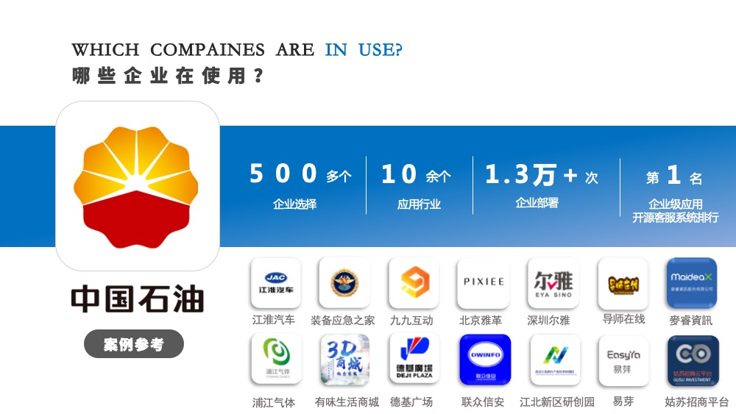

图 1.2 用户案例

### 1.1. 产品定义

客服系统是企业的重要工具，尤其是移动互联网时代，微信公众号、移动电话或是 Facebook Messenger 等渠道分散了企业的服务渠道，企业需要响应来自任何地点任何时间的客户。同时，企业的口碑至关重要，企业服务需要在客户获得、客户激活、客户留存等阶段无懈可击。

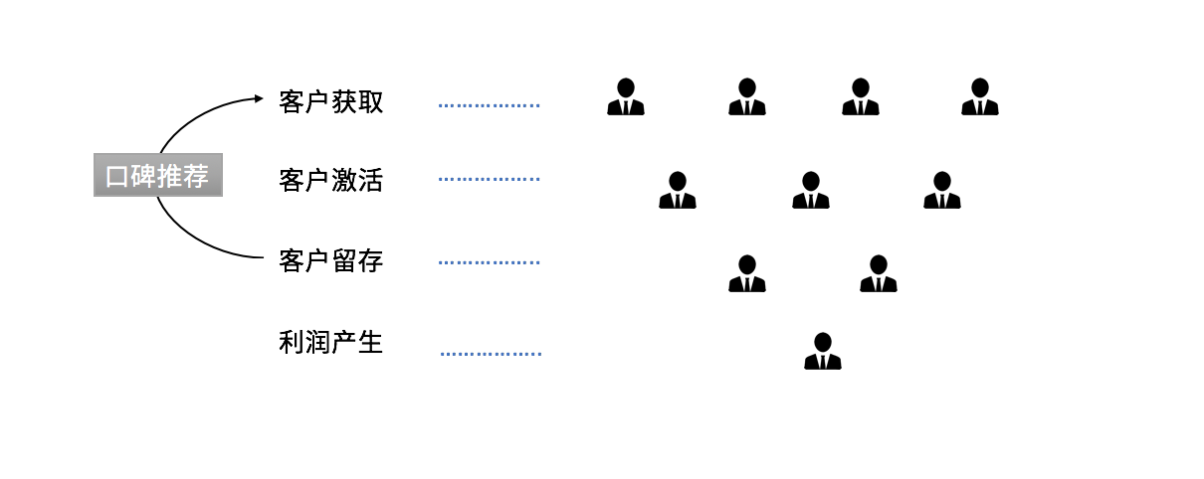

图 1.3 客服的重要性

**春松客服**有下面的亮点：

#### 1.1.1. 模块化设计

将功能以插件形式模块化，适合企业长期使用，尤其是中小型企业，灵活购买高级插件。

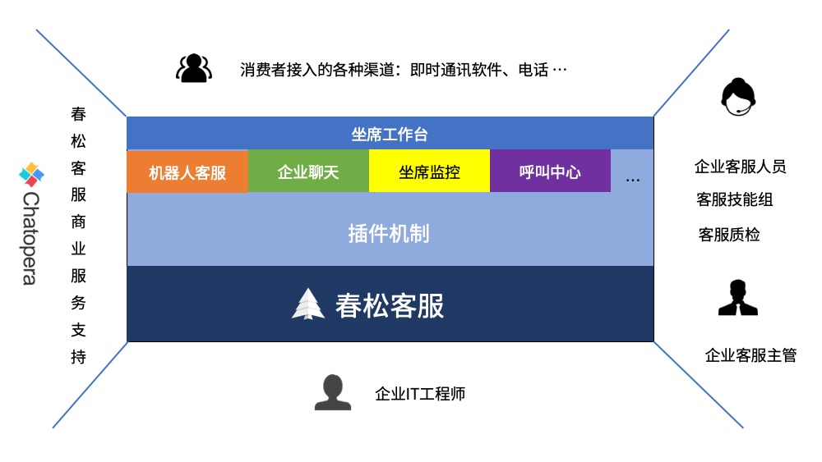

图 1.4 插件机制

#### 1.1.2. 部署方便

以容器化基础，安装使用 Docker 编排，卸载等非常简单。

#### 1.1.3. 机器人客服

强大的机器人客服解决方案，与 Chatopera 机器人平台等产品集成。

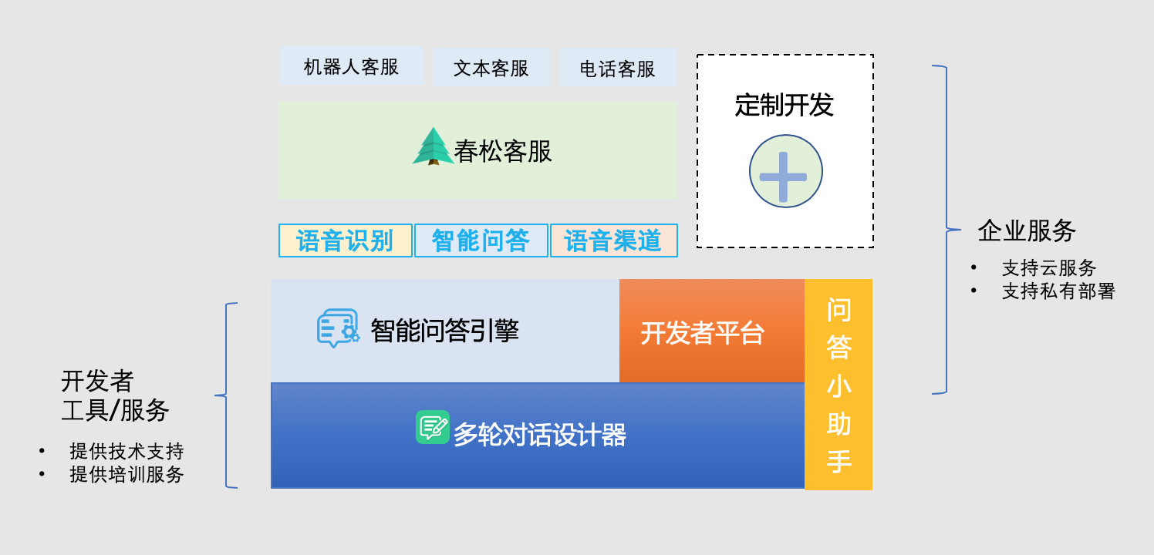

图 1.5 全周期解决方案

#### 1.1.4. 开箱即用

春松客服提供多个**开箱即用**的模块：

* 账号及组织机构管理：按组织、角色分配账号权限
* 坐席监控：设置坐席监控角色的人员可以看到并干预访客会话
* 联系人和客户管理：CRM 模块，管理联系人和客户，细粒度维护客户信息，自定义标签和打标签，记录来往历史等
* 网页聊天组件：一分钟接入对话窗口，支持技能组、邀请和关联联系人等
* 坐席工作台：汇聚多渠道访客请求，坐席根据策略自动分配，自动弹屏，转接等
* 机器人客服：与[Chatopera 云服务](/products/chatbot-platform/index.html)集成
* 企业聊天：支持企业员工在春松客服系统中群聊和私聊
* 质检：历史会话、服务小结、服务反馈及相关报表

在本文档中，也称以上模块为*基础模块*。

### 1.2. 产品演示

演示环境是为了帮助大家了解春松客服，以下是地址和超级管理员账号。

表 1.1 演示环境信息

|  |  |  |
| --- | --- | --- |
| 网站 | 用户名 | 密码 |
| <https://cc.chatopera.com/> | admin | admin1234 |

提示：【演示环境】定时刷新且任何人都可以登录，不要更改密码和创建敏感数据，因该网站会**频繁重置数据和升级**，**该网站不能作为生产系统评估**，仅作为应用可行性参考；评估系统，比如压力测试和性能测试，请按照部署文档[1]操作获得新的服务实例。

### 1.3. 使用场景角色

#### 1.3.1. 客户

需要智能客服系统的企业。

#### 1.3.2. 客服人员

指代客户的客服团队的工作人员。

#### 1.3.3. 访客/消费者

指代甲方的客户，是需要通过联系客服人员咨询问题的人。

#### 1.3.4. 开发人员

指代智能客服系统的开发者，开发人员应该是有权限修改智能客服系统代码的人，包括 Chatopera 工程师和春松客服开源社区开发者。

#### 1.3.5. 业务专家

指代熟悉客户业务的人员，业务专家可以提供产品设计的意见，可以参与智能问答的质量评定，也可以作为管理员登录智能客服系统，配置系统，管理智能对话和训练。

### 1.4. 质量管理

解读 Chatopera 质量管理体系，上线定制化的客服系统。如何合理的规划测试工作？怎样搭建质量管理的支撑系统？Chatopera 反思、精进产品开发和服务支持体系，认真负责的帮助客户落地客服系统。本视频系 Chatopera 质量保证人员根据实际工作内容总结整理。

在线观看《解读 Chatopera 质量管理体系》[2]，同时，该视频相关的[文章](https://mp.weixin.qq.com/s/sah0e0q3HH2Ex4wZyfJXIg)中也有详细介绍。



图 1.6 春松客服质量管理

## 第二章、账号和权限

### 2.1. 系统管理员

在春松客服里，系统管理员是具备管理所辖组织内坐席、权限、角色、联系人和坐席监控等资源的管理员，系统管理员分为两种类型：**超级管理员**和**普通管理员**，普通管理员也简称“管理员”。

超级管理员为春松客服系统设置的，初始化一个春松客服实例后，默认超级管理员用户名为 admin，密码为 admin1234，并且有且只有一个，IT 人员在初始化搭建的春松客服实例的第一件事就是更改超级管理员账号的密码，以确保系统安全。超级管理员具备更新系统所有属性的能力，读写数据，是春松客服内权限最大的用户。

安装启动系统，进入春松客服后台界面，输入初始化的超级管理员账号密码(用户名: admin, 密码: admin1234)，点击立即登录。

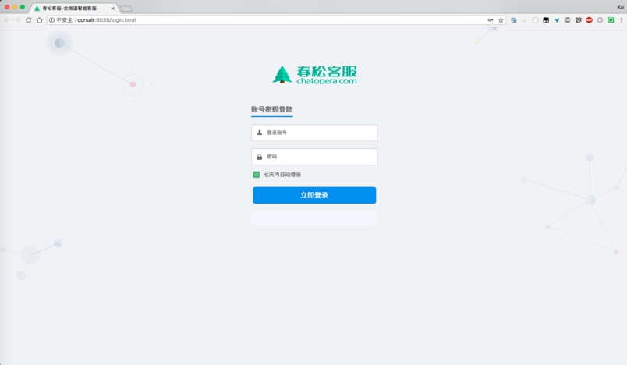

图 2.1 登录界面

**超级管理员同时维护者春松客服的组织机构的高层级，组织机构是树形结构，默认情况下没有组织机构信息，春松客服搭建完成后，由超级管理员设定根节点，比如总公司、总公司下属子公司，维护这样的一个层级结构，再创建其他管理员账号，普通管理员账号可以创建多个，不同管理员隶属于不同组织机构，该管理员只有管理其所在组织机构及该组织机构附属组织机构的权限。**

系统管理员切换不同的组织机构，可以查看不同组织机构的数据。

### 2.2. 权限设计

春松客服权限体系包括：组织机构，角色，账号。

#### 2.2.1. 权限的管理

角色可以自定义，设置对一系列资源的读写。**角色的创建和删除，修改资源授权，只有超级管理员可以操作，**，普通【管理员】只具备角色的使用权：添加或删除权限里的系统账号。

#### 2.2.2. 系统账号读写资源与角色的关系

将账号添加到角色后，因为账号也同时隶属于不同的组织机构，那么账号所具有的权限就是其所在组织机构以及附属组织机构的角色对应的资源的读写。

根据角色和坐席所在组织机构进行权限检查：

* 超级管理员可以管理系统所有资源
* 管理员可以创建部门人员
* 组织机构支持层级的树状结构
* 角色包含对不同资源的读写权限
* 资源如联系人，客户等是根据组织机构进行隔离的
* 网站渠道必须启用技能组，不同网站渠道接入的访客根据网站渠道设置分配给不同的技能组
* 系统数据根据坐席当前所在的组织机构进行展示
* 坐席可以看到自己所在组织机构以及附属组织机构的数据

假设组织机构如下：

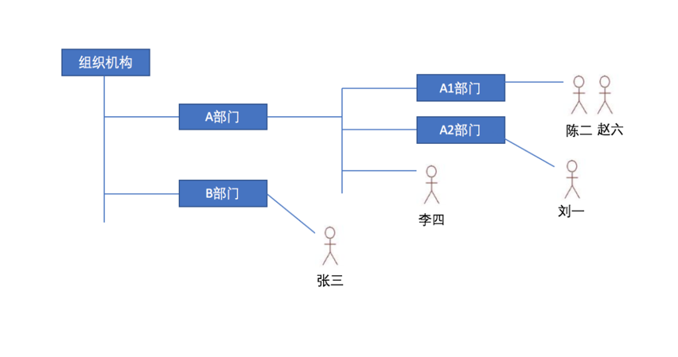

图 2.2 组织机构示意图

* 李四所能看到的联系人全集是 A 部门及其附属部门所创建的全部联系人
* 李四看不到 B 部门的联系人，张三看不到 A 部门的联系人
* 李四能看到刘一创建的联系人，刘一看不到李四创建的联系人

### 2.3. 组织机构管理

#### 2.3.1. 创建部门

*系统* -> *系统概况* -> *用户和组* -> *组织机构* -> *创建部门*，并且可以启用或关闭技能组

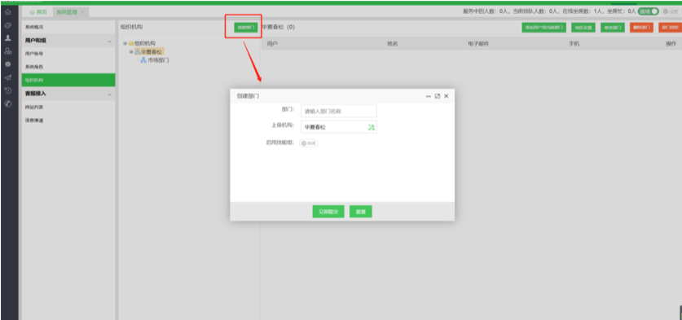

图 2.3 创建部门

* 名词解释：

**部门** 需要创建的部门名称

**上级机构** 选择上级部门

**启用技能组** 这里启用与否，技能是接待同一个渠道的坐席人员群组，春松客服支持配置自动分配策略，连接访客与坐席，简称 ACD 模块

#### 2.3.2. 更新、删除部门

进入部门列表

*系统* -> *系统概况* -> *用户和组* -> *组织机构*

#### 2.3.3. 编辑(修改)部门

*系统* -> *系统概况* -> *用户和组* -> *组织机构* -> *修改部门*

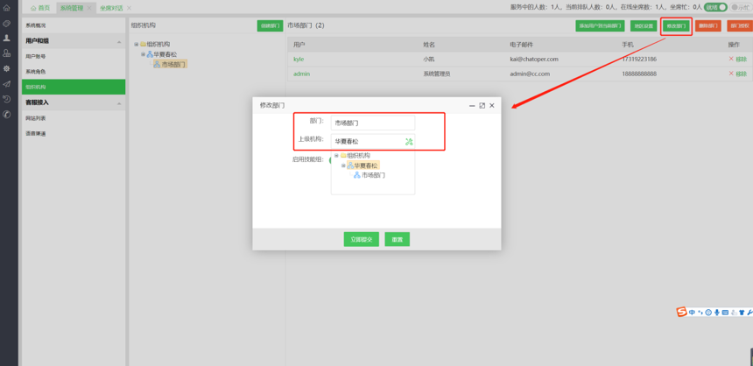

图 2.4 修改部门

#### 2.3.4. 删除部门

*系统* -> *系统概况* -> *用户和组* -> *组织机构* -> *删除部门*

#### 2.3.5. 设置部门地区

*系统* -> *系统概况* -> *用户和组* -> *组织结构* -> *选中一个部门* -> *地区设置*

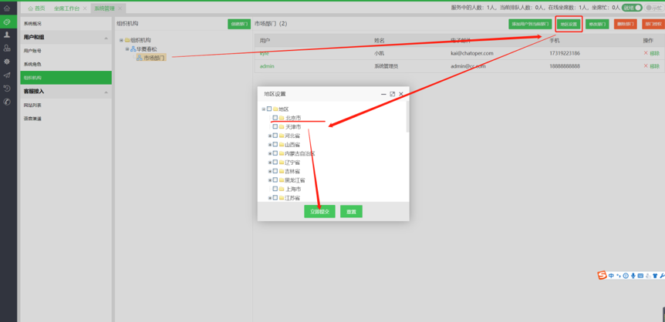

图 2.5 设置部门地区

### 2.4. 角色管理

#### 2.4.1. 创建角色

*系统* -> *系统概况* -> *用户和组* -> *系统角色* -> *新建角色*

只有【系统超级管理员】可以创建角色。

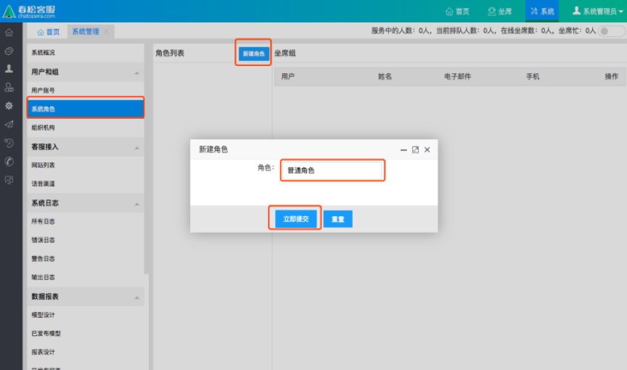

图 2.6 创建角色

名词解释：

**角色** 系统中用户的操作权限是通过角色来控制，角色可以理解为具备一定操作权限的用户组；

可以把一个或者更多的用户添加到一个角色下；

可以给一个角色设置一定的系统权限，相当于这个角色下面的用户有了这些系统权限；

角色创建好了以后，在所有组织机构中共享。不同组织机构的管理员，只能管理其所在组织机构和下属组织机构里的账号的角色。

#### 2.4.2. 编辑(修改)角色

*系统* -> *系统概况* -> *用户和组* -> *系统角色* -> *修改角色*

只有【系统超级管理员】可以编辑角色。

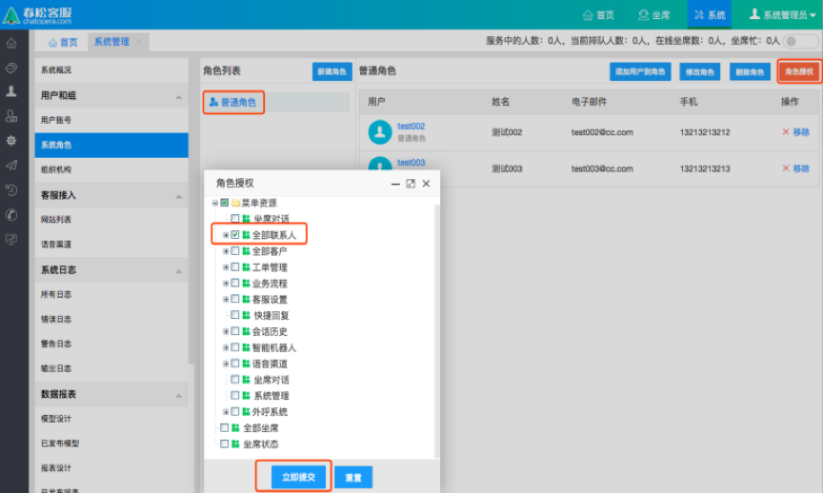

图 2.7 修改角色

#### 2.4.3. 删除角色

系统->系统概况->用户和组->系统角色>删除角色

只有【系统超级管理员】可以删除角色。

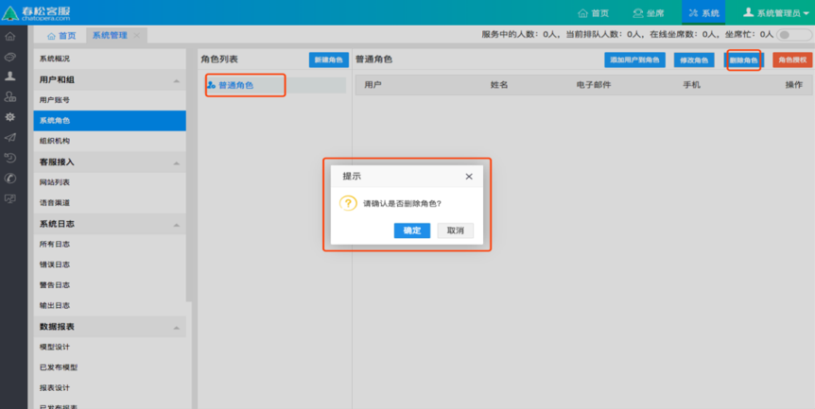

图 2.8 删除角色

### 2.5. 账号管理

#### 创建用户账号：*系统* -> *系统概况* -> *用户和组* -> *用户账号* -> *创建新用户*

提示:

电子邮件: 需要有效的格式  
密码: 字母数字最少8位，手动录入  
手机号: 全系统唯一

* 用户分为管理员和普通用户
* 坐席分为一般坐席和 SIP 坐席，普通用户与管理用户都可以成为坐席，SIP 坐席是在多媒体坐席的基础上
* **每个账号必须分配到一个部门下，以及关联到一个角色上，才可以查看或管理资源，请详细阅读【组织机构】和【角色】管理**
* 创建普通用户

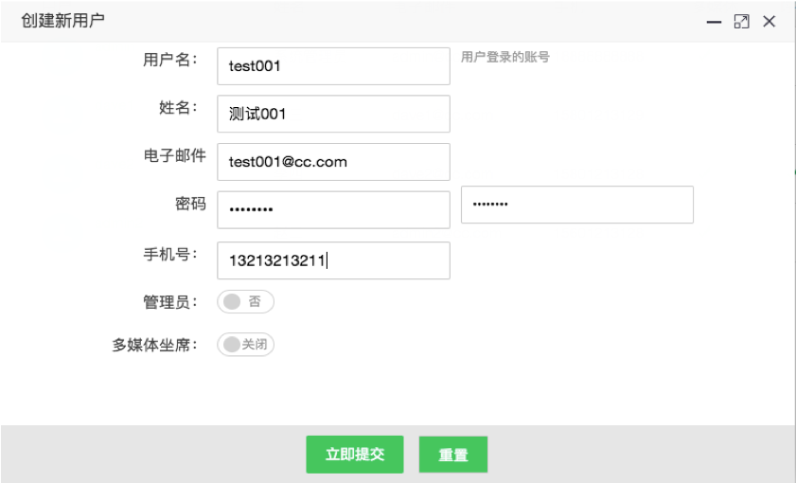

图 2.9 创建普通用户

* 创建多媒体坐席

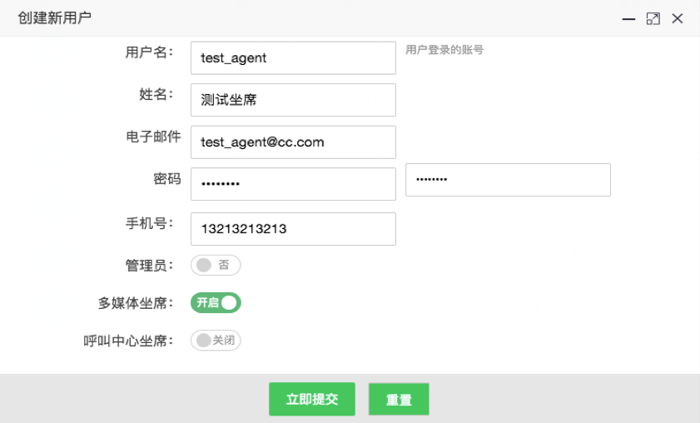

图 2.10 创建多媒体坐席

* 创建管理员

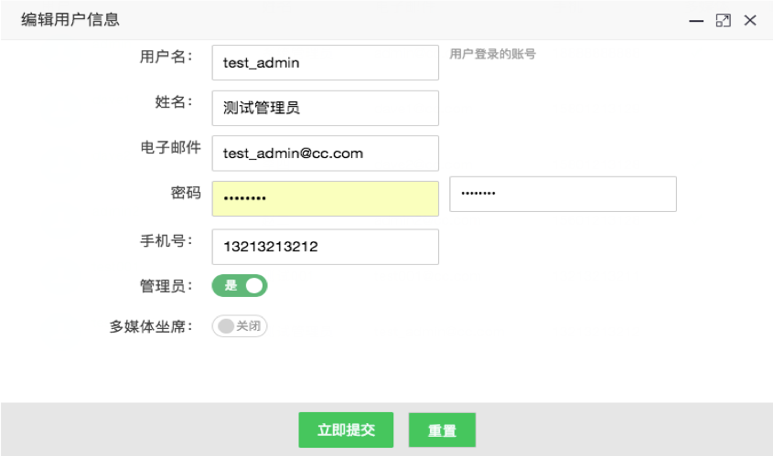

图 2.11 创建管理员

#### 2.5.2. 查看账号信息

*系统* -> *系统概况* -> *用户和组* -> *用户账号*

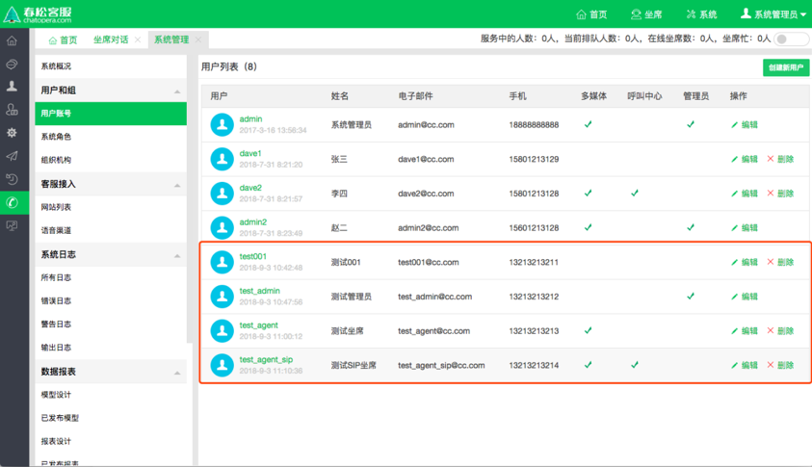

图 2.12 查看账户信息

点击操作一栏中的“编辑”“删除”，可以对当前用户列表中的所有用户的信息进行编辑或者删除

#### 2.5.3. 添加账号到部门

*系统* -> *系统概况* -> *用户和组* -> *组织结构* -> *选中一个部门* -> *添加用户到当前部门*

* 可以把已经存在的 用户账号 添加到一个特定的部门中
* 一个用户账号只能隶属于一个部门

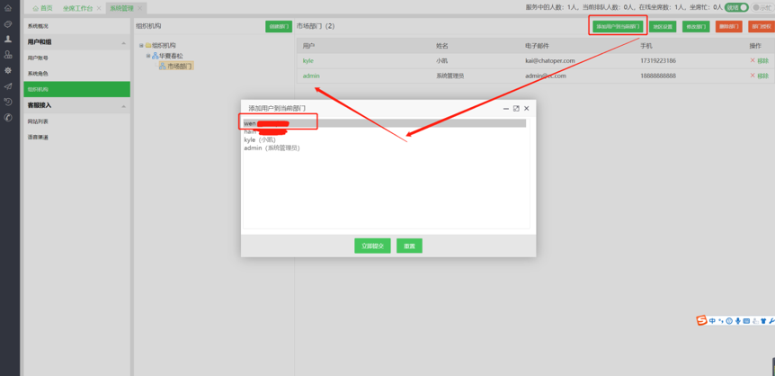

图 2.13 部门中添加账号

#### 2.5.4. 添加账号到角色

系统->系统概况->用户和组->系统角色>添加用户到角色

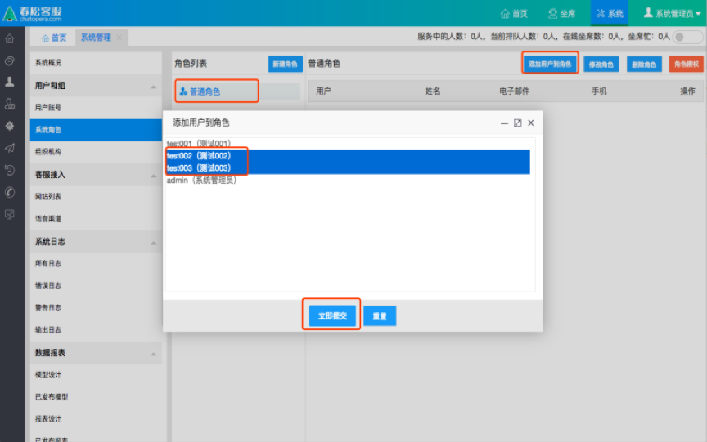

图 2.14 角色中添加账号

## 第三章、坐席工作台

坐席工作台，是坐席人员服务访客的主要工具，在左侧导航菜单可进入坐席工作台页面。进入坐席工作台后，客服人员可查看服务中、排队的访客，和访客交谈等。

### 3.1. 客服工作状态

客服人员和消费者建立连接，并完成对话的聊天室，是客服系统的核心之一。参考以下内容，避免出现使用错误。

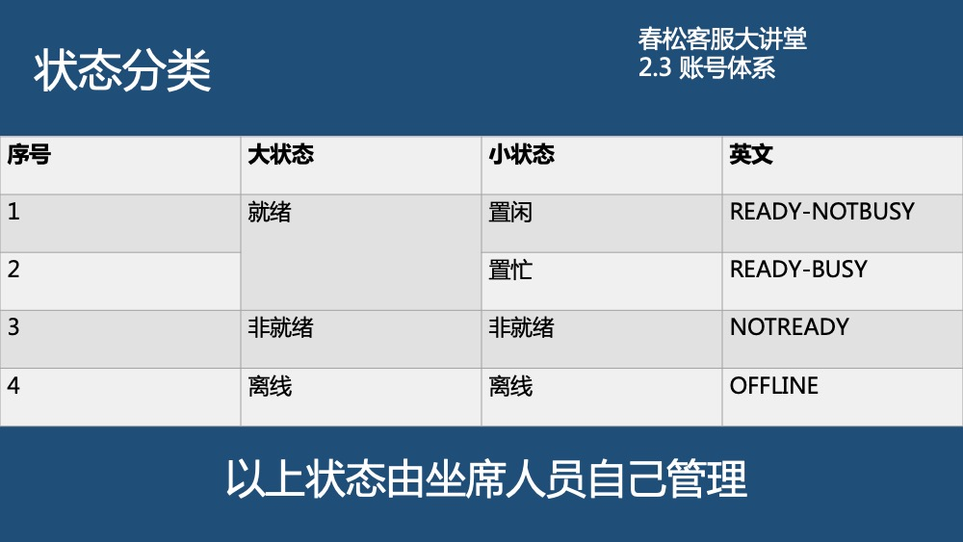

图 3.1 聊天室的状态

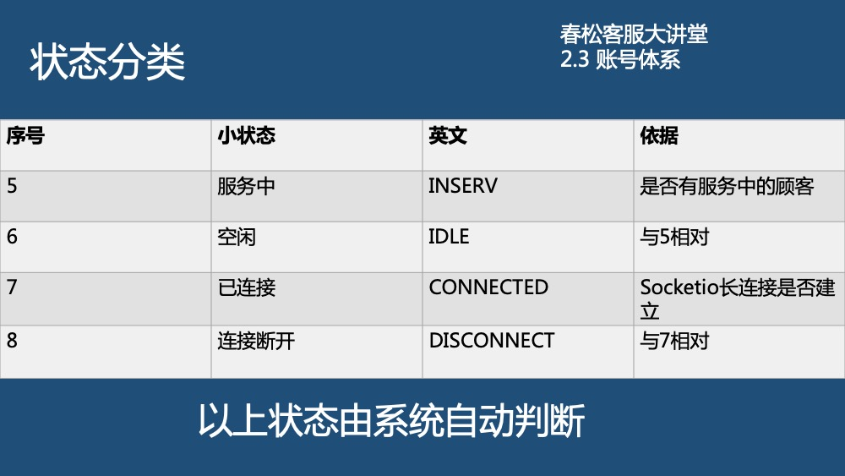

图 3.2 聊天室的状态

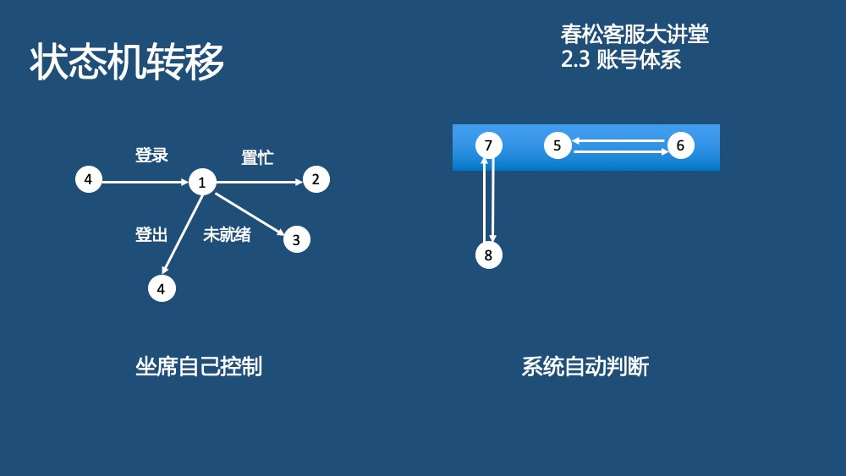

图 3.3 聊天室的状态

#### 3.1.1. 注意事项

客服人员状态设置应注意以下事项：

1. 登录后设定为“在线”，默认为“就绪置闲”。
2. 坐席设定“置忙”或“非就绪”。
3. 坐席只能单点登录，后续的登录会将早前的登录踢出。
4. 坐席可以在登录后打开多个 Tab 页。
5. 坐席关闭所有 Tab 页后：如果在 10 秒内没有打开新的 Tab 页，则系统自动设定该坐席为“非就绪”状态；如果坐席在 10 秒内打开新的 tab 页，则保持关闭 tab 页前的状态。
6. 坐席没有关闭所有 Tab 页，则保持关闭前的状态。
7. 坐席刷新 Tab 页，保持刷新前的状态：此处如果坐席持续不断的刷新 Tab 页，则有可能被系统设定到“非就绪状态”，这个符合客观事实，连续不断的刷就是非就绪。
8. 坐席登出，设定为离线状态。**离开电脑超过 1 个小时，坐席人员应设定为非就绪状态或置忙；在下班前，应登出春松客服。**
9. 坐席每次登录，有最大时效为 24 小时，超过 24 小时需要重新登录，否则执行转接等操作时会提醒并回到登录页面。

### 3.2. 访客会话状态流转

在访客与人工坐席的会话中，状态流转如下：

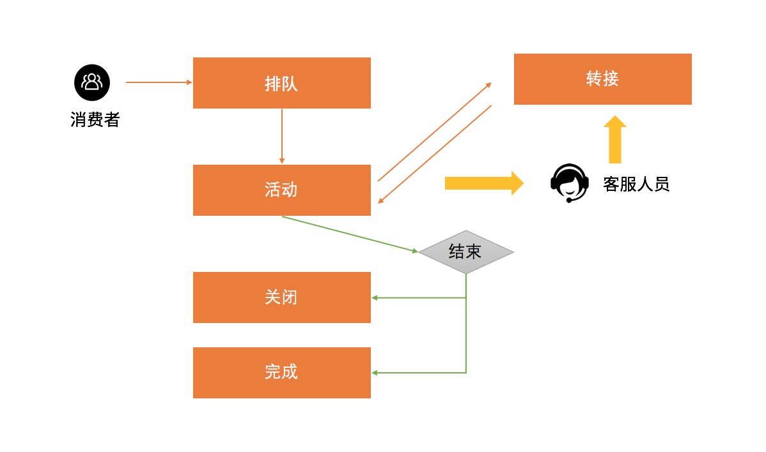

图 3.4 聊天室的状态

排队：人工坐席繁忙，消费者接入聊天室时没有空闲的客服人员接起会话，这时，消费者往往会等待，在等待的过程中输入问题。此时消费者不能断开，断开后重连有可能重新排队。

活动：人工坐席加入会话，开始和消费者聊天，解答问题，并且有可能进行几句寒暄。

转接：当前服务人员有时会需要其他工作人员协助，往往也会直接将消费者转接到另外一名客服人员。这时，聊天室就被另外一名客服人员接管。

关闭：聊天结束后的一种状态，代表服务未顺利完成，很可能对消费者问题没有解决或消费者离开聊天室。

完成：聊天结束后的一种状态，代表服务顺利完成，比如消费者得到了满意的回答，关闭聊天室。

当该渠道集成了机器人客服时，对该流程有影响，参考[机器人客服](/products/cskefu/work-chatbot/index.html)。

### 3.3. 客服坐席设置

* 确保需要作为坐席的用户具有“多媒体坐席”的权限；系统->系统管理->用户和组->用户账号->选中该用户->编辑，就可以设置“多媒体坐席

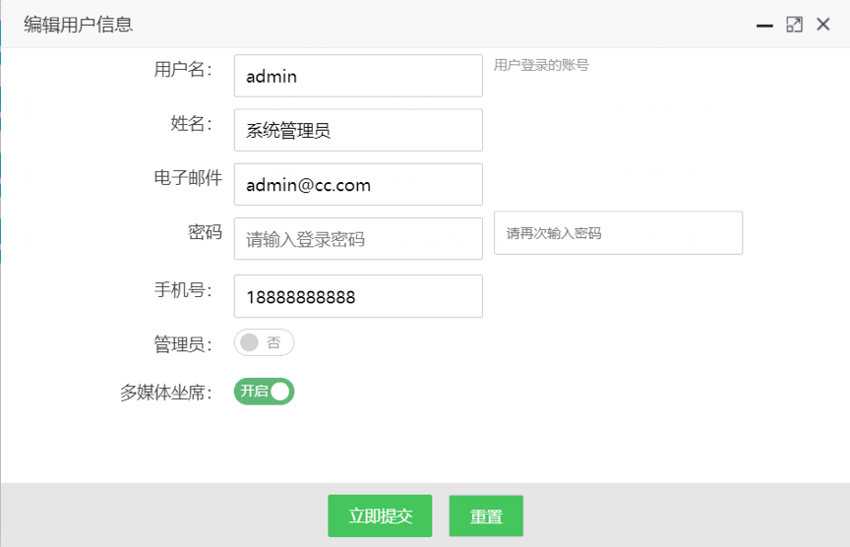

图 3.5 聊天室的状态

* 需要把 “坐席工作台” 授权给此用户；

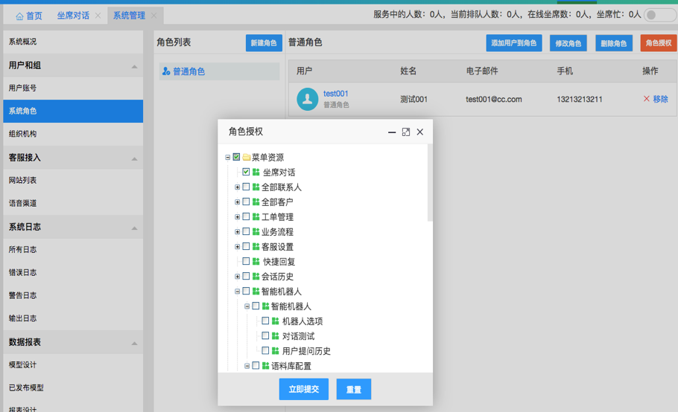

图 3.6 聊天室的状态

* 保证该坐席用户已经登录系统，并且将自己的坐席状态设置为”就绪”。

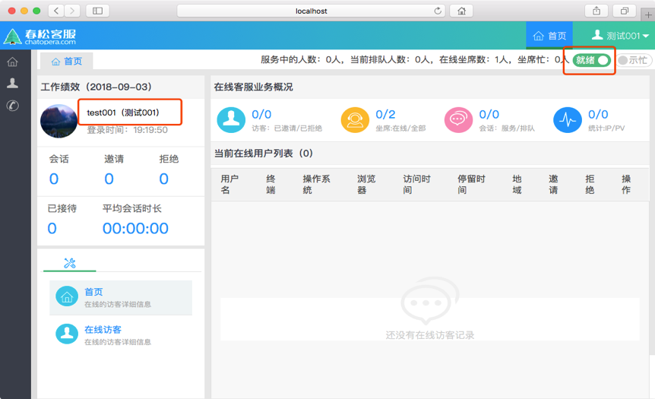

## 第四章、客户关系管理

### 4.1. 新建客户

*左侧菜单* -> *全部客户* -> *新建客户*

这里客户信息包括“基本信息”，“企业信息”，“联系人信息”； 其中“联系人信息”，会同步到 左侧菜单->全部联系人；

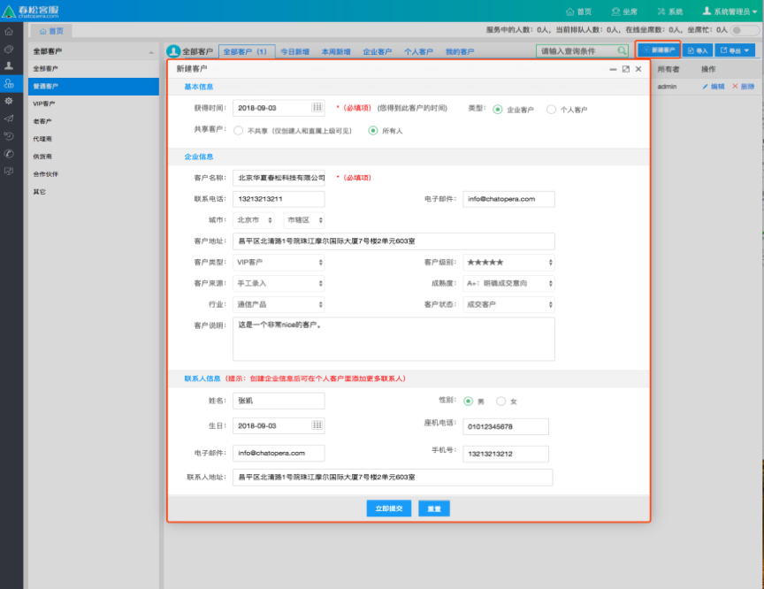

图 4.1 新建联系人

### 4.2. 编辑客户

*左侧菜单* -> *全部客户* -> *客户列表* -> *选中一个客户* -> *点击“编辑”按钮*

只能更新“基本信息”，“企业信息”； 需要更新 “联系人信息”，请移步到 左侧菜单->全部联系人；

### 4.3. 联系人笔记

进入联系人列表，选择一个联系人，点击_联系人_姓名，进入详情页面。 在详情页面，编辑联系人笔记，记录来往历史。

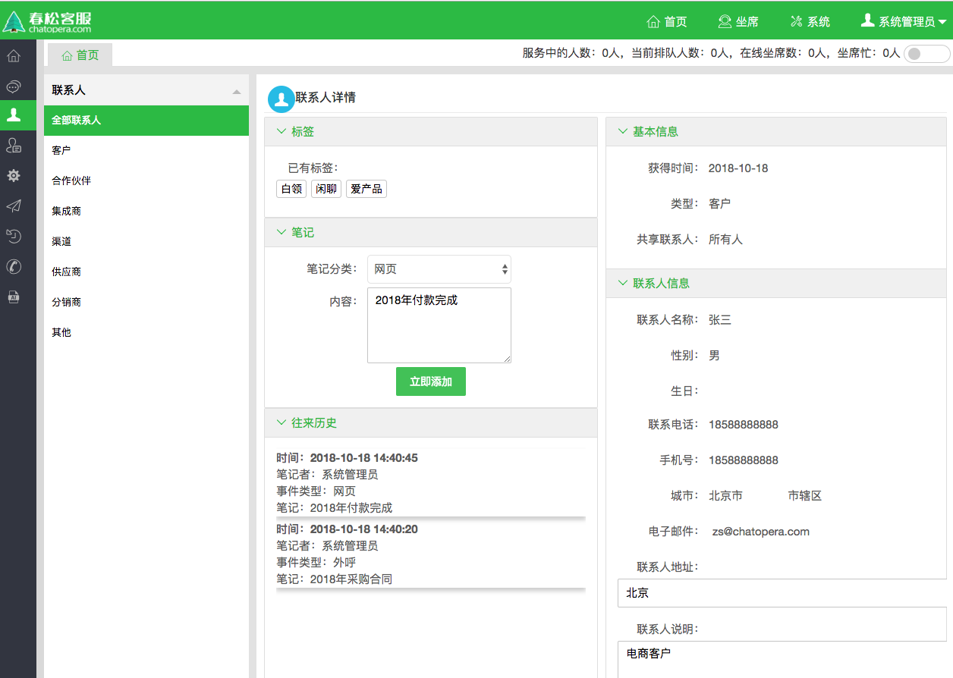

图 4.2 编辑联系人笔记

### 4.4. 删除客

*左侧菜单* -> *全部客户* -> *客户列表* -> *选中一个客户* -> *点击“删除”按钮*

## 第五章、渠道管理

### 5.1. 概述

春松客服支持多种渠道，访客的来源可能是多渠道的，这也是目前联络中心发展的趋势，以及对智能客服系统的一个挑战，一方面随着信息技术和互联网通信、聊天工具的演变，企业的客户逐渐分散，尤其是营销平台多元化。

多渠道的适应能力，是春松客服的重要特色。在【渠道管理】的子菜单中，查看支持的不同类型的渠道。

### 5.2. 网页渠道

#### 5.2.1. 概述

网页聊天支持可以适配移动设备浏览器，桌面浏览器。可以在电脑，手机，微信等渠道接入网页聊天控件。

#### 5.2.2. 安装

获取网页脚本，*系统* -> *系统管理* -> *客服接入* -> *网站列表* -> *点击“Chatopera 官网”* -> *基本设置* -> *接入；*

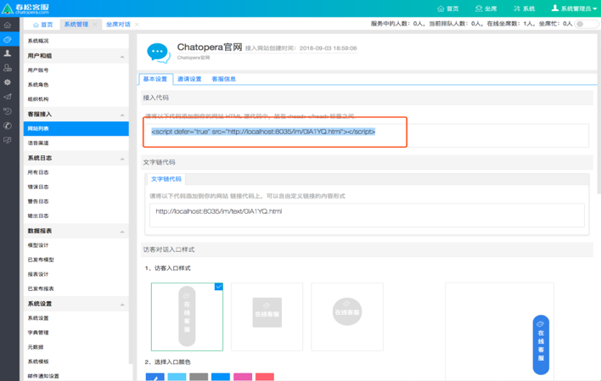

图 5.1 接入网站

将图中的代码复制到一个 Web 项目的页面中，例如下图的。

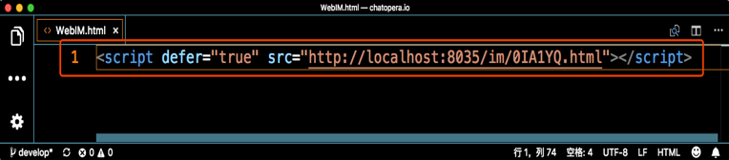

图 5.2 粘贴聊天控件代码

#### 5.2.3. 使用

使用浏览器打开该 Web 页面。



图 5.3 聊天控件

【提示】该网页需要使用 http(s)打开，不支持使用浏览器打开本地 HTML 页面。

点击该网页中出现的“在线客服”按钮，出现聊天窗口，可以作为访客，与客服聊天了。

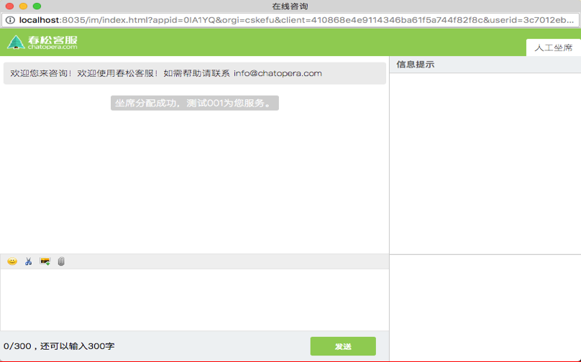

图 5.4 与在线客服对话

【提示】春松客服提供一个测试网页客户端的例子，可以使用 *http://{{春松春松客服IP:[PORT]}}/testclient.html* 进行访问。

### 5.3. Messenger 渠道



图 5.5 Facebook Messenger

#### 5.3.1. 概述

Messenger 是 Facebook 旗下的最主要的即时通信软件，支持多种平台，因其创新的理念、优秀的用户体验和全球最大的社交网络，而广泛应用。通过 Facebook Messenger 的官方链接，可以了解更多。

<https://www.messenger.com/>

春松客服 Messenger 插件帮助企业在 Facebook 平台上实现营销和客户服务。

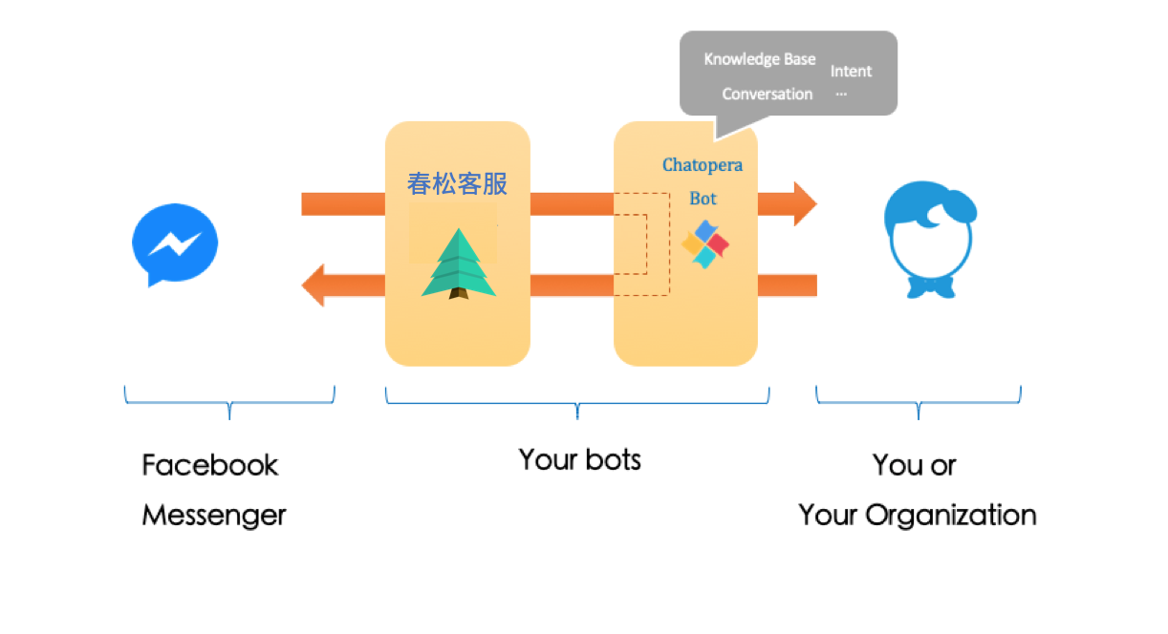

图 5.6 连接客户

* 集成 Facebook 粉丝页，使用 OTN 推送营销活动信息，吸引新粉丝和激活老客户
* 集成 Chatopera 机器人客服，自动回答常见问题，提升客户体验
* 支持机器人客服转人工坐席，解决客户的复杂问题
* 产品迭代一年，提供多个最佳实践，帮助企业高效率运营
* 春松客服运营分析和 Chatopera 机器人客服运营分析生成报表，洞察业务指标

#### 5.3.2. 了解 Messenger 的强大功能

首先，出海企业要获客，或者通过互联网方式提供服务，那么 Facebook 上的广告和 Messenger 服务，是您无论如何都要使用的，因为你可以从这里找到您的目标客户、潜在客户。但是，如果 Facebook 平台的商业化程度过高，将影响社交网络内用户的体验，比如用户收到和自己不相关、不感兴趣的、大量的广告。为此 Facebook 在广告和 Messenger 上，有很多设计、一些限制，达到了商业化和人们社交需求的平衡，这是 Facebook 能成为今天世界上最大的社交网络的关键原因之一。

其次，您需要了解 Messenger 的一些应用场景，比如 Chatopera 为九九互动提供的智能客服和 OTN 服务的案例[3]。

在正式介绍春松客服 Messenger 插件的使用之前，需要说明 Chatopera 提供该插件是通过 Facebook Messenger 平台的开发者 APIs 实现，因此，该插件的功能安全可靠、稳定强大并且会不断更新。

<https://developers.facebook.com/docs/messenger-platform>

#### 5.3.3. Messenger 插件安装和配置

##### 5.3.3.1. 安装插件

Messenger 插件为付费插件，交付形式有两种，源码安装和使用 Docker 镜像。

###### 5.3.3.1.1. 源码安装

安装到客户现有春松客服实例。使用源码形式安装插件，付费后随源码一并提供详细说明文档，由客户的工程师打包到春松客服的源码中。

###### 5.3.3.1.2. Docker 镜像

使用 Docker 镜像，由春松客服官方提供安装好 Messenger 插件的春松客服镜像。

##### 5.3.3.2. 前提准备

在使用春松客服集成 Messenger 前，您需要做如下准备工作。

表 5.1 准备工作

|  |  |  |
| --- | --- | --- |
| 准备工作 | 描述 | 网址 |
| 注册 Facebook 账号 | 创建 Messenger 应用，Facebook Page 页，测试 BOT 等需要准备 Facebook 账号 | [link](https://facebook.com/) |
| 注册 Chatopera 云服务账号 | 创建机器人客服需要使用 Chatopera 云服务 | [link](https://bot.chatopera.com/) |
| 部署春松客服实例 | 春松客服实例需要安装有 Messenger 插件 | [link](https://docs.chatopera.com/products/cskefu/deploy.html) |
| 初始化春松客服 | 使用超级管理员创建组织机构，技能组，坐席角色和一个坐席账号，将账号绑定到坐席角色和技能组 | [link](https://docs.chatopera.com/products/cskefu/initialization.html) |

在配置的过程中，还需要开通额外的账号或资源，是以以上为基础的。

##### 5.3.3.3. 集成 Messenger 渠道

安装好春松客服 Messenger 插件后，系统管理员登录，只有系统管理员或超级系统管理员【admin】可以维护 Facebook Messenger 渠道。

###### 5.3.3.3.1. Messenger 渠道管理

在右上角组织机构，选择一个技能组，然后进入【系统管理】，打开 【Messenger】页面。

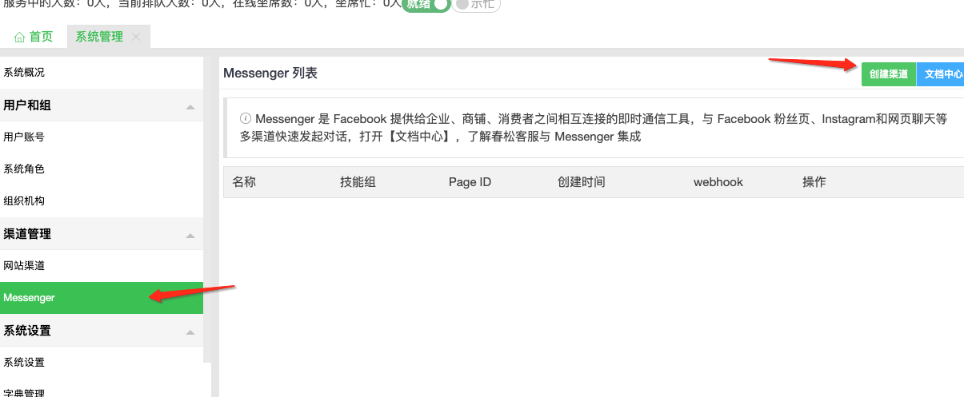

图 5.7 打开 Messenger 渠道管理

注意：此处要先切换到技能组，因为创建 Messenger 渠道必须绑定一个技能组。

点击【创建渠道】。

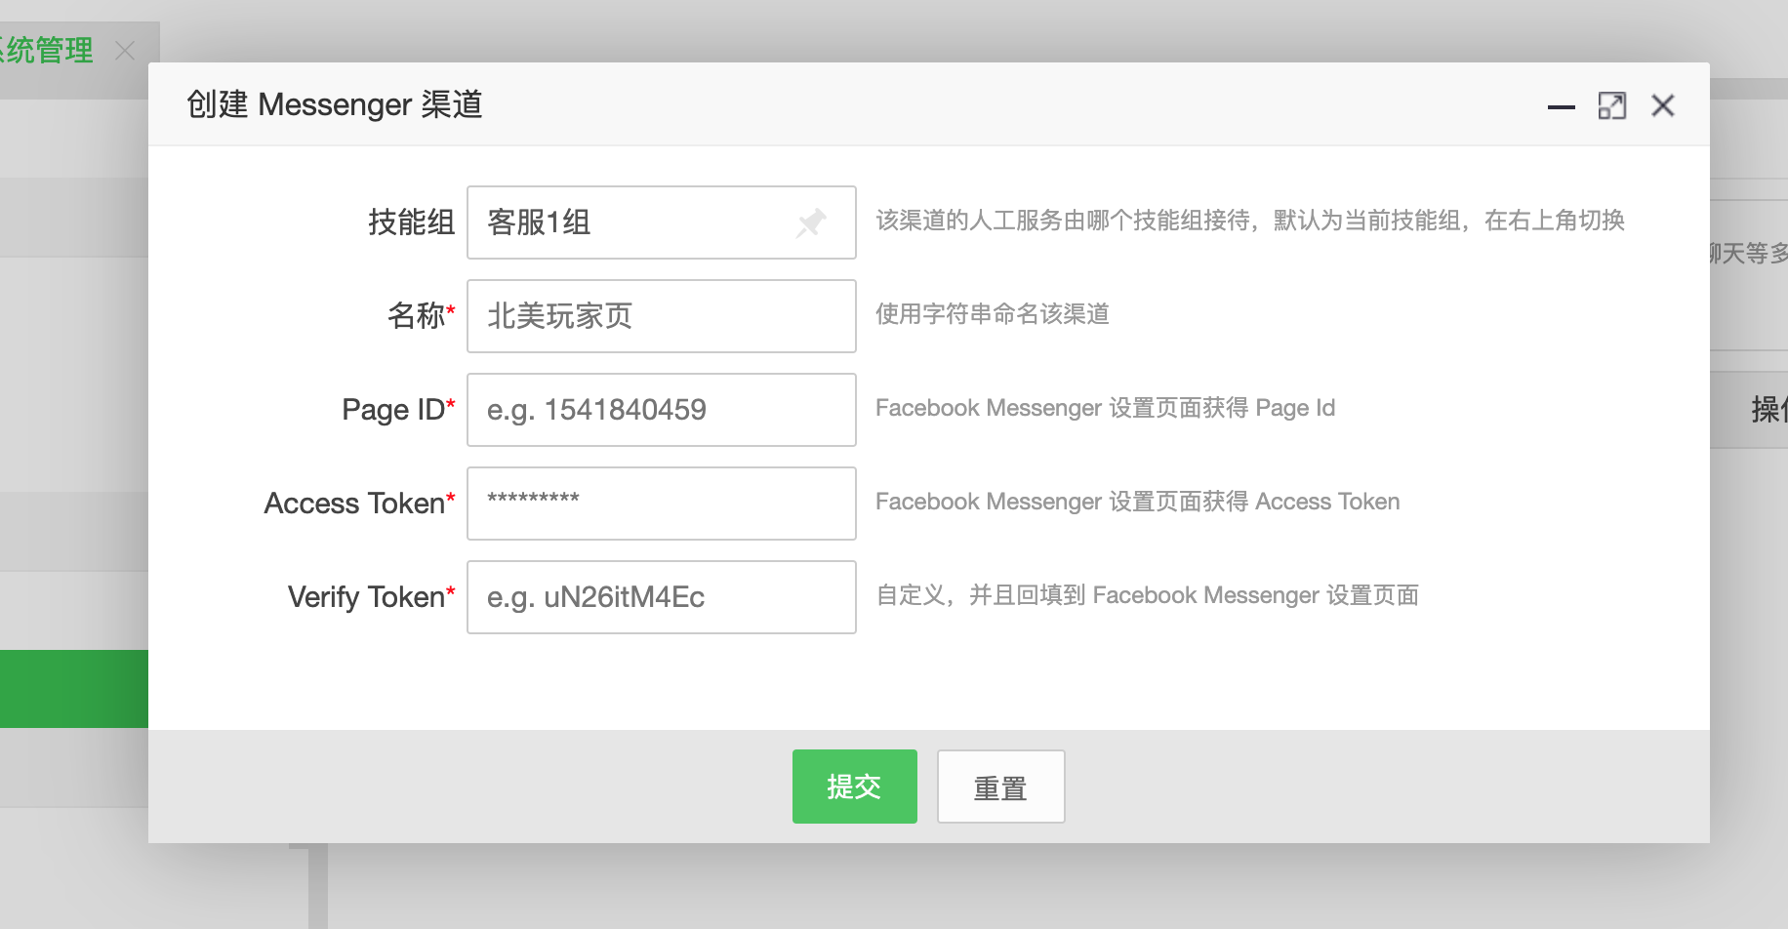

图 5.8 创建渠道

如图，创建 Messenger 表单有几个信息，接下来，我们将介绍如何获得这些信息。

###### 5.3.3.3.2. 创建 Facebook Page

Facebook Page，也称为 Facebook 粉丝页、Facebook 页面、Facebook 主页，是 Facebook 为机构、企业、非营利性组织等各种类型的组织提供的站点，在该站点组织发布消息，和 Facebook 平台的用户互动。在粉丝页，Facebook 提供了广告、推文、点评、小组、数据分析等工具，帮助企业充分的利用社交网络实现营销、品牌建设。

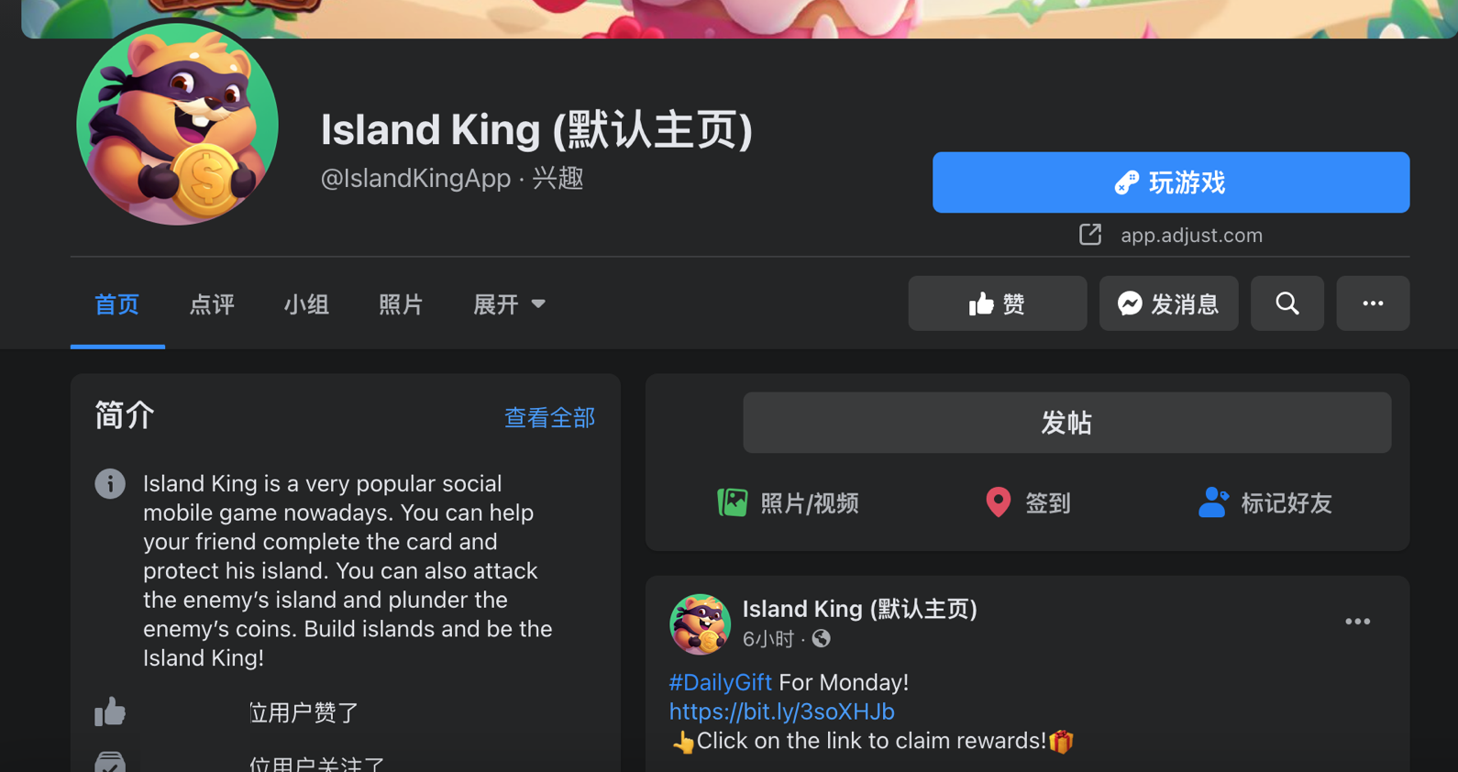

图 5.9 粉丝页

在上图，我们注意到，访客可以看到“发消息”按钮，那么点击发消息按钮就可以唤起 Messenger 聊天控件和企业互动，完成反馈、咨询等。服务访客的，可能是人工坐席，也可以能是机器人客服，此外，企业可以主动联系访客，并进而通过 Messenger 进行实时对话。稍后，我们将介绍如何集成配置春松客服连接一个 Facebook 页面，然后进行更多最佳实践的介绍，敬请继续阅读。

在熟悉了 Facebook Page 的定位以后，当您有了 Facebook 账号，您可以通过下面链接快速的创建一个 Facebook Page。

<https://www.facebook.com/pages/creation/?ref_type=comet_home>

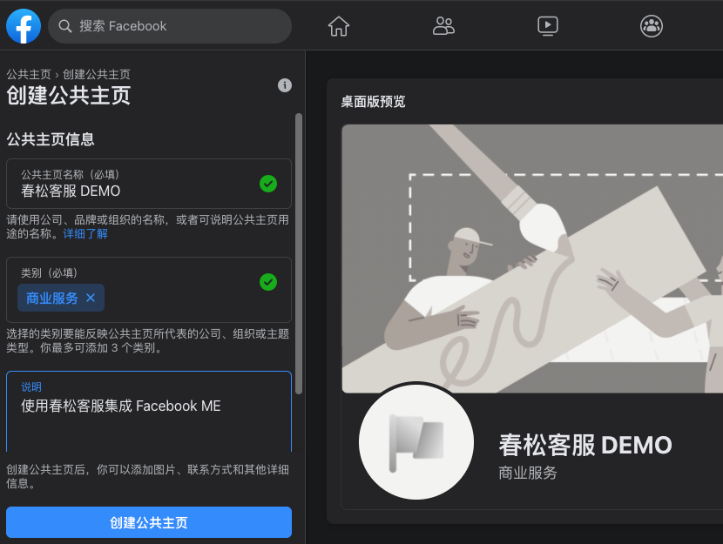

图 5.10 快速创建

在此，我们创建一个示例页面，在演示如何在春松客服集成 Messenger 时使用，注意：企业创建 Messenger 应用以后，可以将 Messenger 应用集成到 Facebook Page 上，Facebook Page 是企业的一个对外的主页，而并不是唯一的，Messenger 应用同时支持多种渠道，比如网页聊天、Whatsapp等。Messenger 应用的介绍是在下一环节。

假设我们创建的 Facebook Page 名称：春松客服 DEMO。创建完成后，进入 春松客服 DEMO 地址，这时，我们是管理员视图，点击“访客视图”，就是普通访客看到的页面。

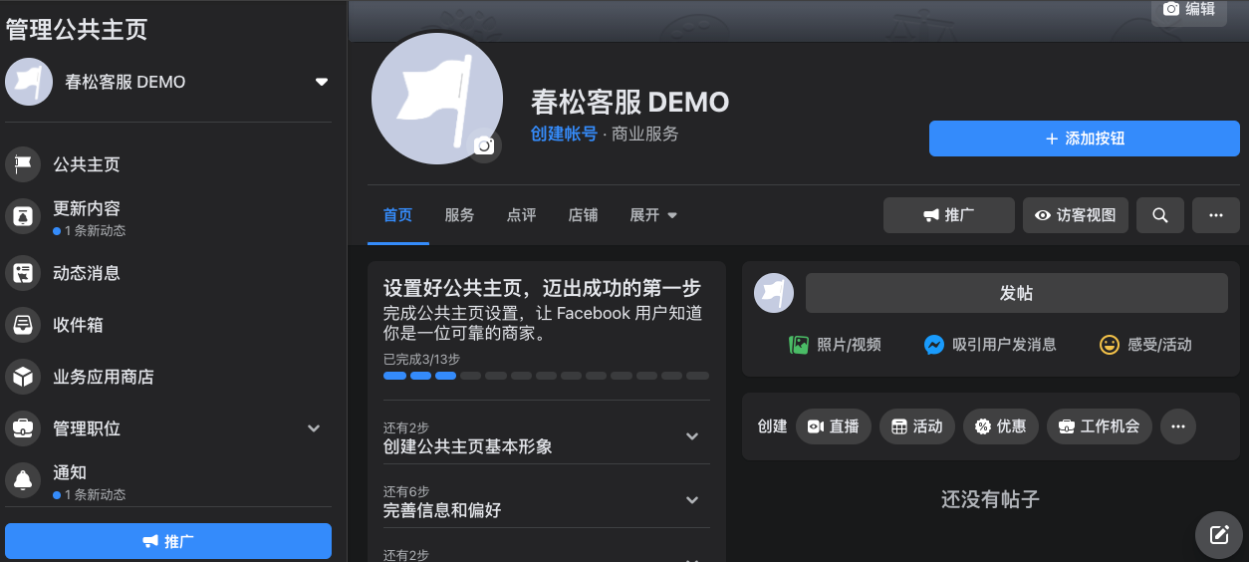

图 5.11 访客视图

注意：此时，Facebook Page 刚刚创建，对于 Facebook 普通用户而言，这个页面还是不可见的，作为管理员，在 Facebook Page 设置页面，进行可见度设置，调整为 Public 才是公开的。设置界面，后面我们还会使用到。

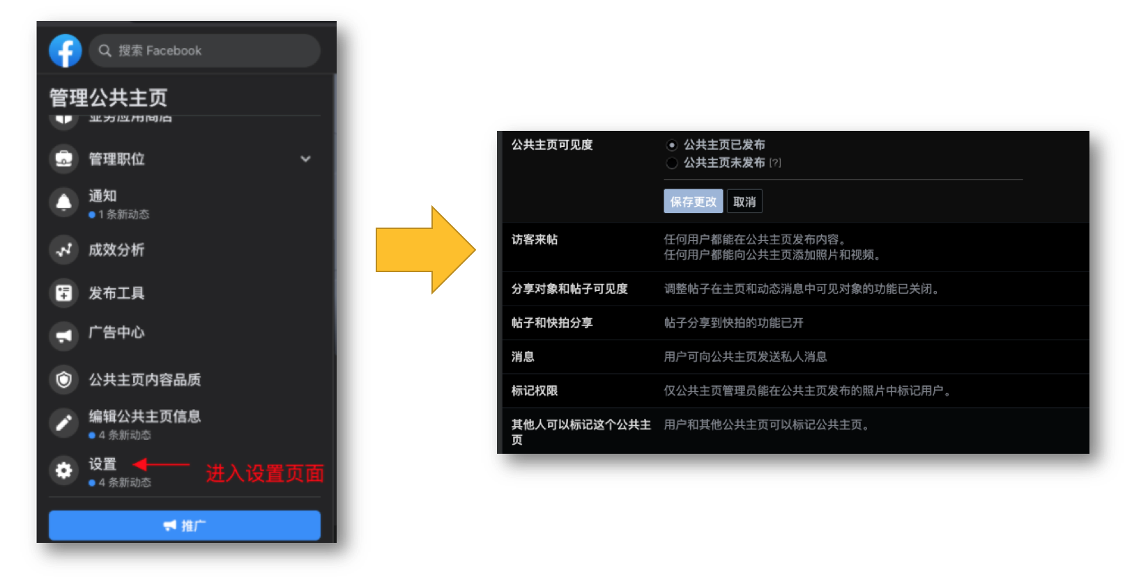

图 5.12 管理员界面

###### 5.3.3.3.3. 添加联系我按钮

此时，我们有了一个 Facebook Page，默认情况下，没有联系我按钮，我们需要手动的添加。

在 Facebook Page 页面，以管理员视图查看，找到“添加按钮”，点击这个按钮。

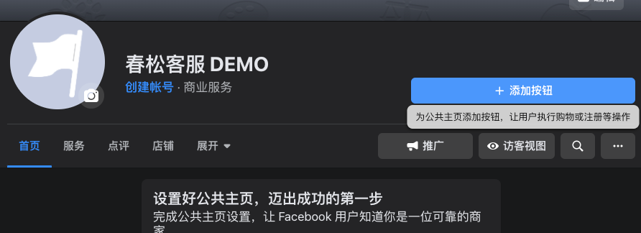

图 5.13 添加按钮

这时，我们在很多弹出的选项中，选择“发消息”。

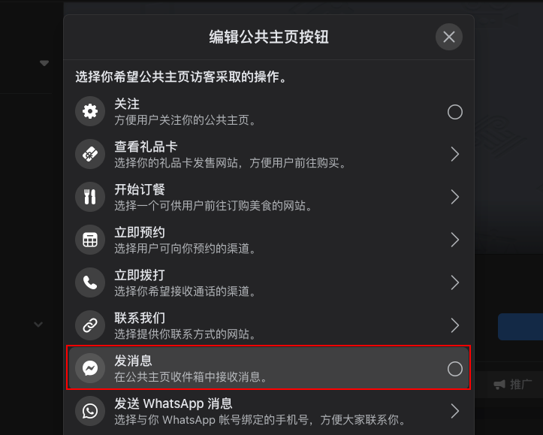

图 5.14 发消息

提交后，在您的页面上，便有了“发消息”按钮。作为管理员，您可以设置或测试它。

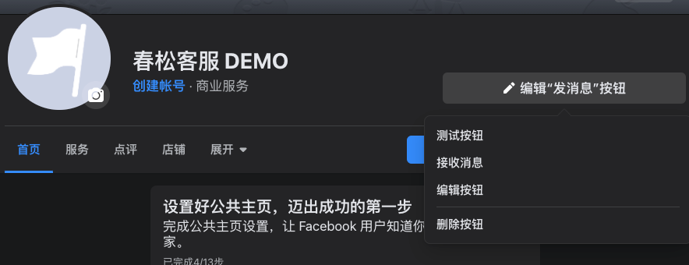

图 5.15 测试对话

当我们再以访客视图查看，就会发现唤起 Messenger 聊天控件的发消息按钮。

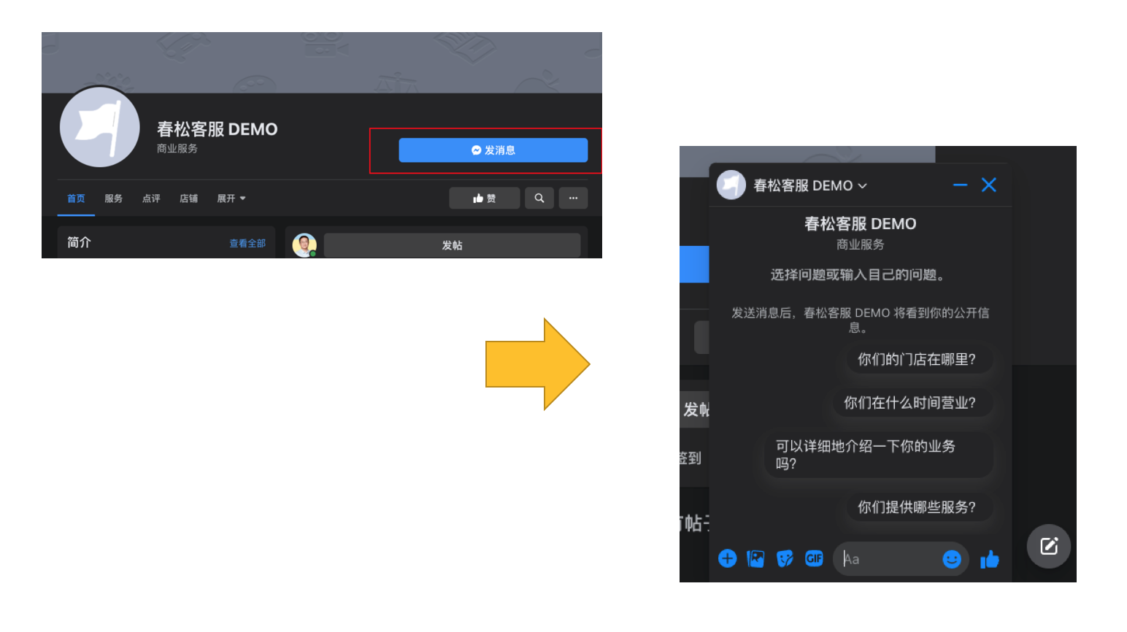

图 5.16 访客视图

作为 Facebook Page 的管理员，我如何回复消息呢？

有两个方案：

普通模式

在默认情况下，用户浏览会以通知的形式发送给您登录的浏览器，您可以进行回复。并进入设置→消息，进行一些个性化的设置。

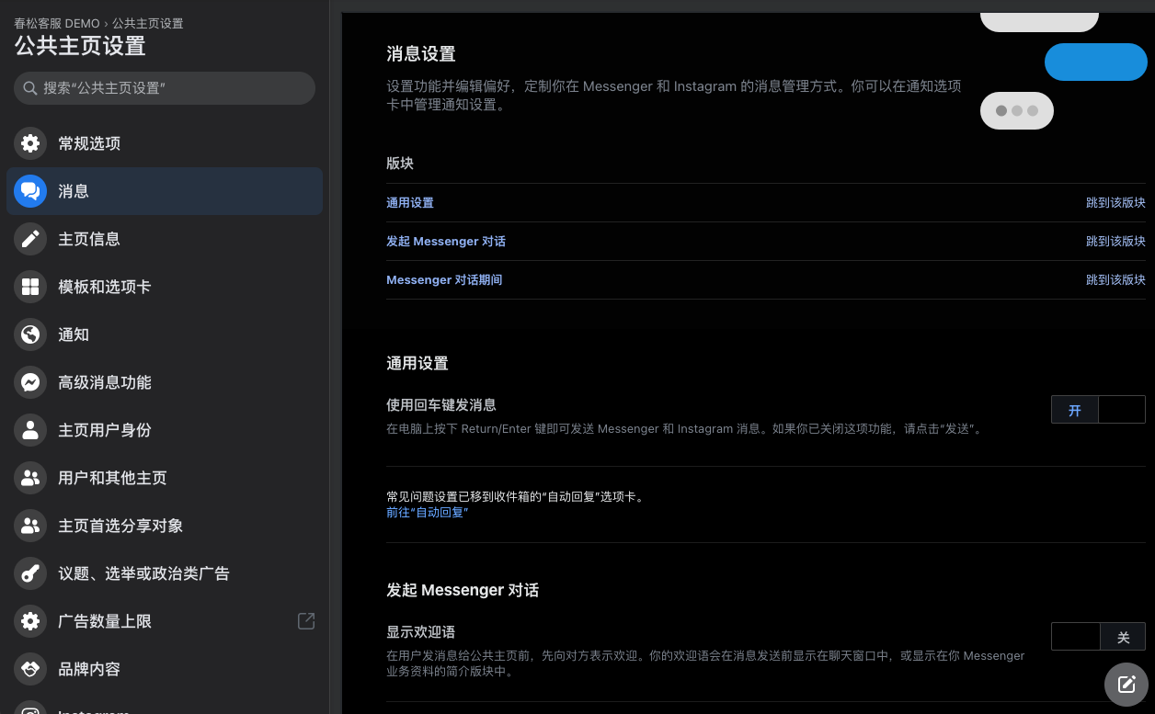

图 5.17 回复消息

此种方式下，访客的信息并没有和您的 CRM 系统联通，信息分散了；此外，您的访客可能来自不同渠道，Facebook Messenger 只是其中之一，渠道不能统一到一个系统，您的组织的客户服务工作效率降低，客户体验差。还有很多问题，这就是为什么 Facebook 提供了第二种模式 - 高级模式。

高级模式

在高级模式下，Facebook 将访客在您的 Facebook Page 上唤起的 Messenger 对话控件的消息，转发给了兼容 Facebook Messenger 平台的软件服务，比如一个春松客服实例，春松客服和 Facebook Messenger 平台之间进行通信，并且以约定的形式，企业可以主动发起会话、发布营销通知、回复访客会话等，Facebook 平台同时有丰富的接口，春松客服可以获得访客的 ID、语言、所在地区、邮箱、电话号码等信息，从而满足客户关系管理、营销和客服等诉求。下文，我们就详细介绍如何使用春松客服 Messenger 插件，通过高级模式，支持 Messenger 的对话。

创建 Messenger 应用 在高级模式下，企业可以选择：

* 1）企业自行开通 Facebook 开发者平台账号，创建 Messenger 应用，并绑定 Facebook Page;
* 2）和支持 Facebook Messenger 平台的服务商合作，获得技术支持，比如[春松客服官方团队](https://www.chatopera.com/price.html)，该技术支持是付费服务项。

我们推荐企业使用第一种方式，即自行开通，该过程会多花一点时间，但是相对也简单，这种方式，完全由企业在 Facebook 平台上操作，不涉及任何春松客服官方的接口、云服务。

在以上两种方式中，您的春松客服实例都需要配置 HTTPs 协议，这部分后续会详细介绍。接下来，我们就以自行开通 Facebook 开发者平台进行讲解。

打开 Facebook Developer Portal, 使用 Facebook 账号开通

<https://developers.facebook.com/apps>

开通后登入，点击创建应用，一个应用可以关联多种 Facebook 产品，Messenger 是产品之一，因为本文我们将用该应用关联 Messenger 产品，因此，我们简称此种应用为 Messenger 应用。

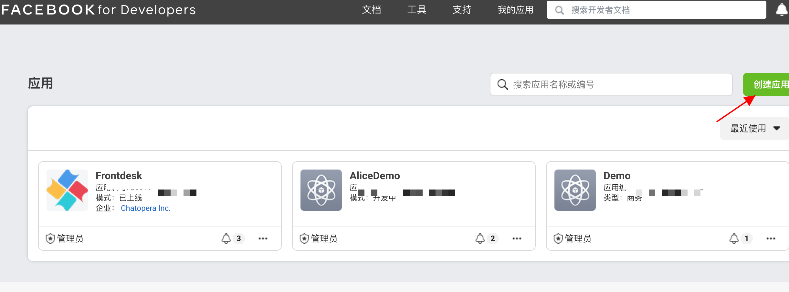

图 5.18 Facebook 应用

在弹出的表单中，选择“更多选项”。

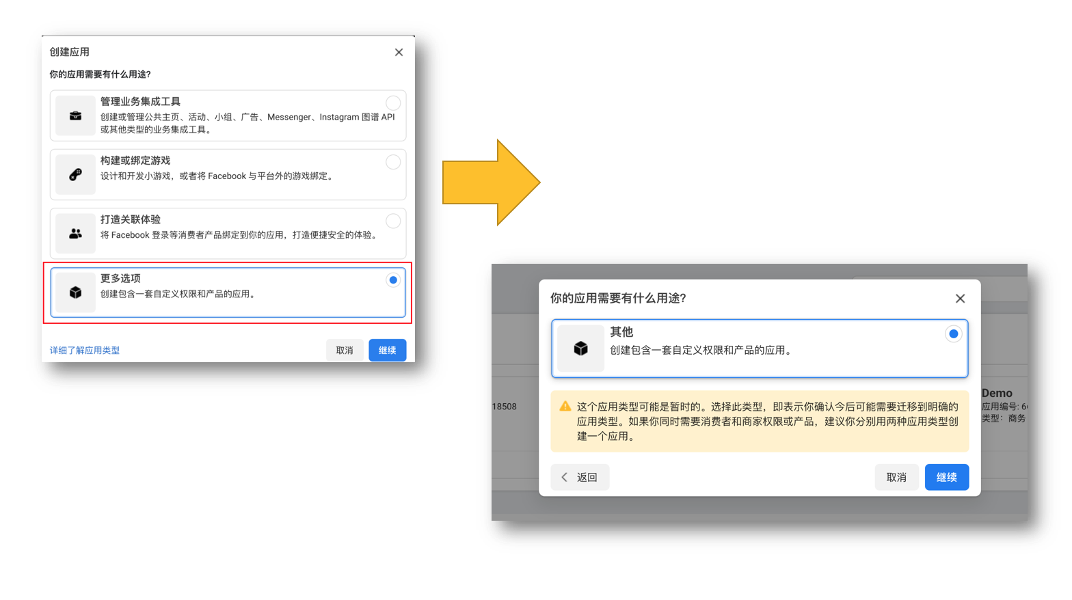

图 5.19 更多选项

接着填写应用的名称，联系邮箱。

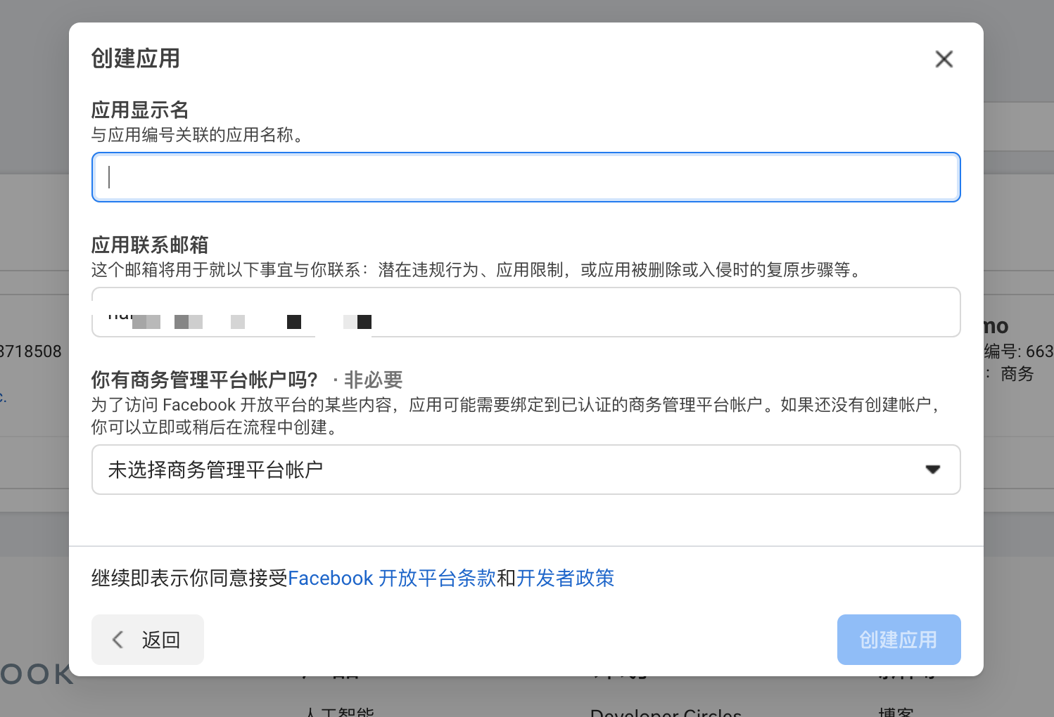

图 5.20 联系邮箱

这里，我们假设名字填写了【春松001】，作为示例程序名字。如果您有开通 Facebook 商务账号，也可以在这里关联，该项为非必填。

Facebook 商户账号（ <https://business.facebook.com/> ）是管理企业的组织人员、广告等资产的平台。

当应用创建成功，自动跳转到应用详情页面，如下。

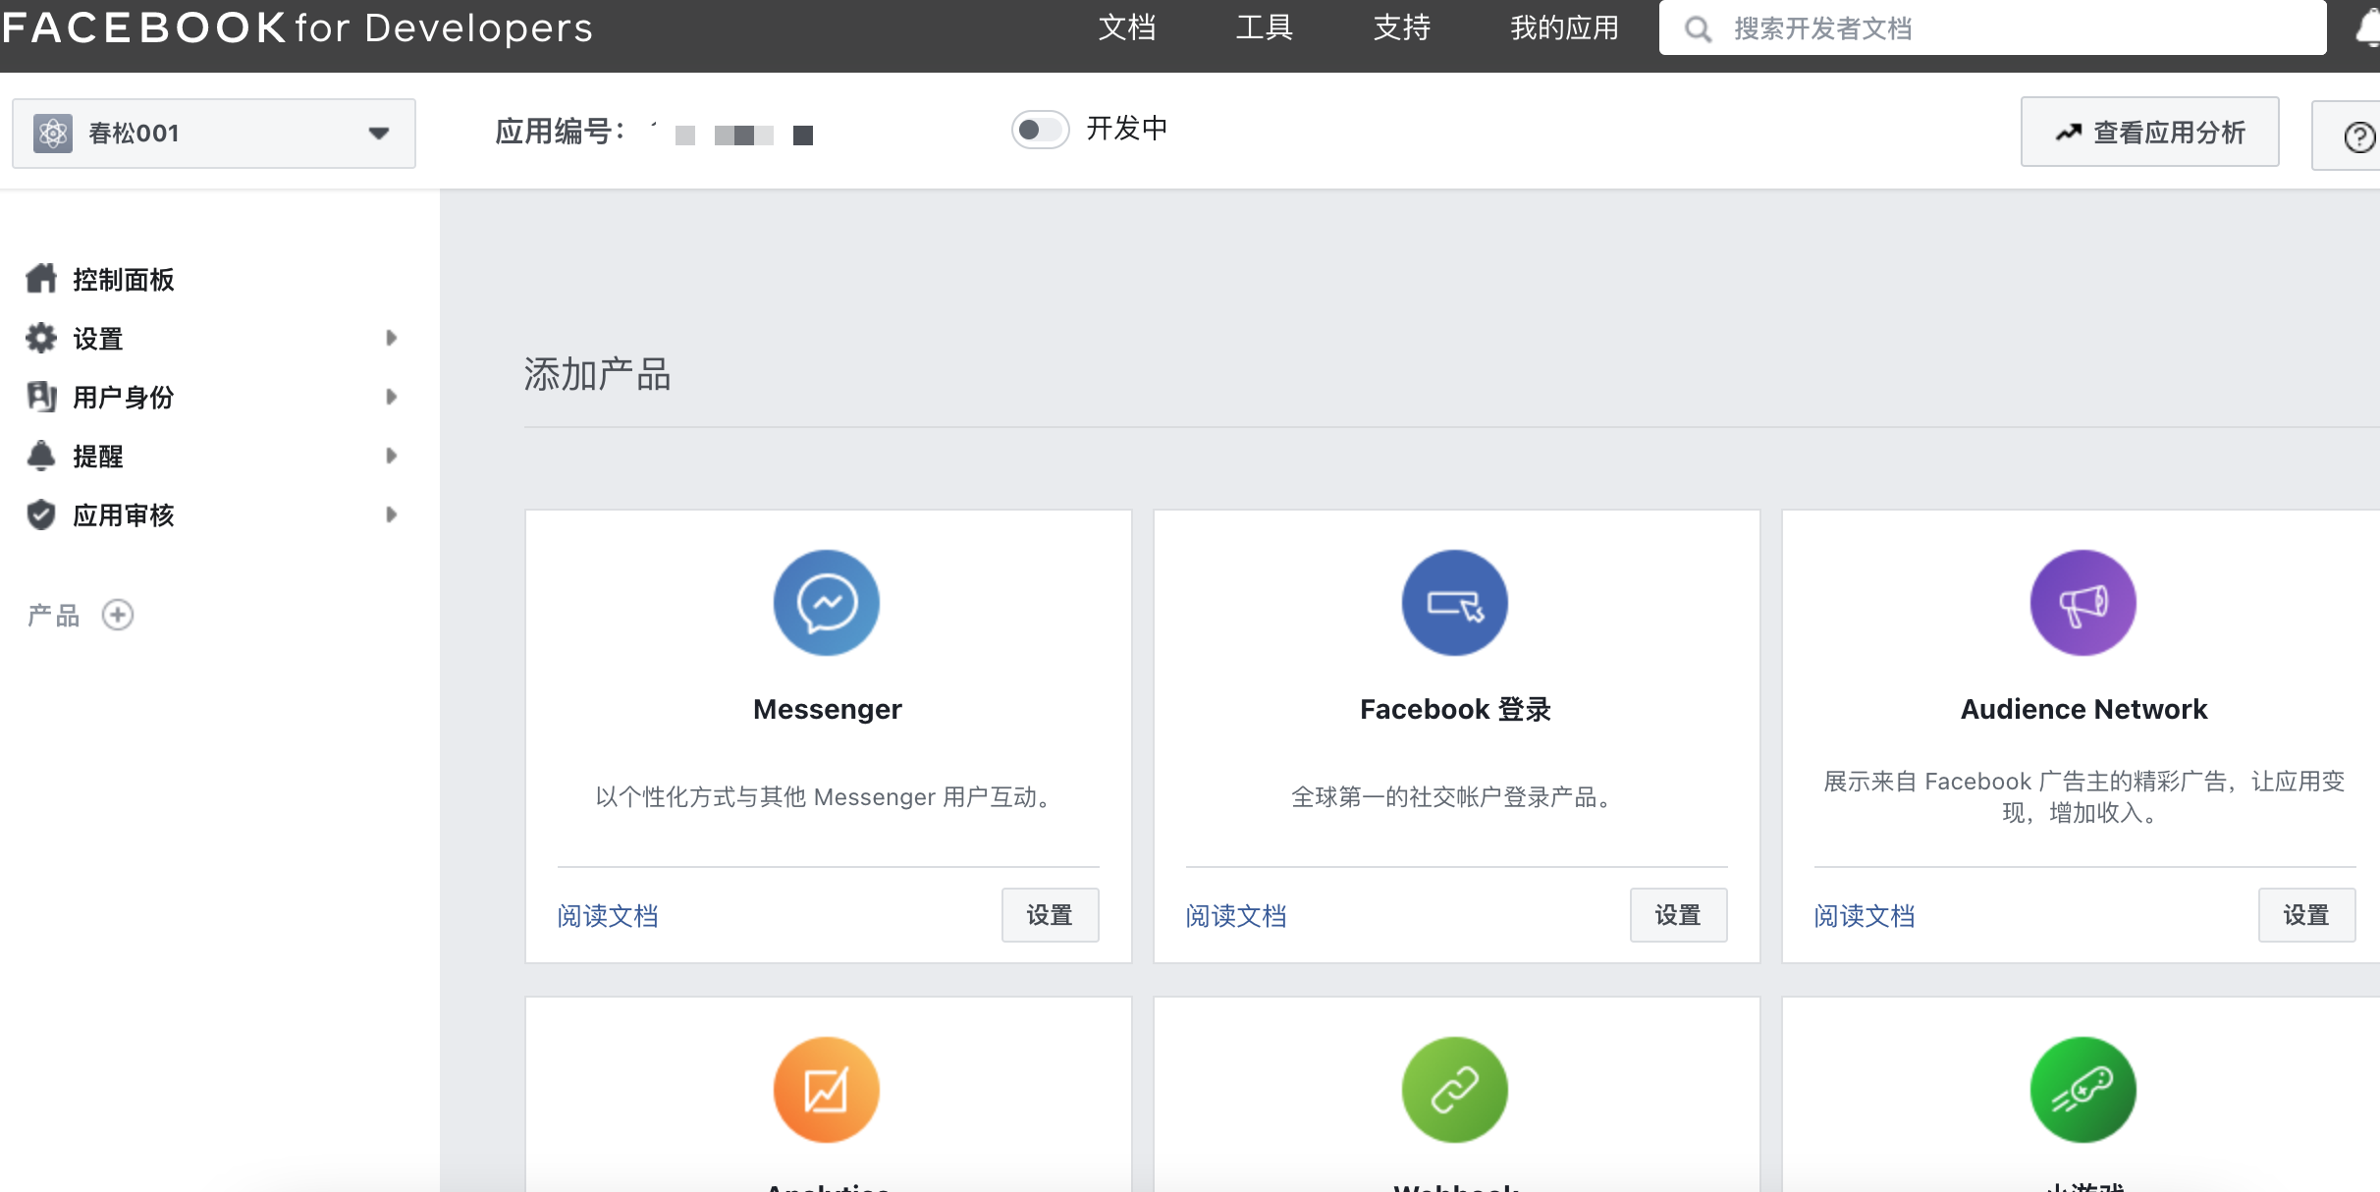

图 5.21 详情页面

在添加产品卡片上，点击 Messenger 的【设置】按钮，进入 Messenger 产品设置页面，该页面有较多内容，我们将着重介绍有关和春松客服集成到 Facebook Page 相关的内容。

页面滑动至【访问口令】，点击【添加或移除主页】。

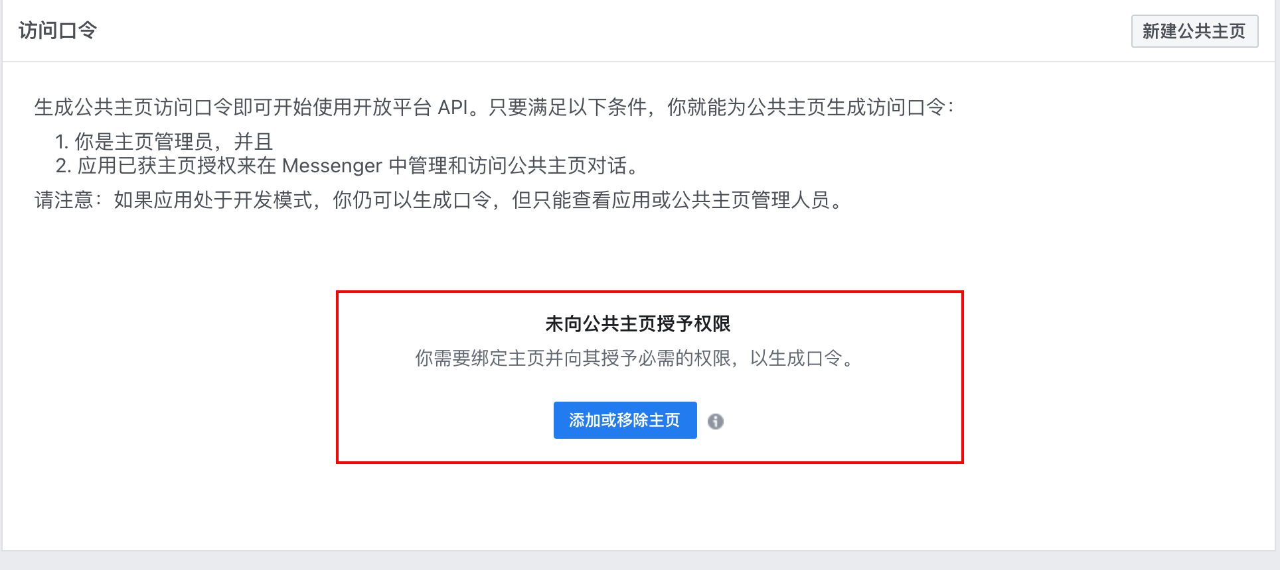

图 5.22 访问口令

此时，将弹出对话框，提示授权登录 Facebook，登录成功后，将展示您的 Facebook Page 列表，此时，我们可以看到【春松客服 DEMO】，勾选并选择提交。

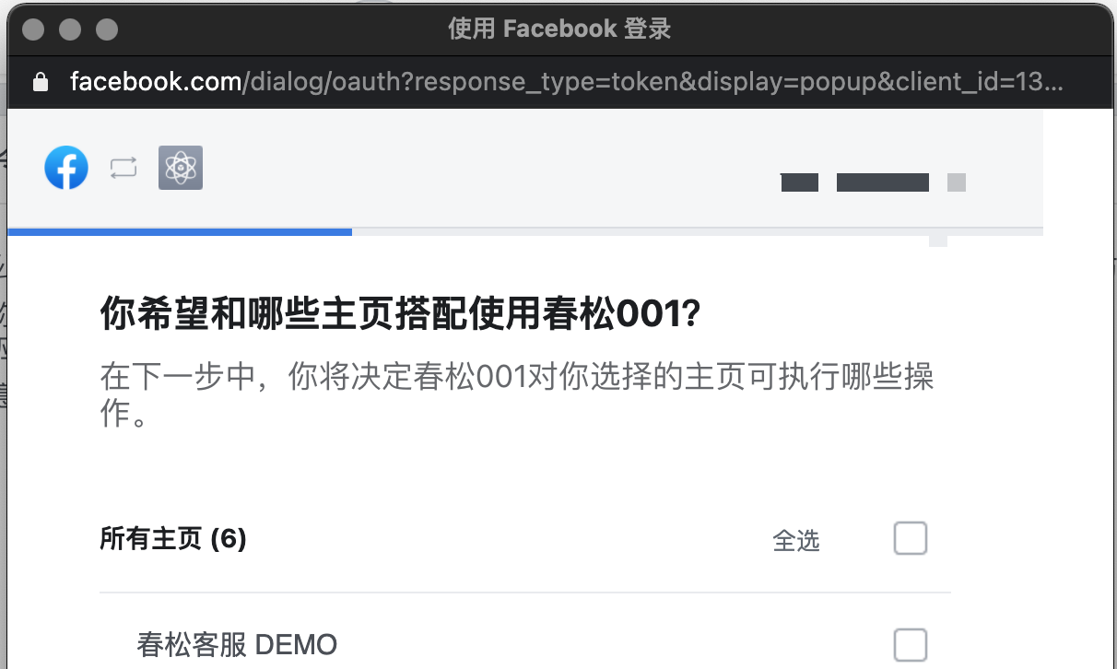

图 5.23 绑定页面

如果该绑定失败，可能会提示原因，并且提示您进行变更，如下所示，点击【完成】。

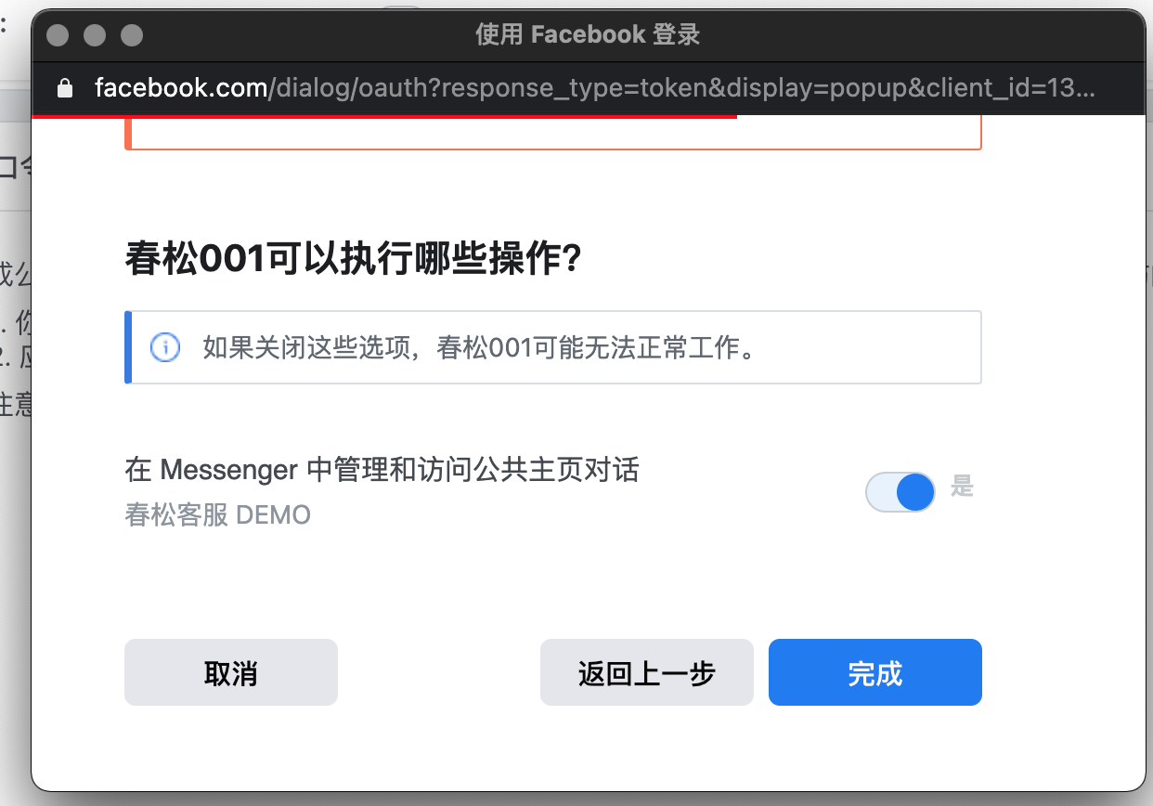

图 5.24 完成绑定

此时，代表着【春松客服001】Messenger 应用正式接管了 Facebook Page 【春松客服 DEMO】的消息管理。回到应用详情页面，此时 Messenger 设置中，就出现了【春松客服 DEMO】。

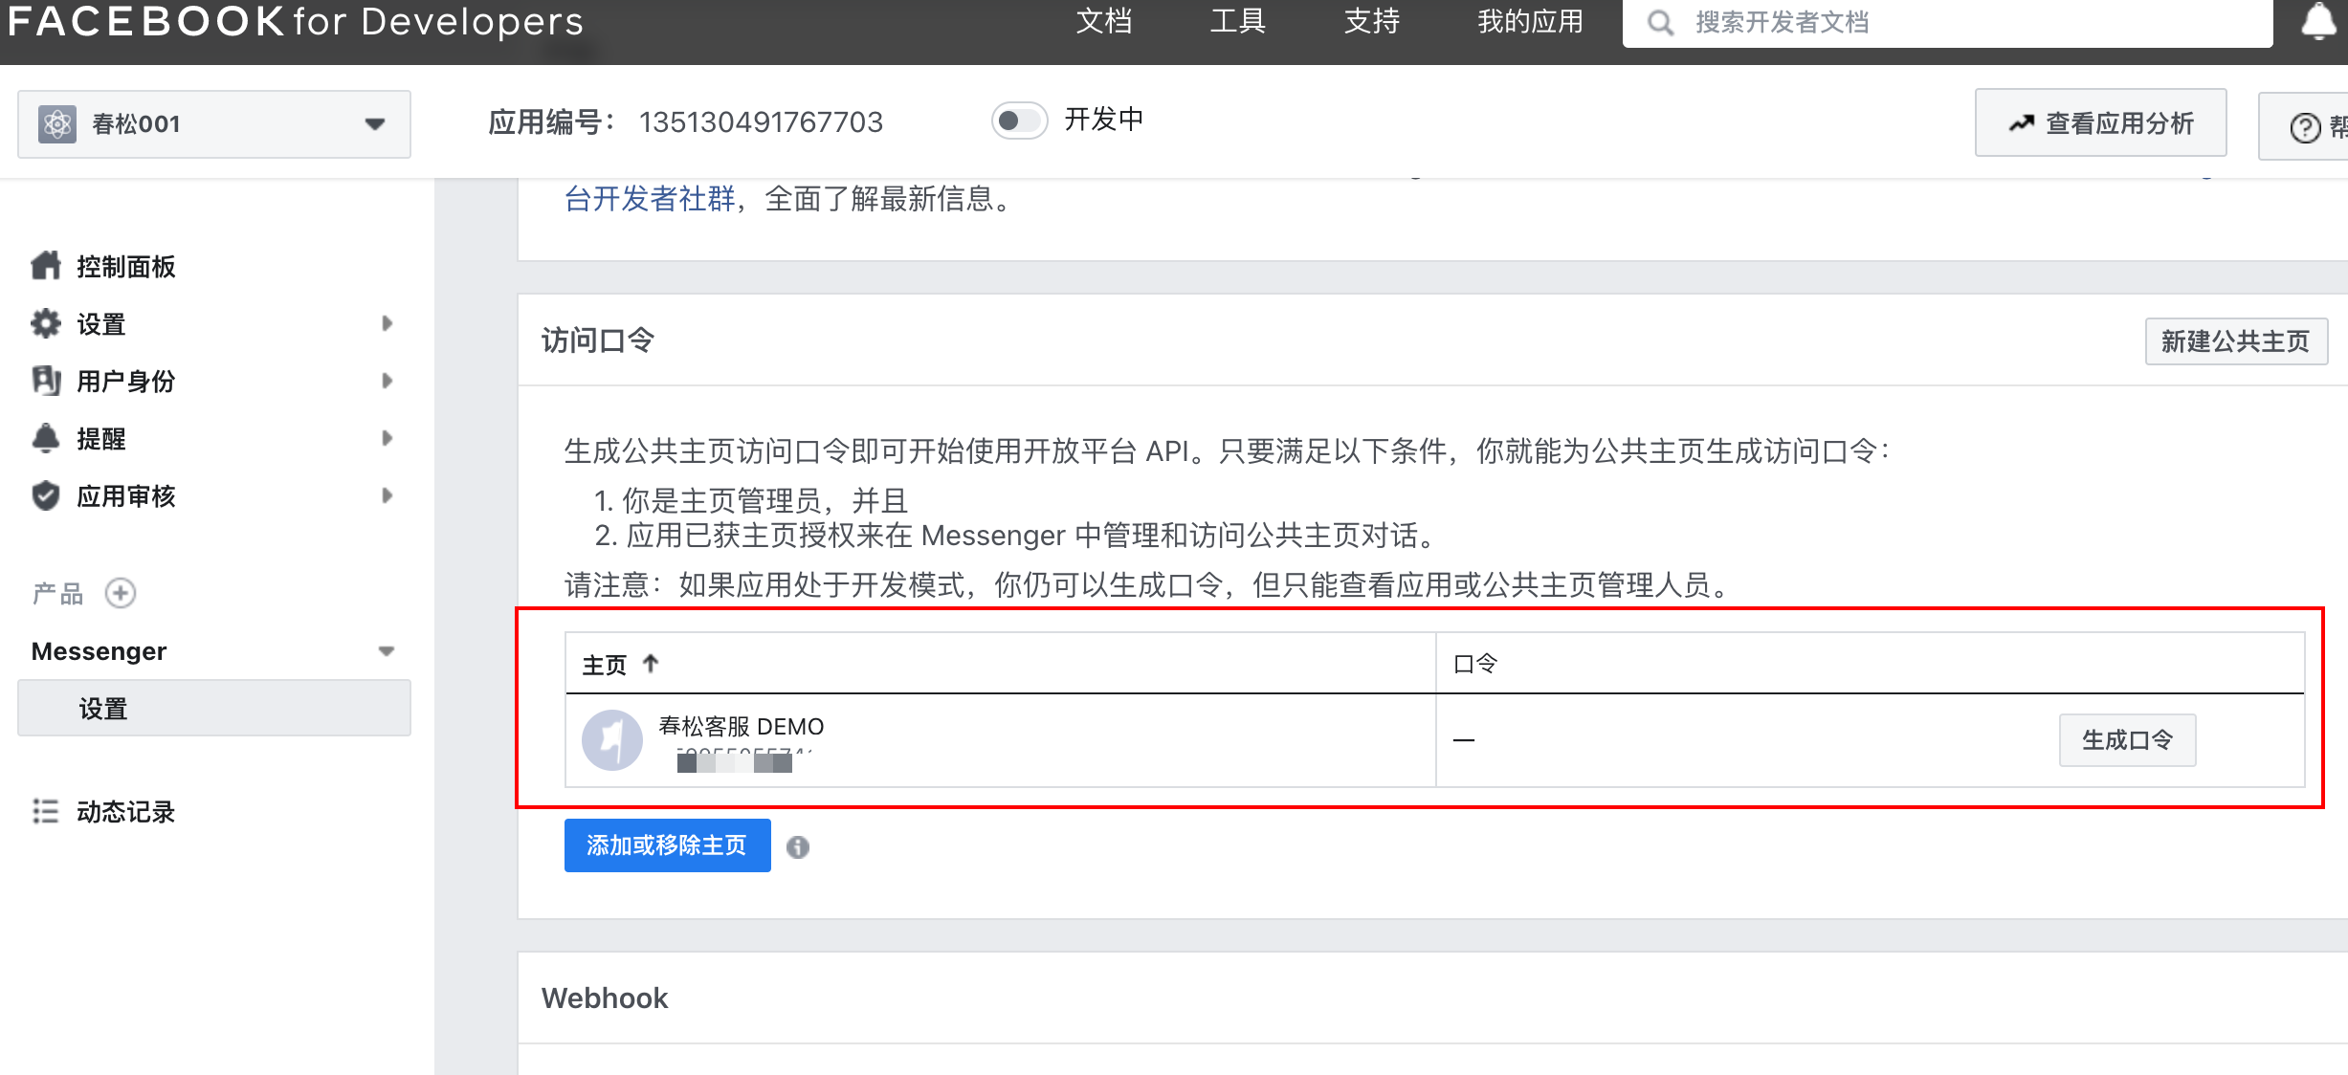

图 5.25 完成接入

###### 5.3.3.3.4. 获得 Messenger 配置信息

还记得之前在春松客服内，创建 Messenger 渠道的表单吗？现在，对于表单里的内容，就可以获得了。

表 5.2 春松客服创建 Messenger 渠道

|  |  |  |
| --- | --- | --- |
| 配置项 | 描述 | 示例 |
| 名称 | 渠道名称，可使用 Facebook Page 名字 | 春松客服 DEMO |
| Page ID | Facebook Page 的唯一标识。在 Messenger 应用的设置的访问口令列表中，Page ID 就是主页名称下的数字字符串 | 159955055741 |
| Access Token | 访问 Facebook Page 的口令，每个 Facebook Page 使用不同口令。在 Messenger 应用的设置的访问口令列表中，点击【生成口令】 | xxxx |
| Verify Token | 该值为随机字符串，由企业用户自定义 | foobar20 |

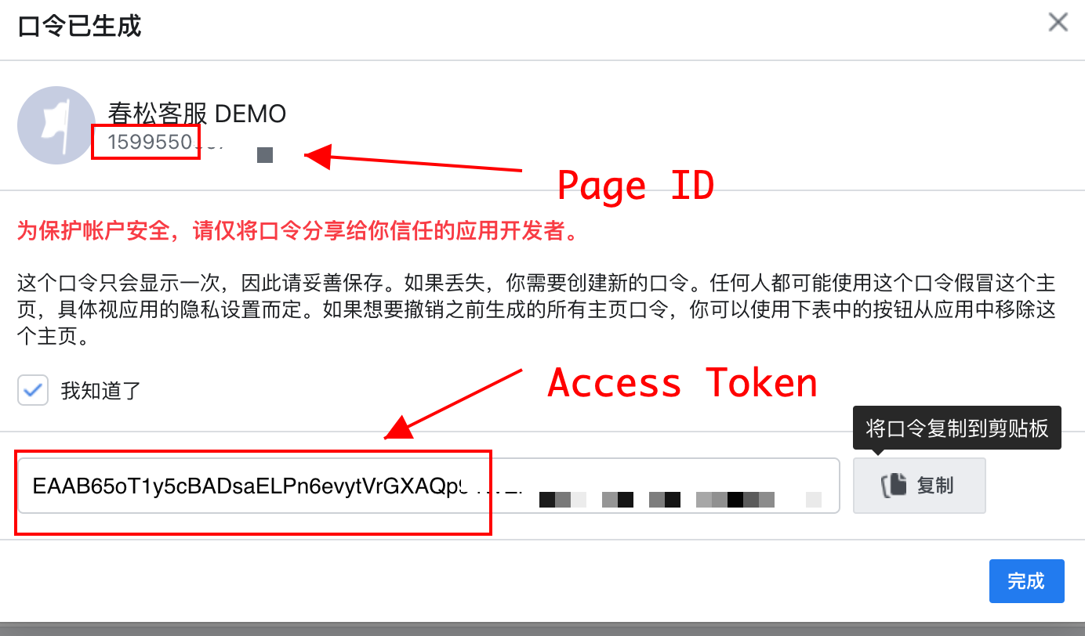

图 5.26 渠道表单

###### 5.3.3.3.5. 创建 Messenger 渠道

回到春松客服 Messenger 渠道创建表单，填写对应值，点击【提交】。

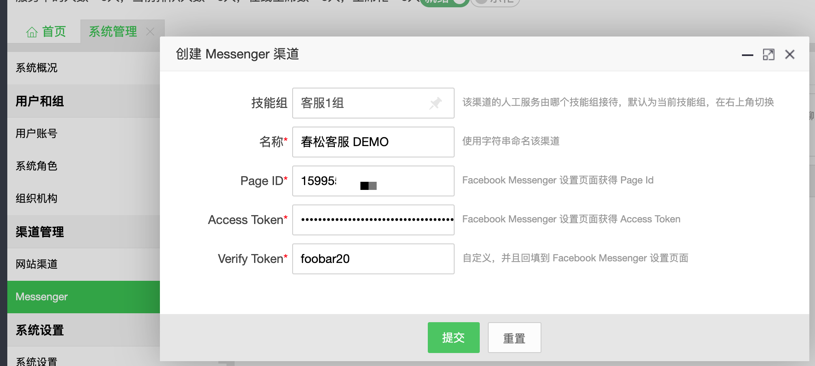

图 5.27 提交表单

此时，渠道创建成功。但是，还需要一些配置，使得春松客服实例与 Facebook Messenger 平台服务连接起来。

###### 5.3.3.3.6. 配置 HTTPS

处于安全的考虑，Facebook 要求 Messenger 应用对接的软件服务使用 HTTPS 加密协议，春松客服企业用户有多种方案完成这一目的，针对生产环境，推荐您使用文档[《春松客服配置 CDN和HTTPS》](https://chatopera.blog.csdn.net/article/details/105820829)进行配置。出于本文是演示使用的目的，我们使用更为简单的方案，但是企业客户不要在生产环境用这种方式，避免因连接不稳定给您带来的损失。

在下文，我们使用 ngrok 为春松客服实例实现 HTTPS 协议的访问地址，ngrok 是可以免费使用的，但是需要您先注册，注册好了使用 ngrok 的命令行客户端绑定 localhost 的春松客服端口，ngrok 就提供一个 https 地址作为代理。

执行命令：

ngrok http 8035

此处，8035 即春松客服实例运行端口。

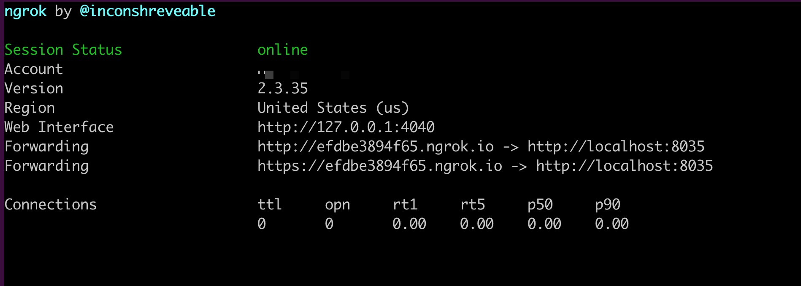

图 5.28 HTTPS 代理

在以上 ngrok 运营的结果，就是 https://efdbe3894f65.ngrok.io -> http://localhost:8035

此时，我们就得到了春松客服的HTTPS服务的地址 https://efdbe3894f65.ngrok.io

###### 5.3.3.3.7. 激活渠道连接

进入 Messenger 应用设置页面，滑动至【Webhook】区域，点击【添加回调网址】。

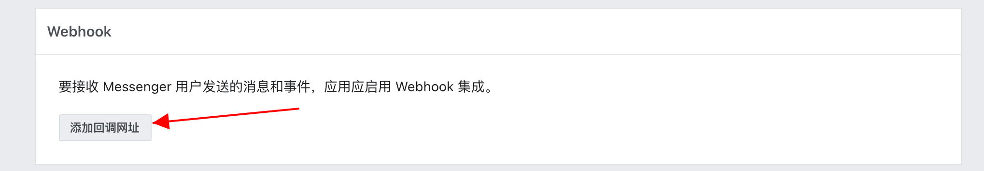

图 5.29 回调信息

在弹出的对话框内，填写回调地址和验证口令。

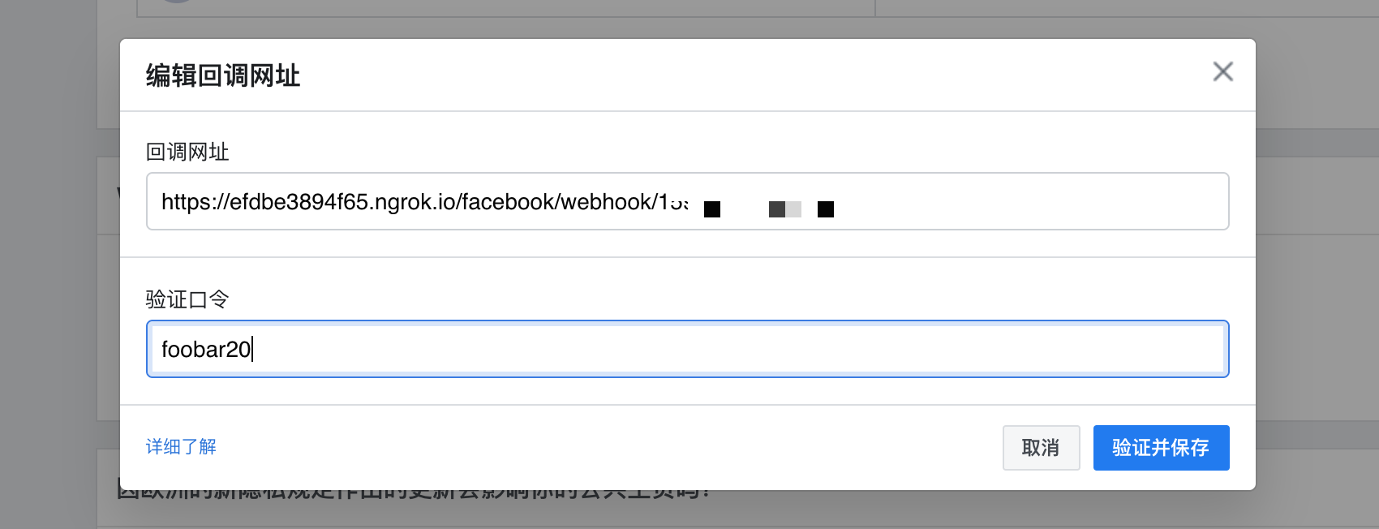

图 5.30 地址和验证

回调地址：https://your_domain/facebook/webhook/{{PAGE_ID}} ，将 {{PAGE_ID}} 替换为Page ID。

验证口令：即之前设定的 Verify Token。

点击【验证并保存】，此时，Facebook 会请求春松客服实例，保证服务连接状态正常，回到设置页面；若连接不成功，将会进行提示。

注意：第一次配置回调地址成功后，回调地址栏内将有值。一个 Messenger 应用可以集成多个 Facebook Page，这些 Facebook Page 是共享一个回调地址和验证口令的，那么您在这个 Messenger 应用上添加第二个 Facebook Page 并且都是连接到同一个春松客服实例时，是不需要再次设置 Webhook 信息的，所有的 Facebook Page 对话将一起被发送给这个回调地址处理。

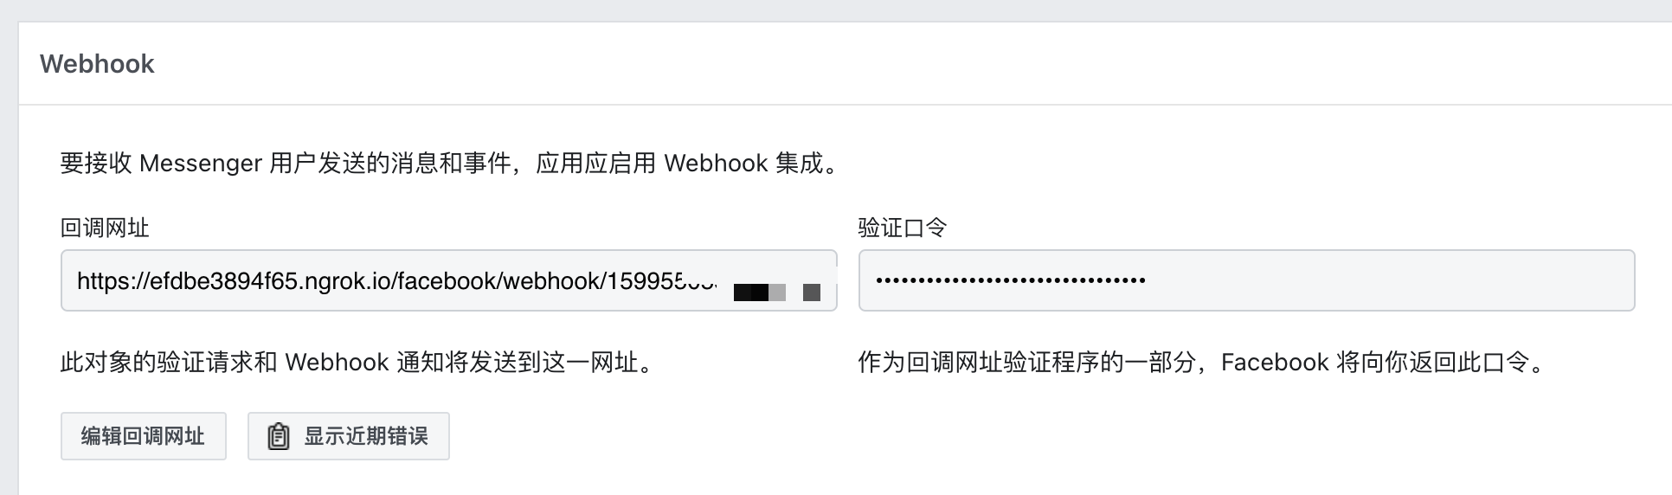

图 5.31 配置 Webhook

至此，配置 Webhook 成功。

###### 5.3.3.3.8. Webhook 添加订阅

完成添加 Webhook 信息，还需要在 Webhook 栏内选择【添加订阅】。

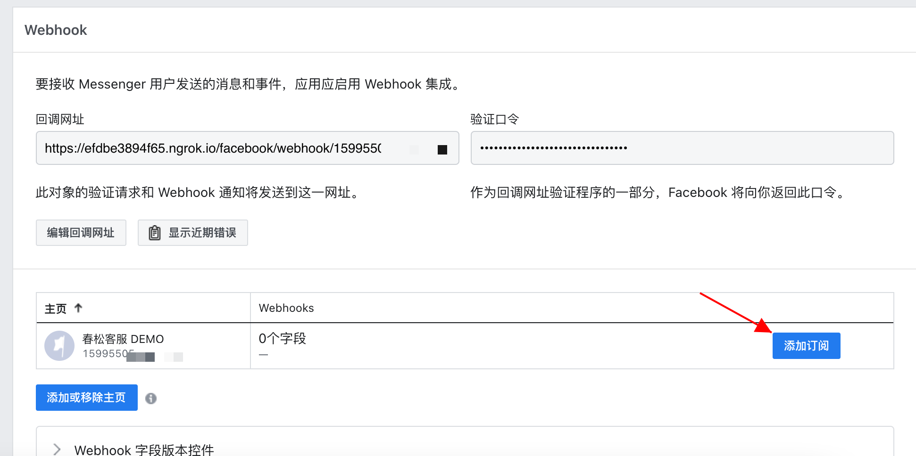

图 5.32 设置订阅内容

Facebook 将该主页发生的【发消息】相关的事件分为很多种类型，现在我们勾选 messages 和 messaging_postbacks。如果需要了解其他的事件类型可以参考 [Facebook Messenger 平台文档](https://developers.facebook.com/docs/messenger-platform)。

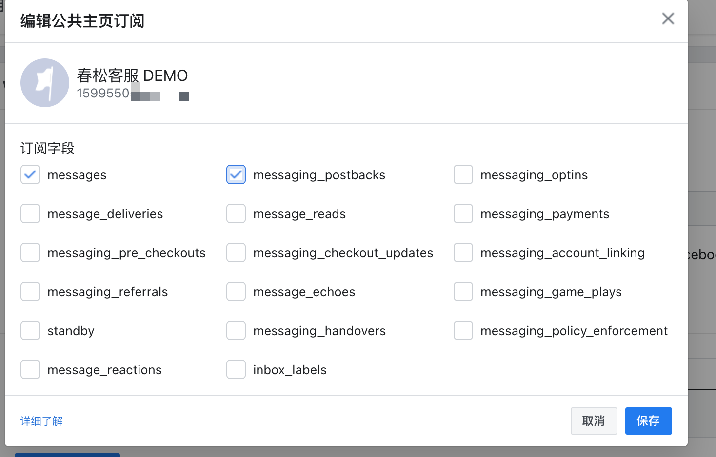

图 5.33 检查订阅内容

保存，回到 messenger 设置页面后，可见 Webhooks 多了两个字段。

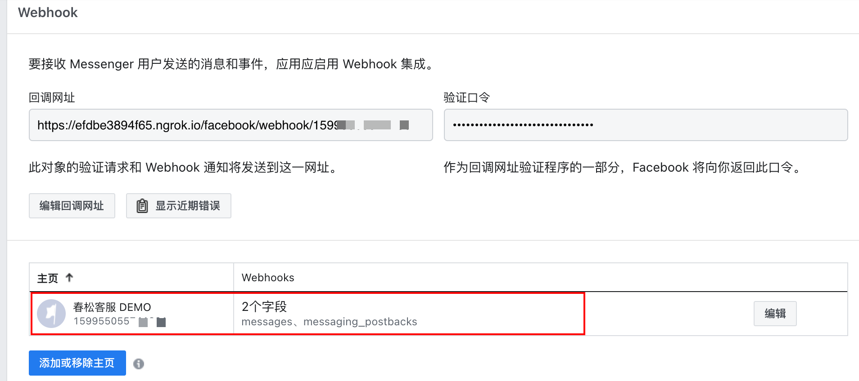

图 5.34 完成订阅

此时，渠道就连接上了，春松客服经由 Facebook 开发者平台对接上了 Facebook Page 上的 Messenger 对话控件。

###### 5.3.3.3.9. 做一个测试

在集成 messenger 渠道的准备工作里，提到前提条件包括创建技能组、创建坐席人员的角色和创建至少一个账号关联角色和技能组。假设这个坐席人员名字是张三，现在，我们作为技能组的张三登录系统。同时，进入春松客服 DEMO 的 Facebook 主页，点击【发消息】，开始对话。

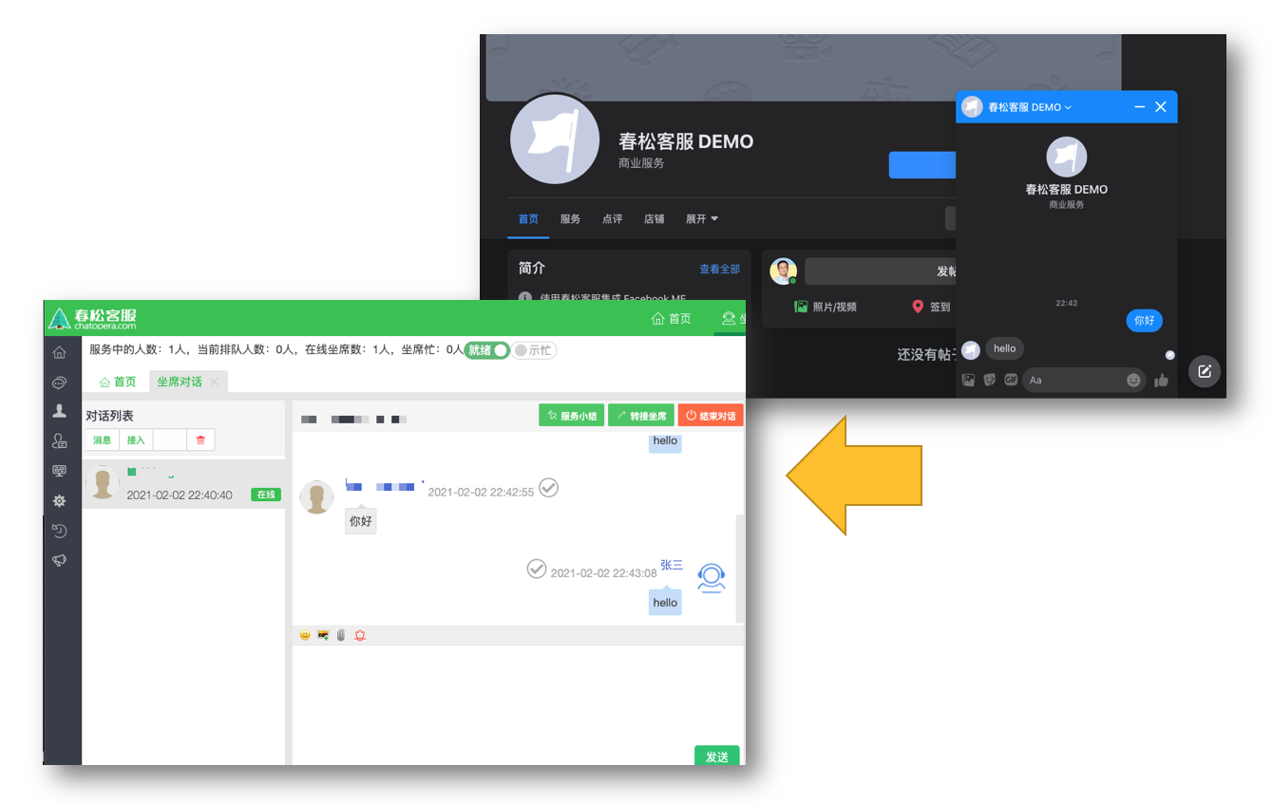

图 5.35 发送测试消息

访客发送的消息会自动在张三的网页上弹屏，二者进入对话。

###### 5.3.3.3.10. 正式上线

之前，在 Facebook 主页内的操作，我们都是使用管理员账号，此时，Facebook 普通用户作为访客登录，发起 Messenger 对话，是不会被 Facebook 转发到春松客服的，为了达成这个目标，我们需要提交上线，此过程需要在 Facebook 开发者平台，应用详情页面，编辑申请权限。

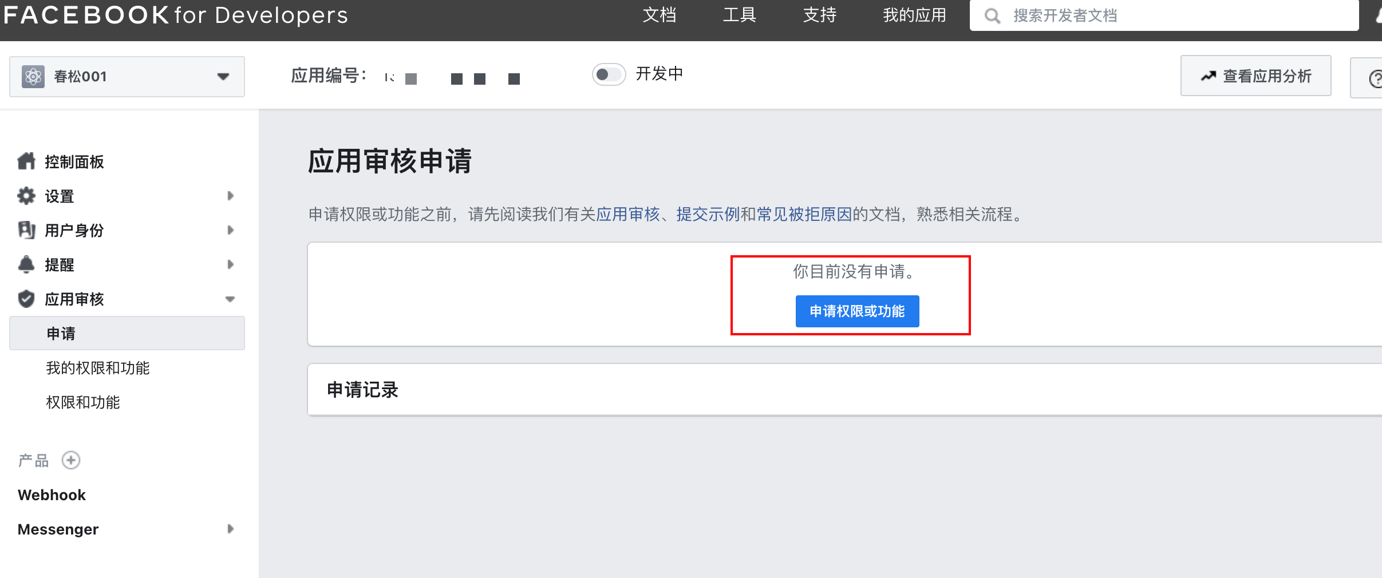

图 5.36 编辑权限

找到 pages_messaging，点击申请。

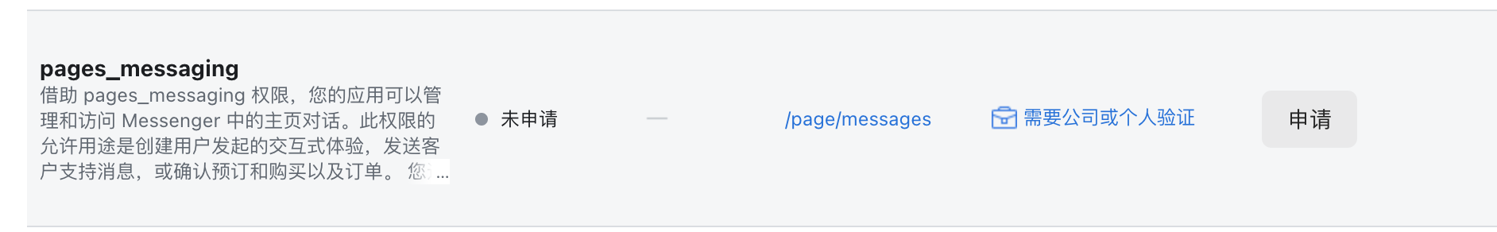

图 5.37 申请

提示申请需要大约 5 天，根据经验，三天内就可以完成。

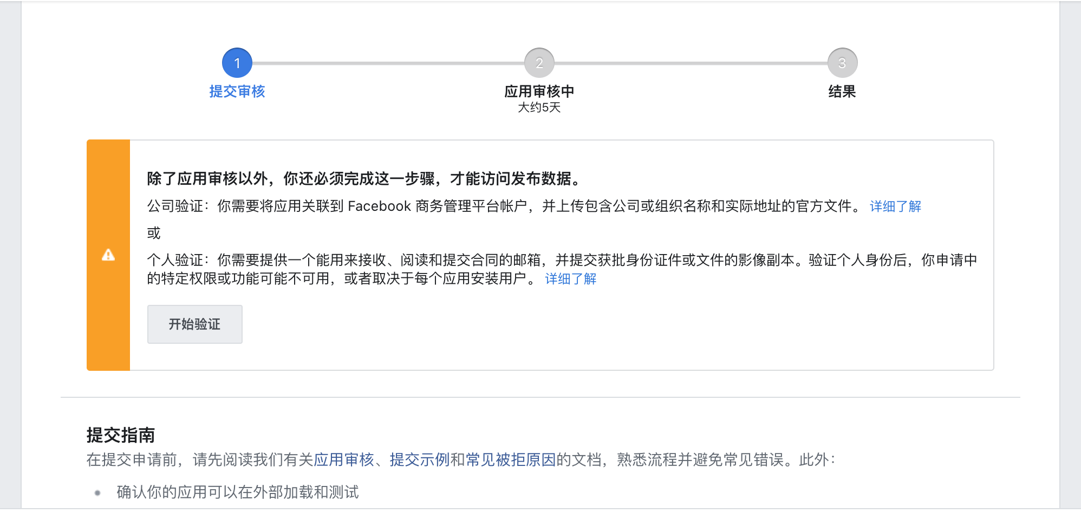

图 5.38 提交状态

提交申请后，同时我们丰富一下 Facebook 应用的介绍信息，这是可能被数十亿人浏览和使用的！

比如应用的 Icon, 服务条款网址等。

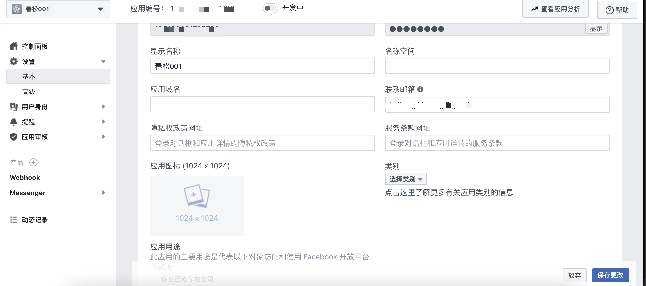

图 5.39 审核内容

当权限申请完成，应用信息填写完成，正式提交审核，在侧边栏，点击【应用审核->申请】。

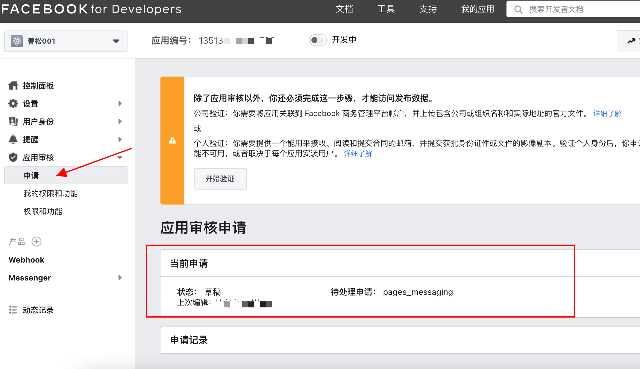

图 5.40 处理申请

注意：以上图片因为没有完成权限申请，没有提交上线的审核按钮。

上线审核通过后，在应用设置页面的上方，将【开发中】开关拨动到另一侧，此时，Facebook Page 和春松客服的集成大功告成。

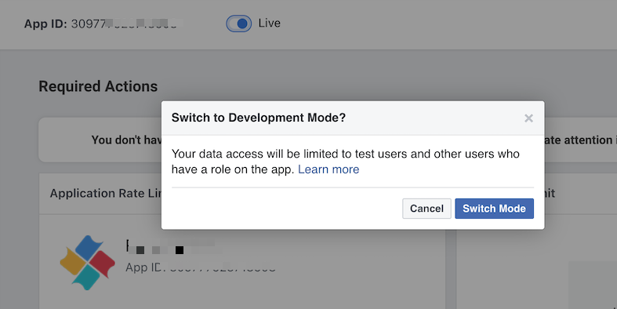

图 5.41 上线

这时，您的主页就可以通过购买 Facebook 广告、发布文章等方法运营、转化客户了。

#### 5.3.4. Facebook OTN 主动推送指南

##### 5.3.4.1. 什么是 OTN 消息

OTN 消息是 Facebook 平台提供的 Facebook 主页可以向粉丝主动推送消息的工具。粉丝有权利订阅，订阅后 Facebook 主页管理员推送通知消息时，不受24小时规则限制，可以是营销或非营销消息。

OTN 是 One-time Notification 的缩写。

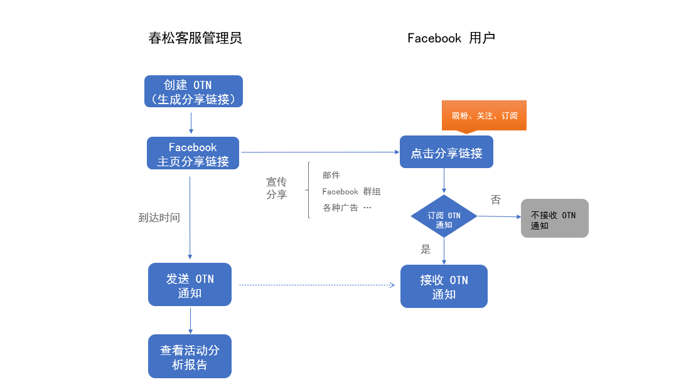

图 5.42 OTN

整个 OTN 使用流程可分为四步：

1、管理员在春松客服“营销中心”创建 OTN 记录，生成**分享链接**；

2、运营人员发布**分享链接**到 Facebook Page 页面或其它渠道；

3、消费者或访客点击**分享链接**后订阅 OTN 通知，即**分享链接**页面的“通知我”按钮；

4、管理员可以通过手动触发或自动发送的方式，向订阅的访客发送 OTN 通知，即创建 OTN 记录时表单的内容。

使用 OTN 的关键在于掌握：**OTN 创建表单**，在推广活动时使用**分享链接**和**发送 OTN 通知**。

下图为 Facebook 官方给出的一个 OTN 通知在访客端的样例：

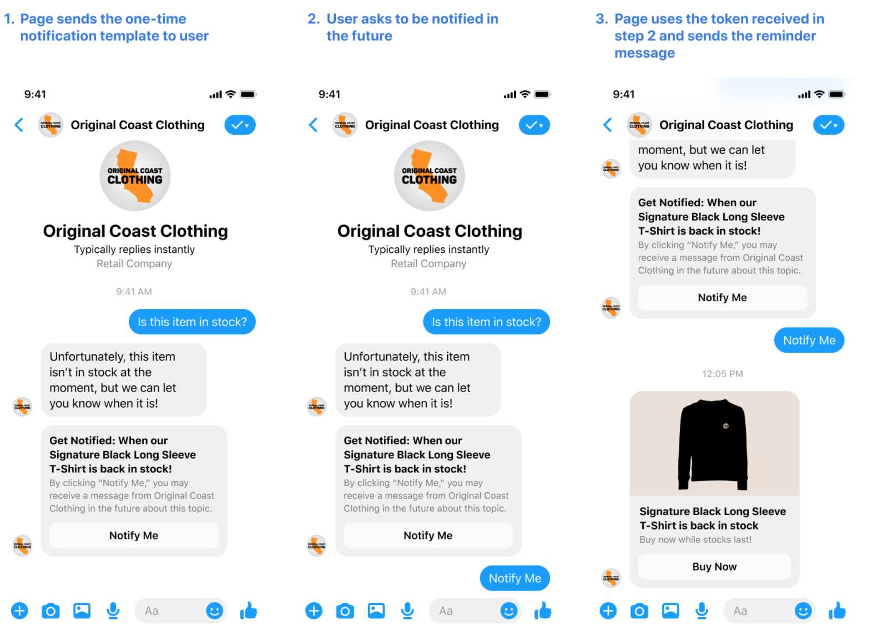

图 5.43 案例

##### 5.3.4.2. 开通 Facebook Page 的 OTN 权限

根据 Facebook 的规定，您首先需要为您的 Page 开通 OTN 权限。如下图所示，在 Page 中按照：设定→ 进阶信息→ 要求的功能→ 一次性通知 的路径为您的 Page 申请 OTN 权限。

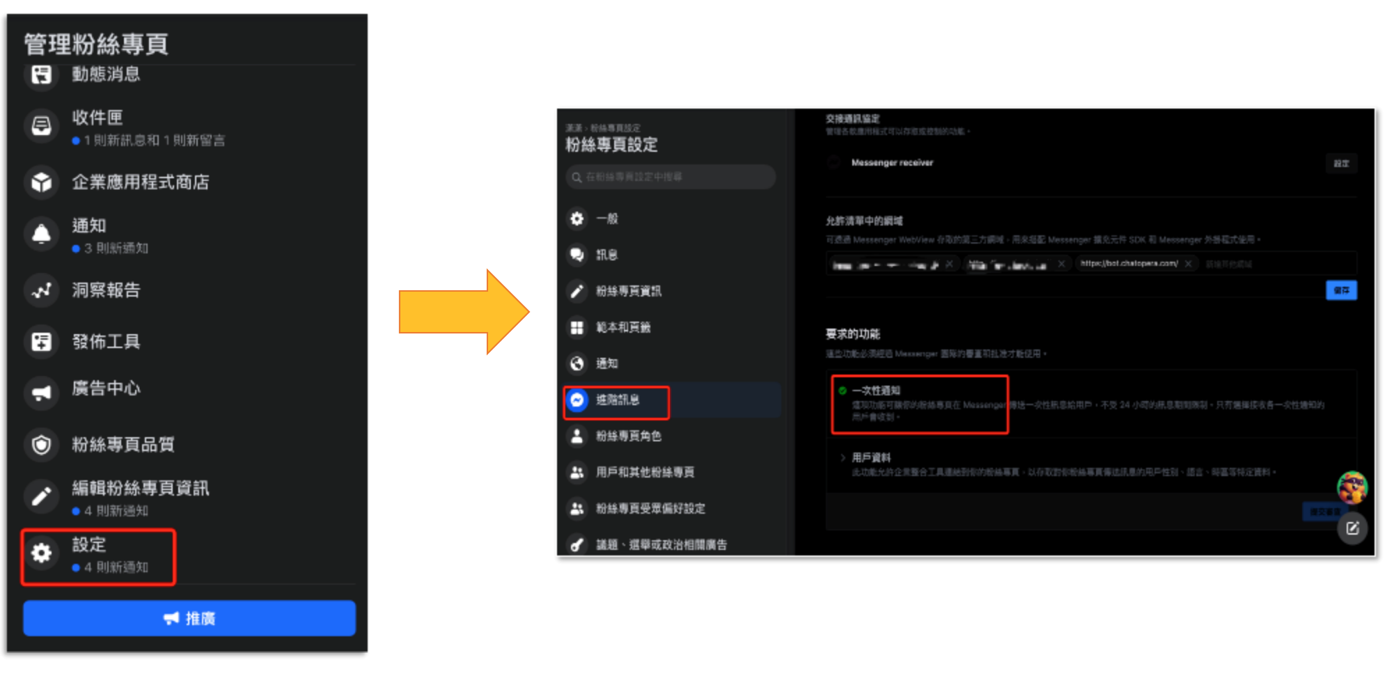

图 5.44 开通权限

##### 5.3.4.3. OTN 管理

营销人员可以在营销中心对 OTN 进行管理。在营销中心可以看到 OTN 的详细信息以及订阅人数和状态等。

###### 5.3.4.3.1. 创建 OTN

步骤：营销中心 → 创建 OTN

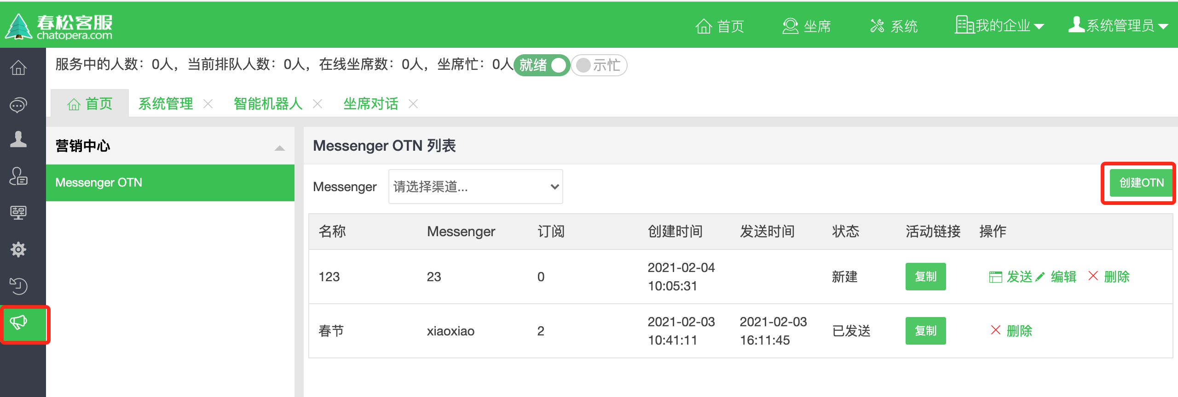

图 5.45 创建 OTN

OTN 表单内容。

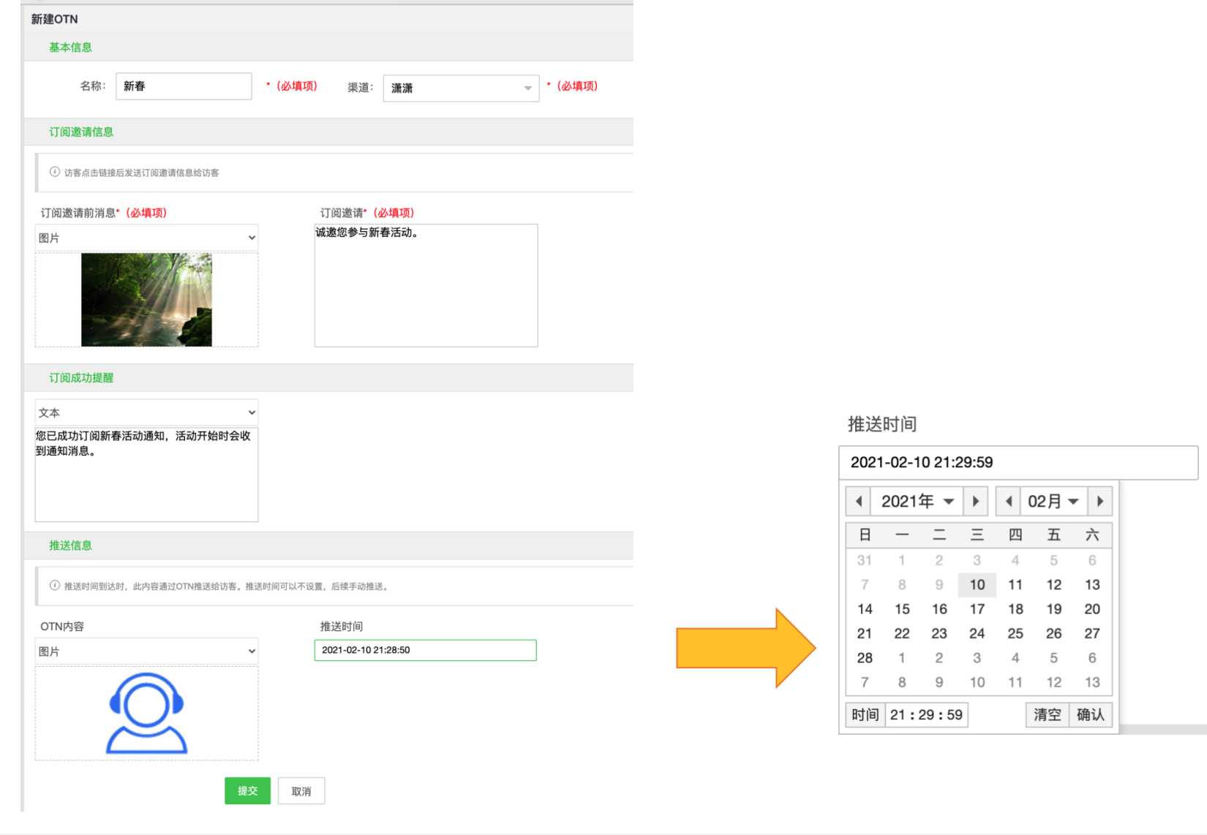

图 5.46 自定义内容

* OTN支持文本和图片两种消息类型
* 请选择渠道是指messenger渠道
* 订阅前邀请消息支持文本和图片，可以根据需要自定义
* 订阅邀请文本
* 成功订阅提醒是用户订阅消息后，收到的消息
* OTN 内容指用户收到的营销人员发送的OTN消息详情
* 推送时间可以预设，到达预设的时间，系统自动发送 OTN 消息

###### 5.3.4.3.2. 获得分享链接

创建 OTN 后，可以在 OTN 管理列表中，找到对应项的【分享链接】，点击【复制】。

**那么，接下来，您就可以发布推文（Post），并且在推文中增加该链接，Facebook 用户在浏览推文，如果感兴趣就点击该链接，完成订阅！**

###### 5.3.4.3.3. 编辑 OTN

步骤：Messenger OTN 列表页→ 操作栏→ 编辑 在推送内容前，管理员可以继续编辑 OTN 表单内容。

###### 5.3.4.3.4. 删除 OTN

步骤：Messenger OTN列表页→ 操作栏→ 删除

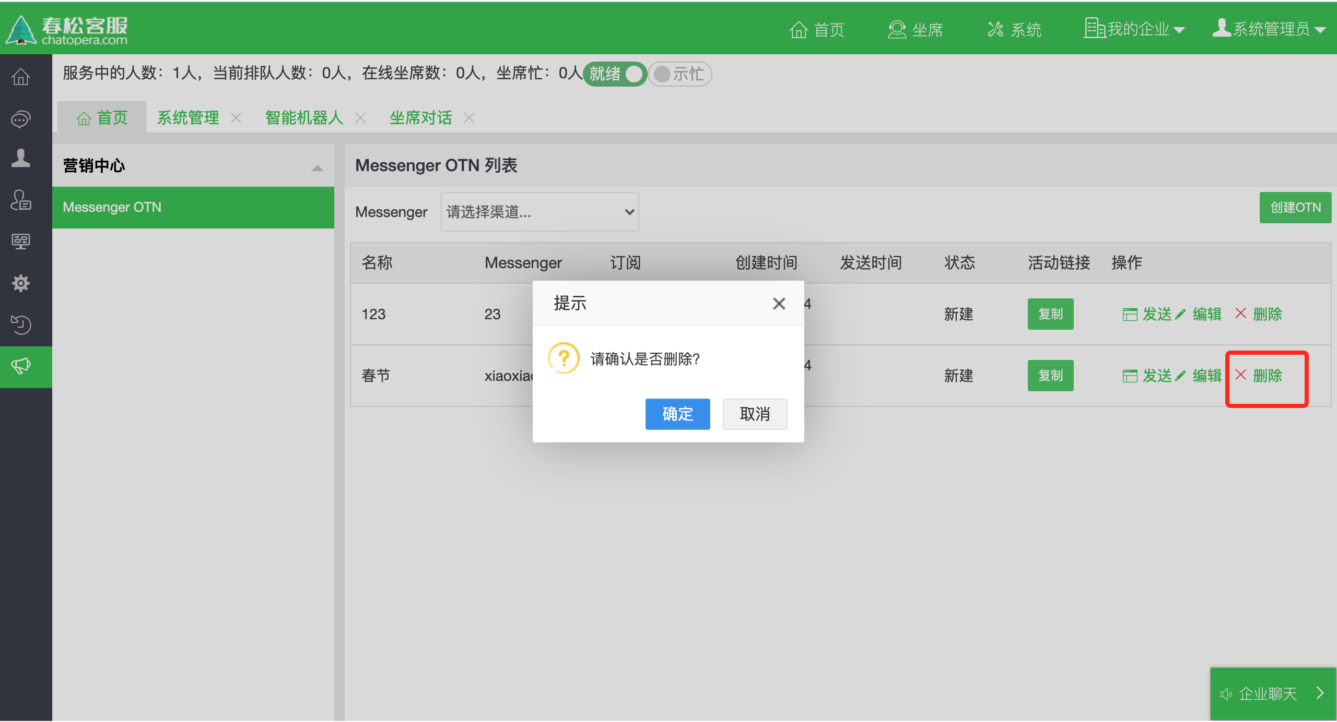

图 5.47 删除

###### 5.3.4.3.5. 发送 OTN 推送

活动的时间到了，是推送优惠券或者重要更新的时候了，之前点击了订阅的链接的用户，给 TA 们推送消息吧！

有两种发送 OTN 推送方式：**定时发送**和**手动发送**。

定时发送：在 OTN 的表单中，指定时间，在当前设定未到达前，您可以随时调整该时间。

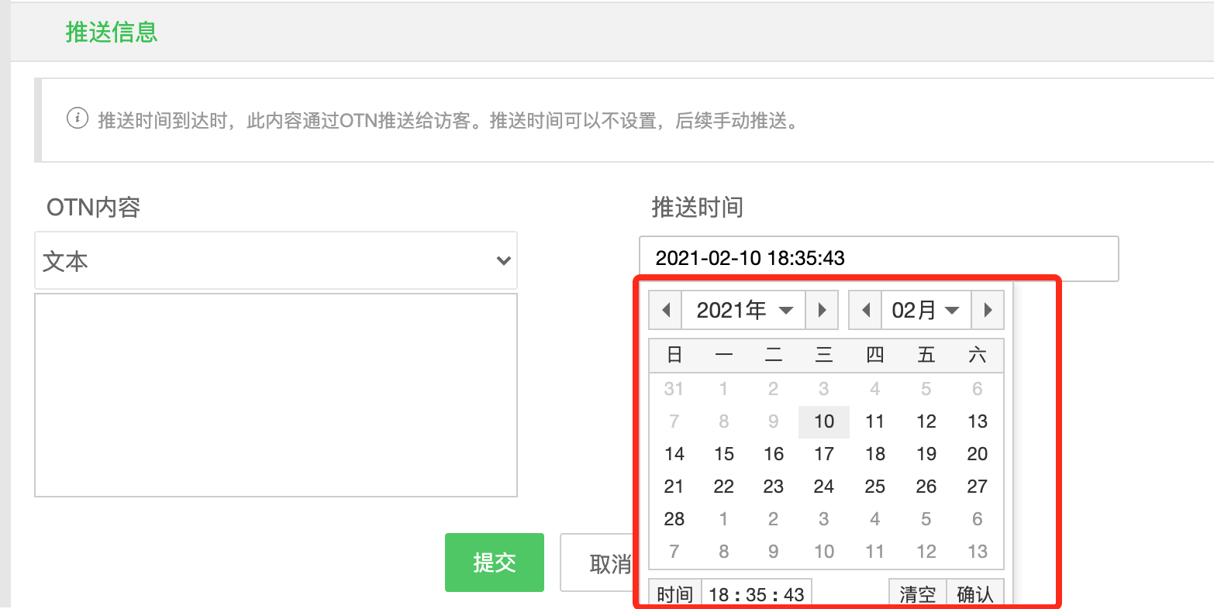

图 5.48 定时发送

手动发送步骤：Messenger OTN列表页→ 操作栏→ 发送

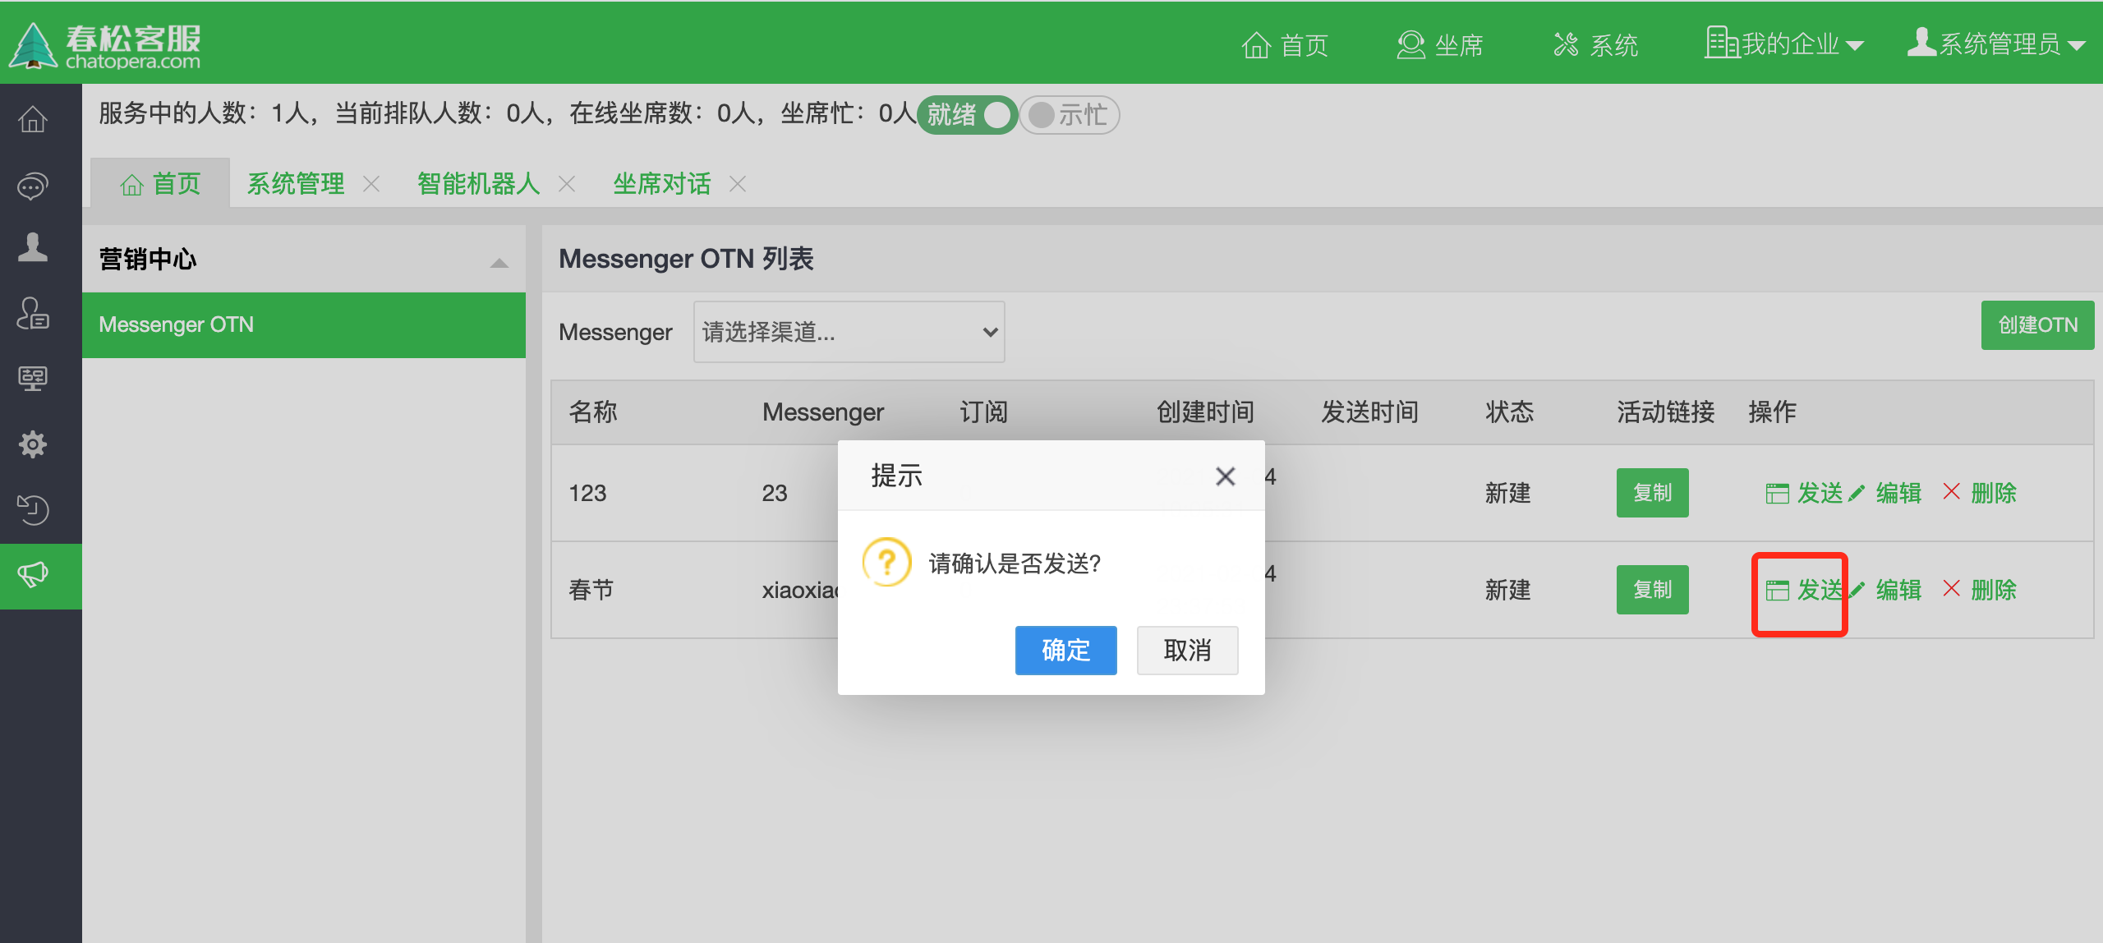

图 5.49 手动发送

##### 5.3.4.4. 营销人员发布分享链接到 Facebook 主页

第一步：营销人员复制 Messenger OTN 列表中的分享链接

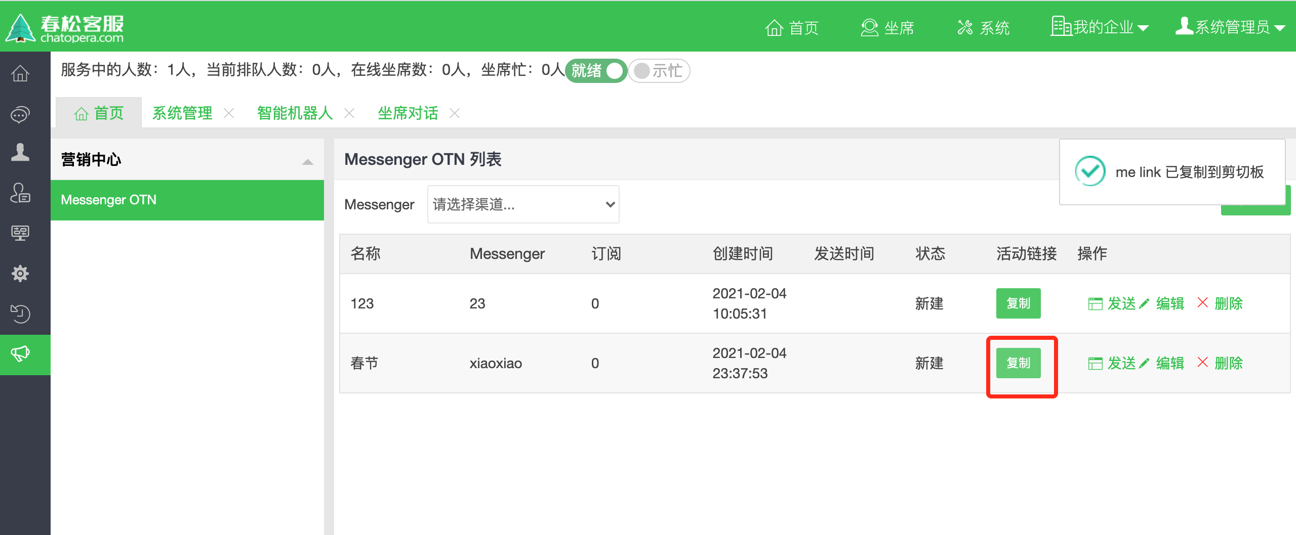

图 5.50 复制链接

第二步：进入 Facebook 主页页面，建立贴文；帖文中加上分享链接，然后发布

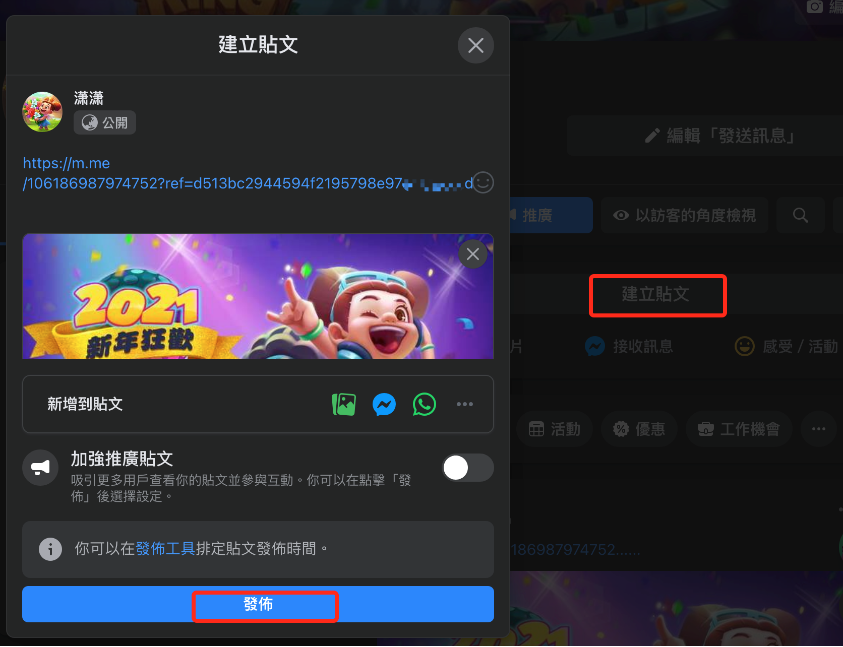

图 5.51 分享链接

##### 5.3.4.5. Facebook 渠道用户订阅 OTN 消息

用户在 Facebook page 页面，点击分享链接，进入对话窗口后点击：通知我/Notify Me

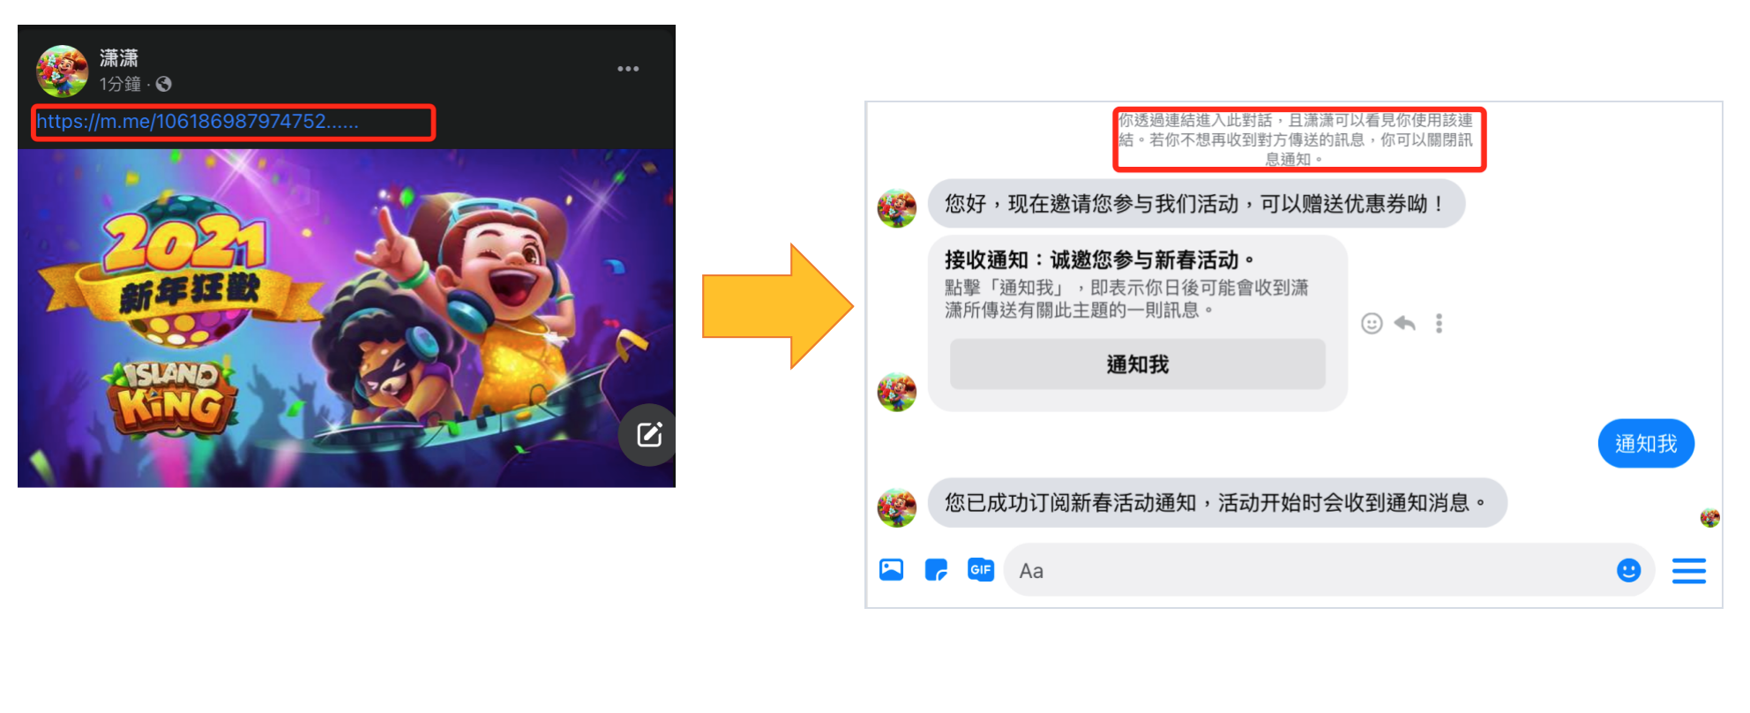

图 5.52 订阅消息

##### 5.3.4.6. Facebook 渠道用户接收 OTN 消息

用户订阅 OTN 消息后，营销人员在营销中心发送 OTN，用户就可以收到消息了

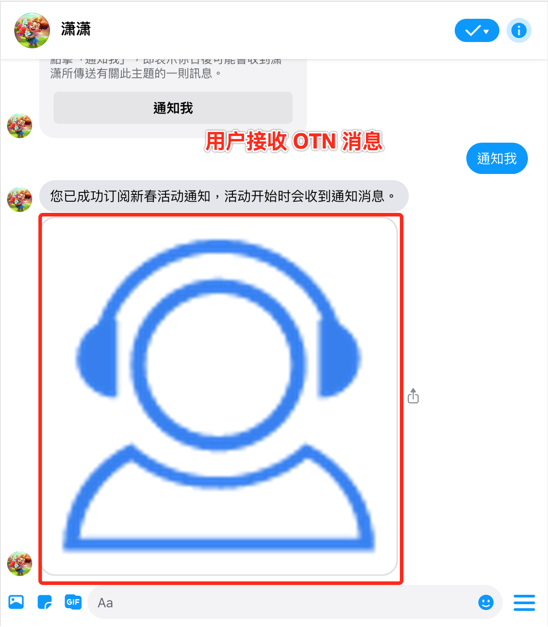

图 5.53 通知消息

##### 5.3.4.7. 查看 OTN 发送效果

OTN 列表页“订阅”一列显示此 OTN 订阅人数，订阅的用户都能接收到 OTN 推送，接收人数和订阅人数相同。

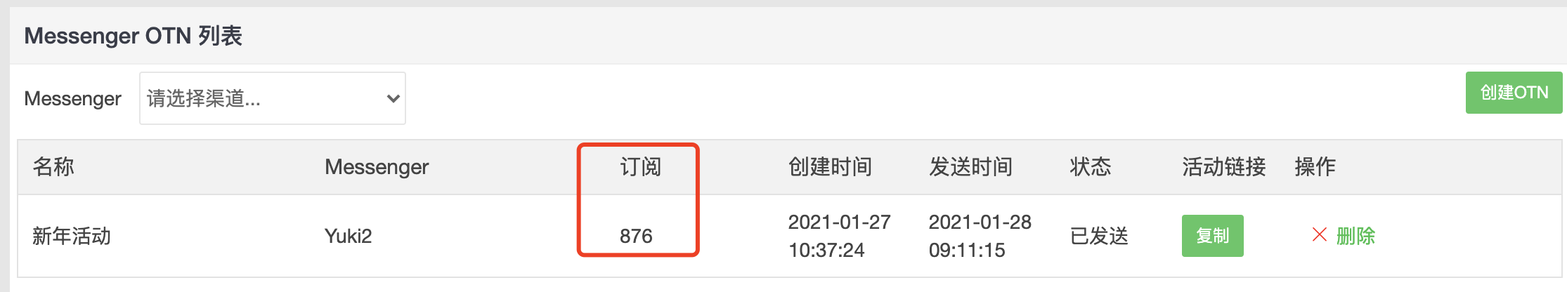

图 5.54 查看 OTN 数据

在 Facebook 主页上，作为管理员，从右侧管理面板进入公共主页成效分析，包含最近丰富的粉丝增长数据，页面访问情况数据，指导企业计算 RoI 等指标。

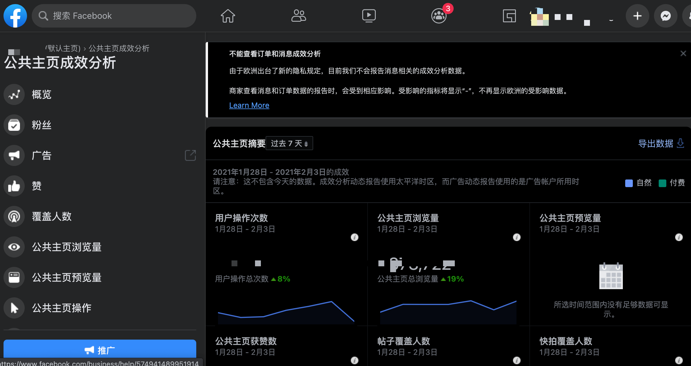

图 5.55 查看 Facebook 统计数据

##### 5.3.4.8. OTN 注意事项

根据 Facebook 官方对于 OTN 的限制说明，需要注意：不能在短时间内多次向用户发送获得 OTN 许可的请求，即不能短时间内重复多次发送 OTN、请求用户点击“通知我/Notify Me”。这样的行为会被 Facebook 监控，如果 Facebook 算法检测到短时间内发送的 OTN 请求数量异常，您将面临失去访问 OTN 功能的风险。 #### 5.3.5. Messenger 渠道配置机器人客服

##### 5.3.5.1. 概述

在春松客服中集成了 Messenger 渠道后，您可以通过配置机器人客服实现更加高效，方便，快捷的服务方式。机器人客服可以帮助您回答简单问题，提供轻松的娱乐，预先过滤访客数据，收集信息等，大大减少了人工客服的工作量。

##### 5.3.5.2. 配置机器人客服

春松客服实例需要安装有 Messenger 插件和智能机器人插件。只有超级管理员「admin」可以维护智能机器人插件。

###### 5.3.5.2.1. 创建机器人

步骤：系统→系统设置→智能机器人→新建

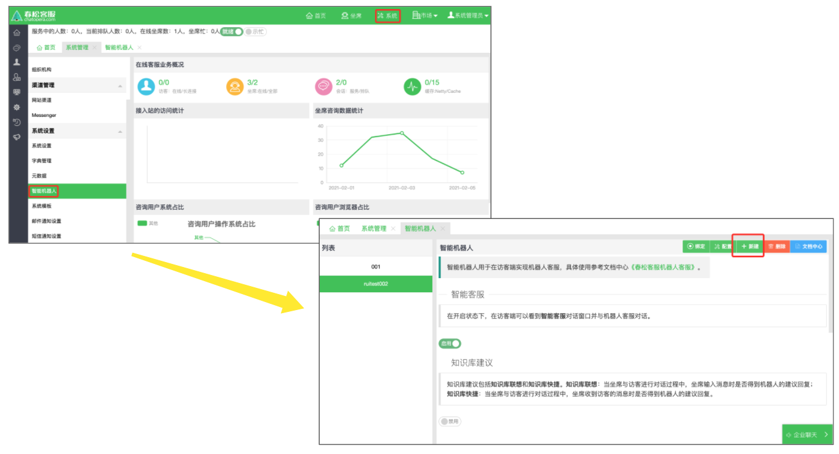

图 5.56 新建机器人

点击新建之后，弹出集成智能机器人对话框。渠道类型默认的是网站渠道，需要选择 Messenger 渠道。

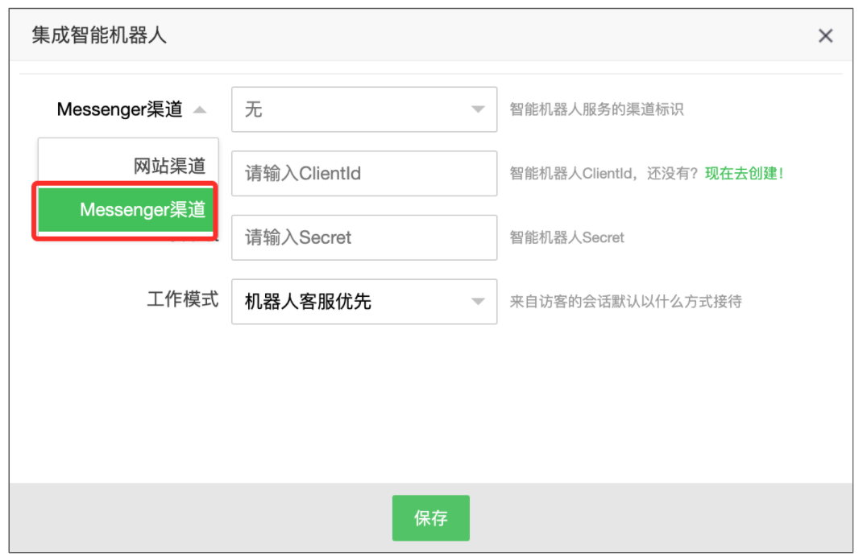

图 5.57 选择 Messenger 渠道

根据提示填写对应信息，其中 ClientId 和 Secret 需要在 [Chatopera 云服务](https://bot.chatopera.com/)中机器人的设置页面获取。

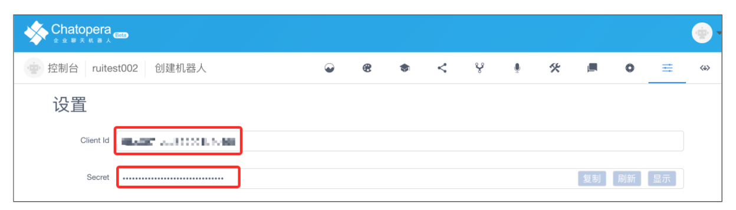

图 5.58 填写密钥

点击保存之后，创建智能机器人成功。

###### 5.3.5.2.2. 编辑机器人

步骤：智能机器人页面→操作栏→绑定

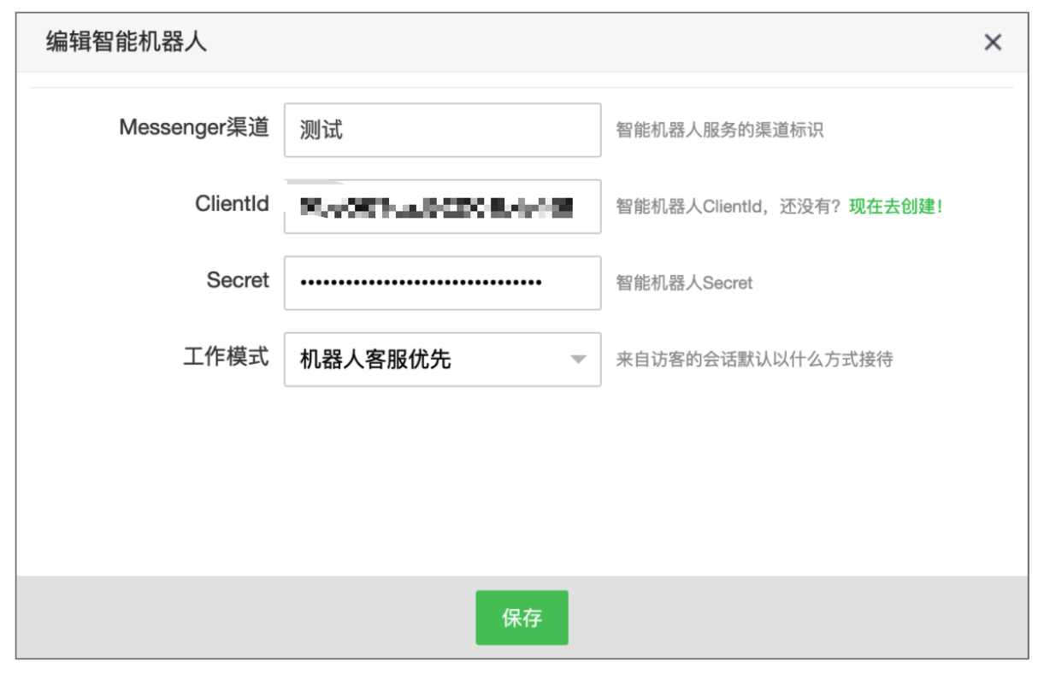

图 5.59 绑定

###### 5.3.5.2.3. 设置机器人

步骤：智能机器人列表选择需要设置的机器人→根据需求进行设置

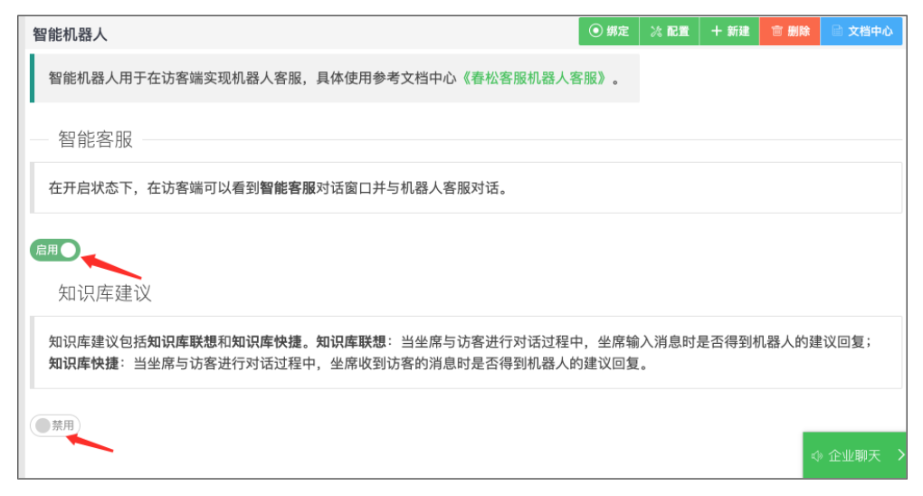

图 5.60 设置

###### 5.3.5.2.4. 删除机器人

步骤：智能机器人页面→操作栏→删除

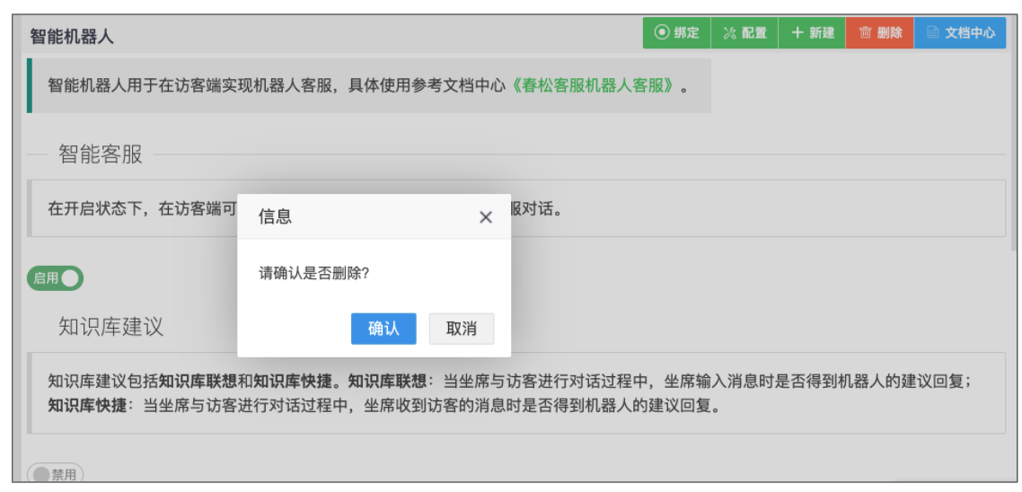

图 5.61 删除

##### 5.3.5.3. 机器人不同工作模式

表 5.3 机器人的工作模式

|  |  |  |
| --- | --- | --- |
| 模式 | 描述 | 是否可以转接不同工作模式 |
| 机器人客服优先 | 当有新的访客接入会话时，机器人客服优先服务。访客可以选择转人工服务。 | 是 |
| 人工客服优先 | 当有新的访客接入会话时，人工客服优先服务。 | 否 |
| 仅机器人客服 | 当有新的访客接入会话时，机器人客服优先服务。访客不可以选择转人工服务。 | 否 |

##### 5.3.5.4. 访客和机器人对话

访客在 Facebook page 页面点击「发消息」进入对话窗口，访客在对话窗口中发消息可以收到机器人回复，并且可以评价机器人的回复是否有帮助。

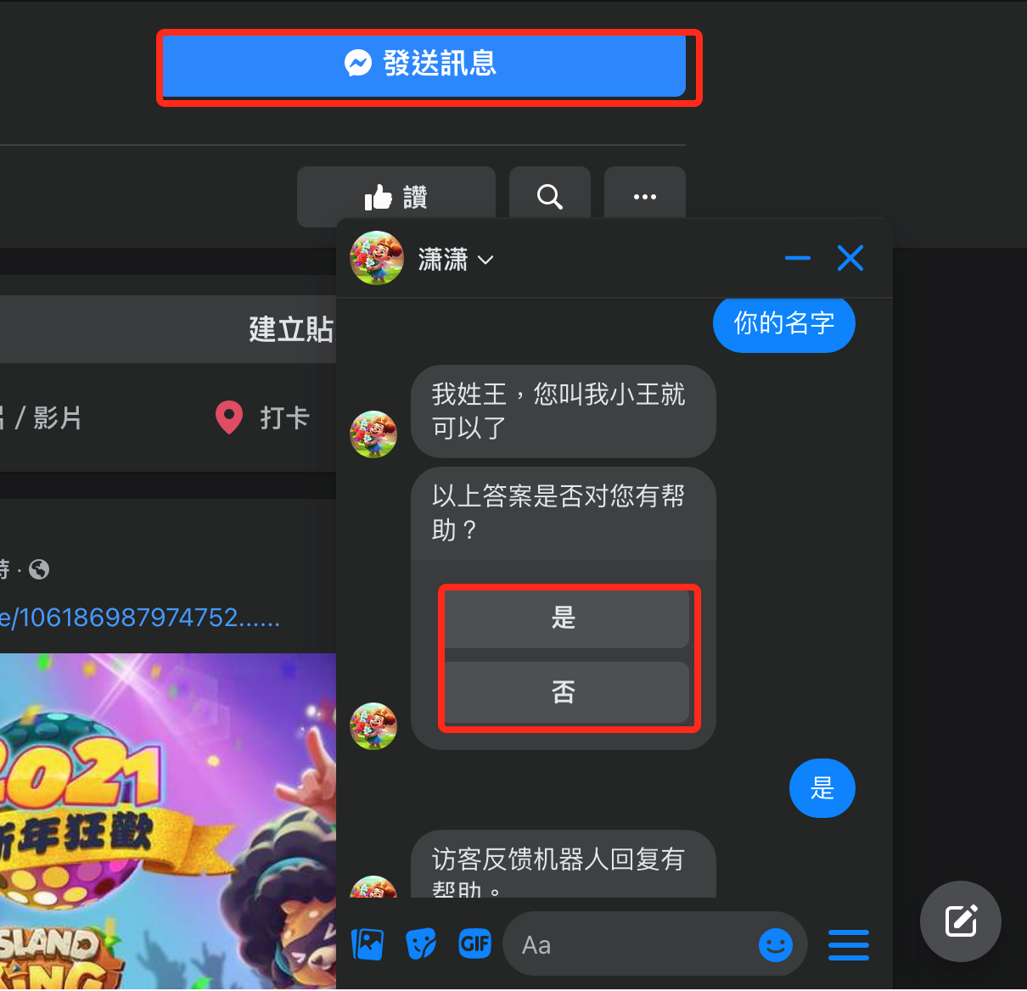

图 5.62 评价机器人

访客反馈问题是否有帮助后，数据会记录到 Chatopera 云服务中，登录 <https://bot.chatopera.com/> 进入机器人「统计」页面可以查看数据。

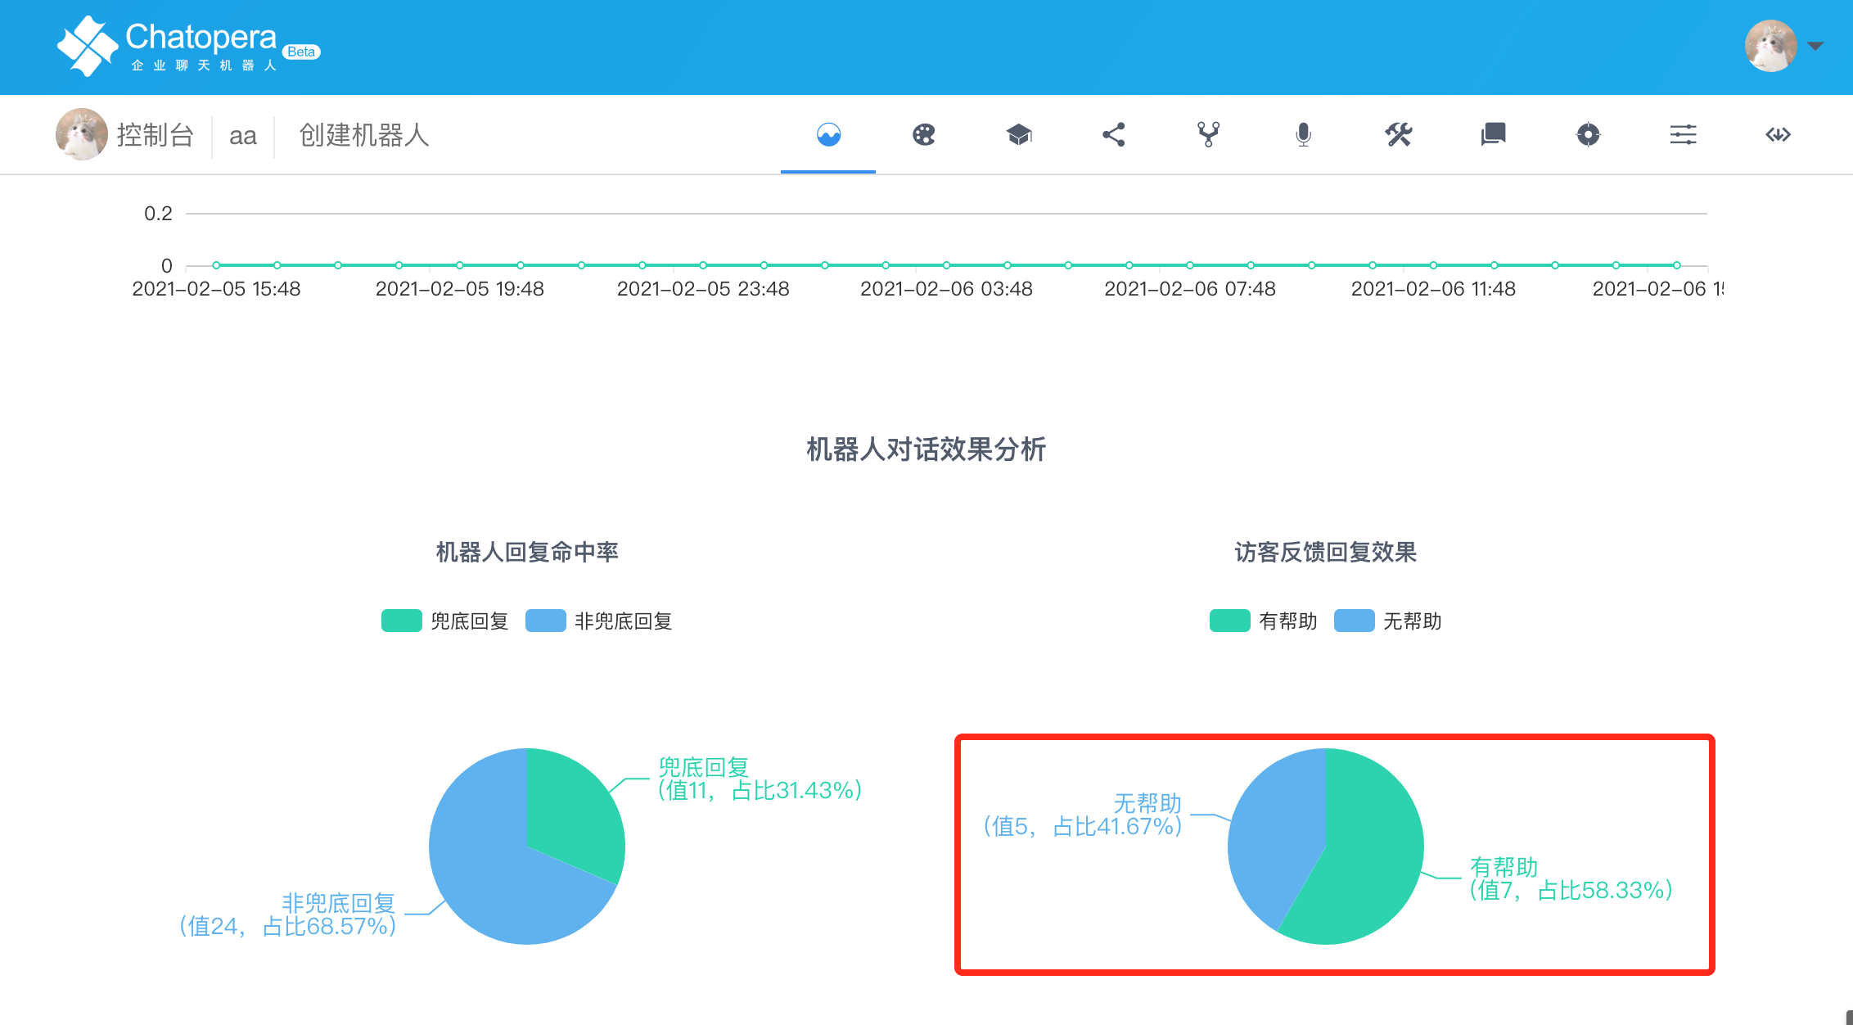

图 5.63 查看统计数据

##### 5.3.5.5. 访客如何选择转人工服务

访客和机器人对话触发到兜底回复时，兜底回复下带有「转人工」的按钮，访客点击「转人工」收到提示消息后就可以发送消息和人工客服对话。

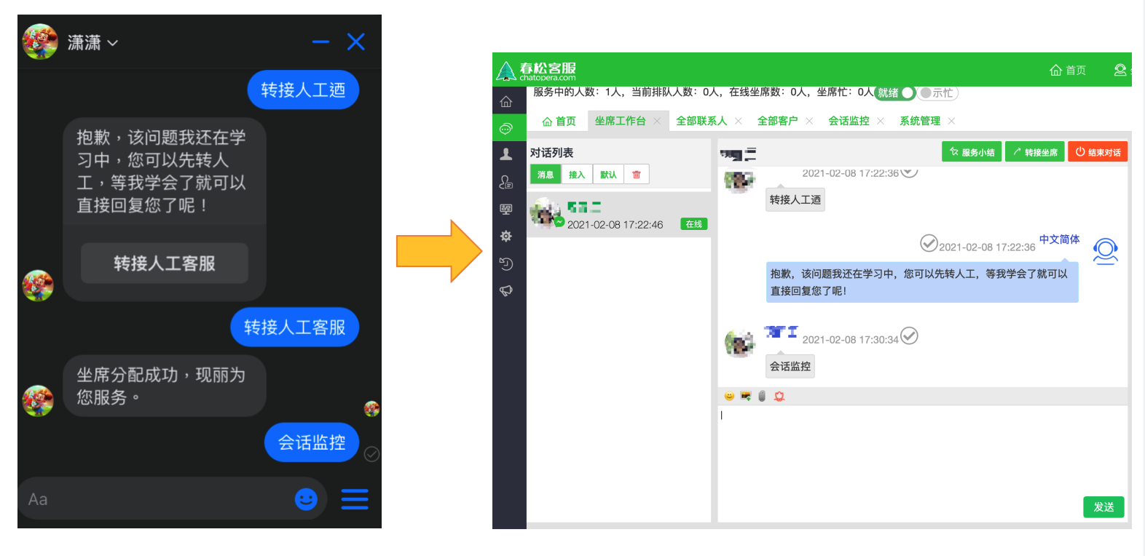

图 5.64 转人工

##### 5.3.5.6. 人工客服如何结束对话

Facebook 渠道的访客不能主动结束对话，需要人工坐席在坐席工作台主动结束对话。

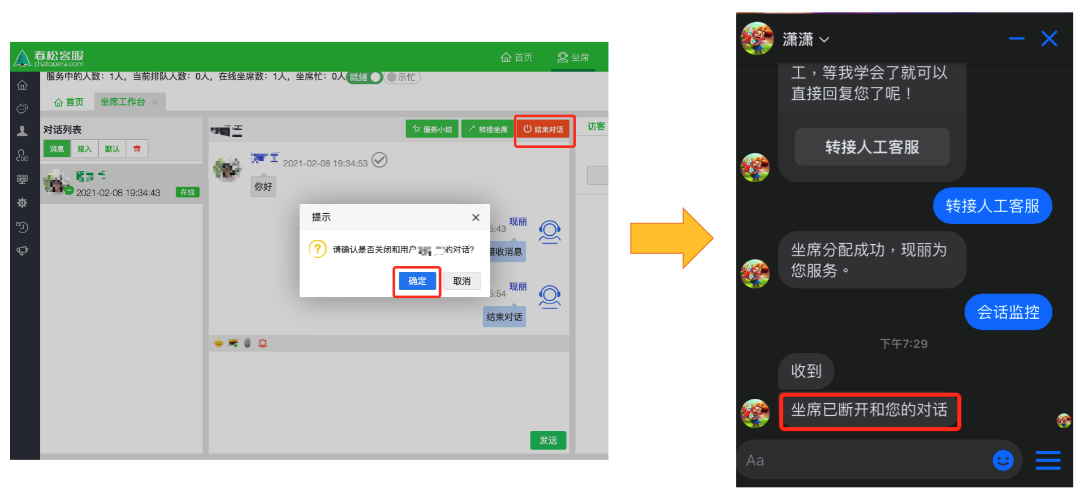 #### 5.3.6. Messenger 管理机器人客服对话

##### 5.3.6.1. 概述

本文演示ME渠道机器人可以实现的一些基本功能。

阅读本文前需了解：

* Chatopera 机器人平台的[多轮对话设计器](https://docs.chatopera.com/products/chatbot-platform/conversation/cde.html)
* [Messenger 渠道插件使用文档](https://docs.chatopera.com/products/cskefu/channels/messenger/index.html)
* [配置机器人客服接待访客 Messenger 渠道](https://docs.chatopera.com/products/cskefu/channels/messenger/messenger-chatbot.html)

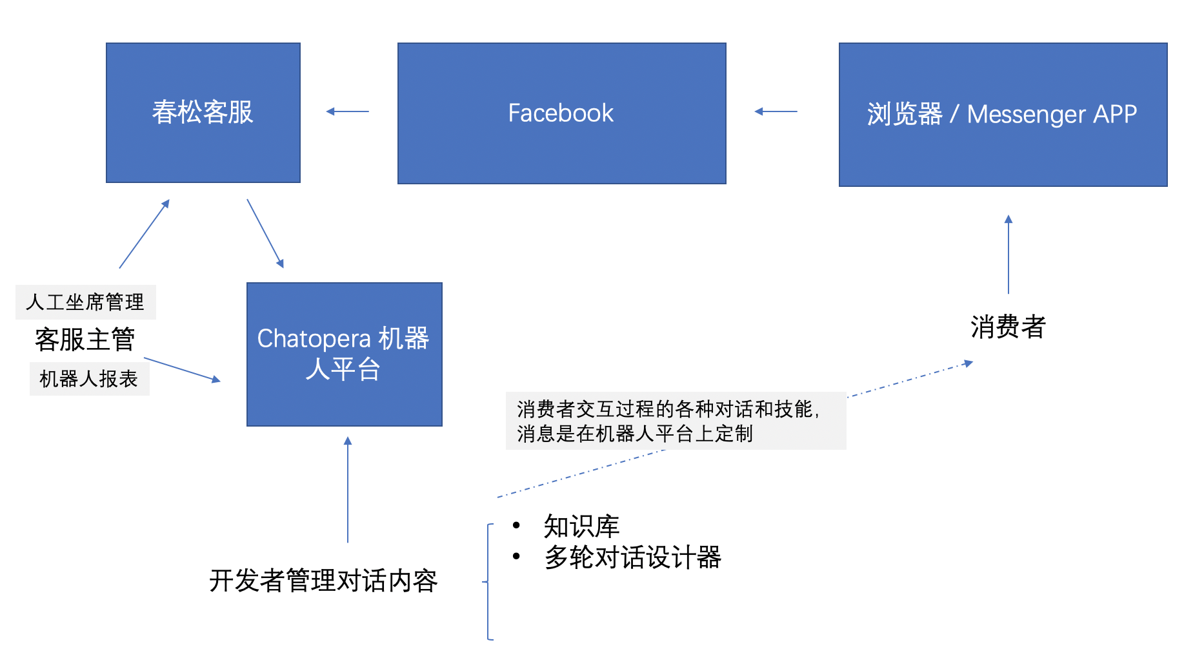

图 5.66 关系图

##### 5.3.6.2. 开始按钮

用户首次打开该 Facebook 主页的 Messenger 对话窗口时，主页显示【Get Started】，引导用户开始和机器人对话。

点击按钮后，机器人发送自定义欢迎信息。

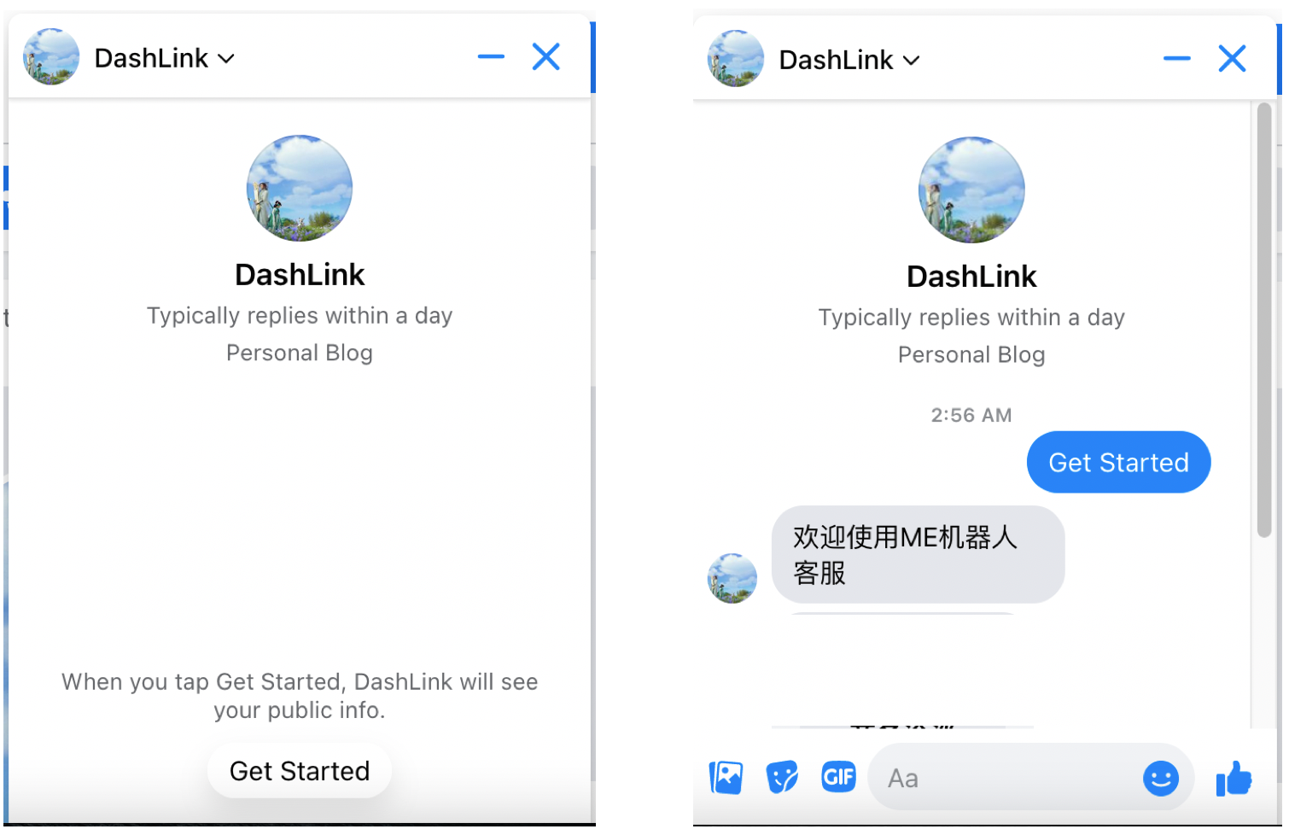

图 5.67 欢迎语

实现原理：

通过 Messenger Profile API 设置 Page 欢迎屏幕会显示“开始”按钮，payload 设置为 __get_start。

户轻触此按钮后，Messenger 平台会向您的 Webhook 发送一个 messaging_postbacks 事件, 发送 __get_start 到机器人，开启机器人对话。

延申阅读Facebook Messenger 消息格式[Get Started 文档](https://developers.facebook.com/docs/messenger-platform/reference/messenger-profile-api/get-started-button)。

在多轮对话设计器中，处理__get_start事件，定制机器人回复：

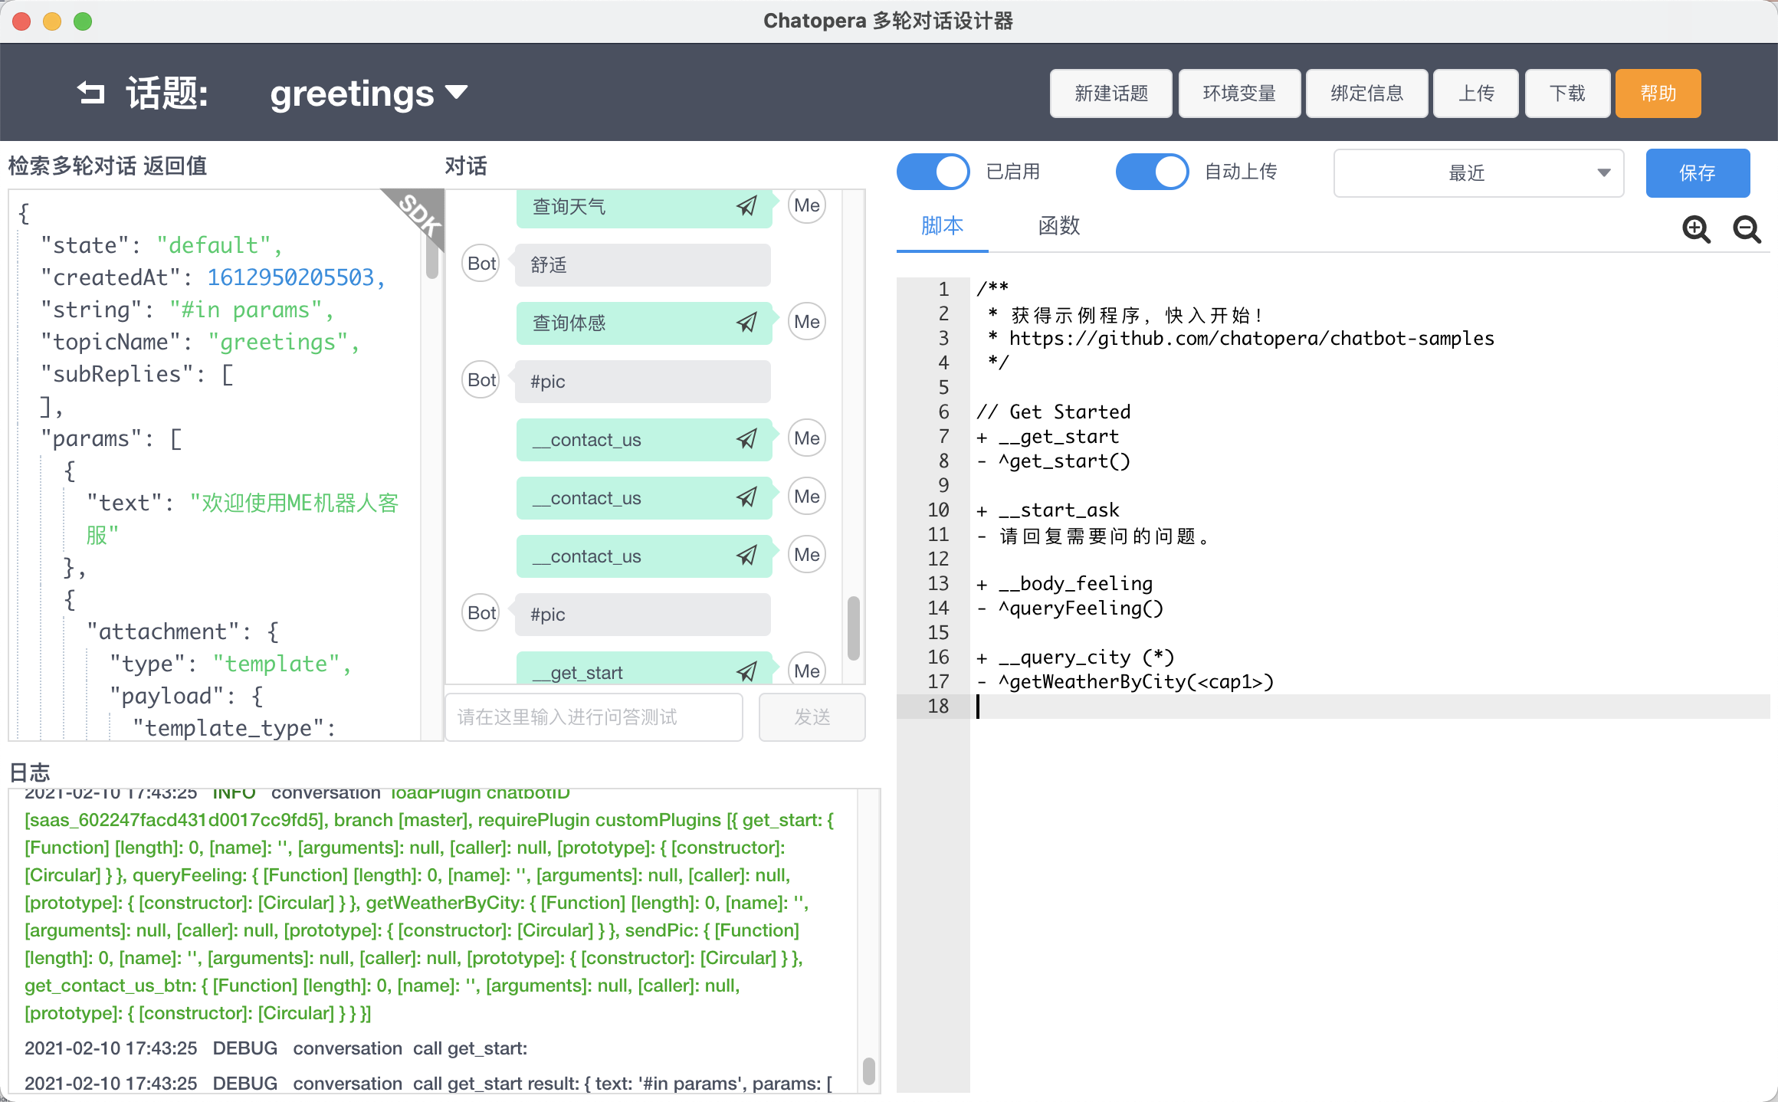

图 5.68 欢迎事件

比如下面技能代码，实现响应 __get_start 事件，推送欢迎语和导航菜单。

技能函数:

// Get Started  
+ __get_start  
- ^get_start()

技能函数:

exports.get_start = async () => {  
 return {  
 text: '#in params',  
 params: [{ // 文本消息  
 text: '欢迎使用ME机器人客服'  
 }, {  
 attachment: { // 导航菜单  
 type: 'template',  
 payload: {  
 template_type: 'button',  
 text: 'Hi,你想查看什么？',  
 buttons: [{  
 type: "phone_number",  
 title: "商务洽谈",  
 payload: "+8613691490568",  
 },  
 {  
 type: "postback",  
 payload: "__body_feeling",  
 title: "查看城市体感",  
 },  
 {  
 type: "postback",  
 payload: "__start_ask",  
 title: "咨询问题",  
 }  
 ],  
 },  
 },  
 }, ]  
 }  
}

##### 5.3.6.3. 导航菜单

我们给用户推送一个导航菜单，引导用户使用我们的服务。

菜单按钮直接触发云平台对应机器人技能。

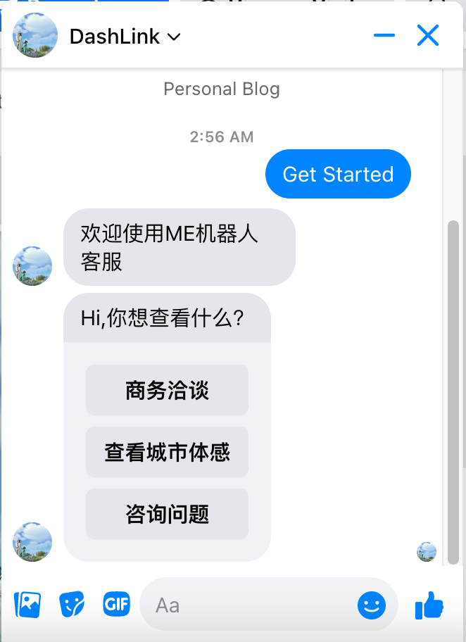

图 5.69 导航菜单

导航菜单使用 Buttons 实现，按钮类型同 [Messenger Buttons](https://developers.facebook.com/docs/messenger-platform/reference/buttons)。

菜单 payload 在用户点击后推送给机器人。

##### 5.3.6.4. 快捷回复

现在用户想查看城市体感信息，我们通过快捷回复，给用户几个热门城市选择，点击直接回复机器人。

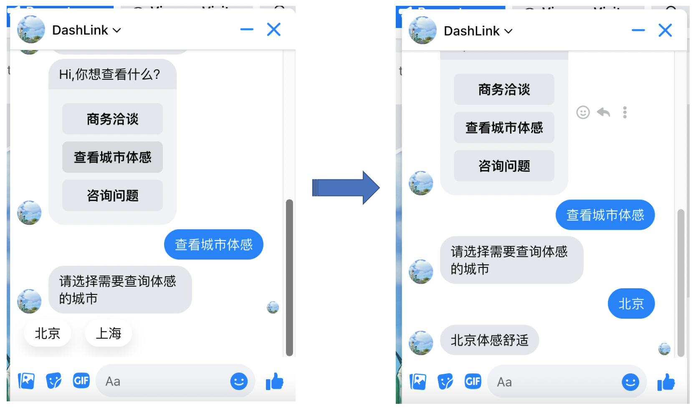

图 5.70 快捷回复

用户选择 “查看城市体感” ， __body_feeling 技能被处理，返回推荐选项给用户选择。

技能脚本:

// 显示推荐城市  
+ __body_feeling  
- ^queryFeeling()  
  
// 查询城市数据  
+ __query_city (*)  
- ^getWeatherByCity(<cap1>)

技能函数

exports.queryFeeling = async () => {  
 return {  
 text: '#in params',  
 params: {  
 text: '请选择需要查询体感的城市',  
 // 快捷回复选项  
 quick_replies: [{  
 content_type: 'text',  
 title: '北京',  
 payload: '__query_city 北京',  
 },  
 {  
 content_type: 'text',  
 title: '上海',  
 payload: '__query_city 上海'  
 },  
 ],  
 },  
 };  
}  
  
// 此处简化处理，技能函数有访问REST API的能力  
exports.getWeatherByCity = function(city, cb) {  
 debug("getWeatherByCity: %s", city);  
 let data = {  
 '北京': '舒适',  
 '上海': '闷热'  
 }  
  
 cb(null, city + '体感' + data[city]);  
}

##### 5.3.6.5. 知识库查询

在输入框直接回复完整问题查询知识库，回答已有的知识点。

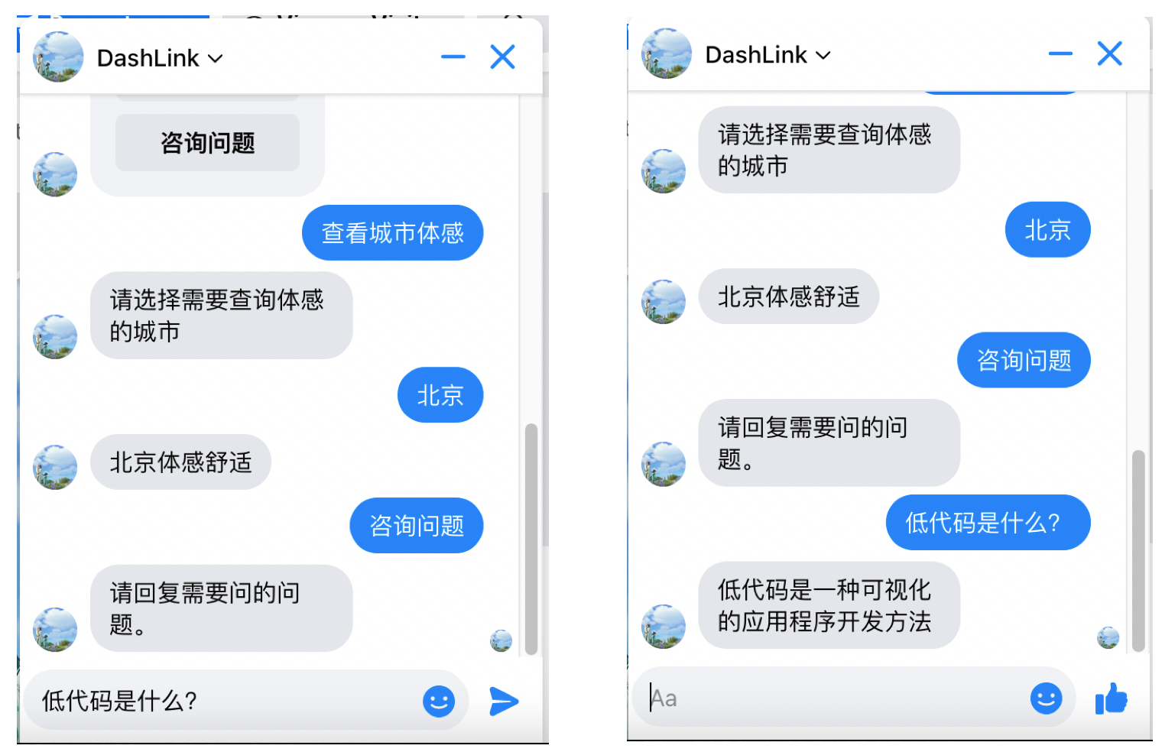

图 5.71 知识库

在 Chatopera 云平台，设置常见问答对。用户问答和知识库数据匹配度超过指定阈值时，直接回复该条目答案。

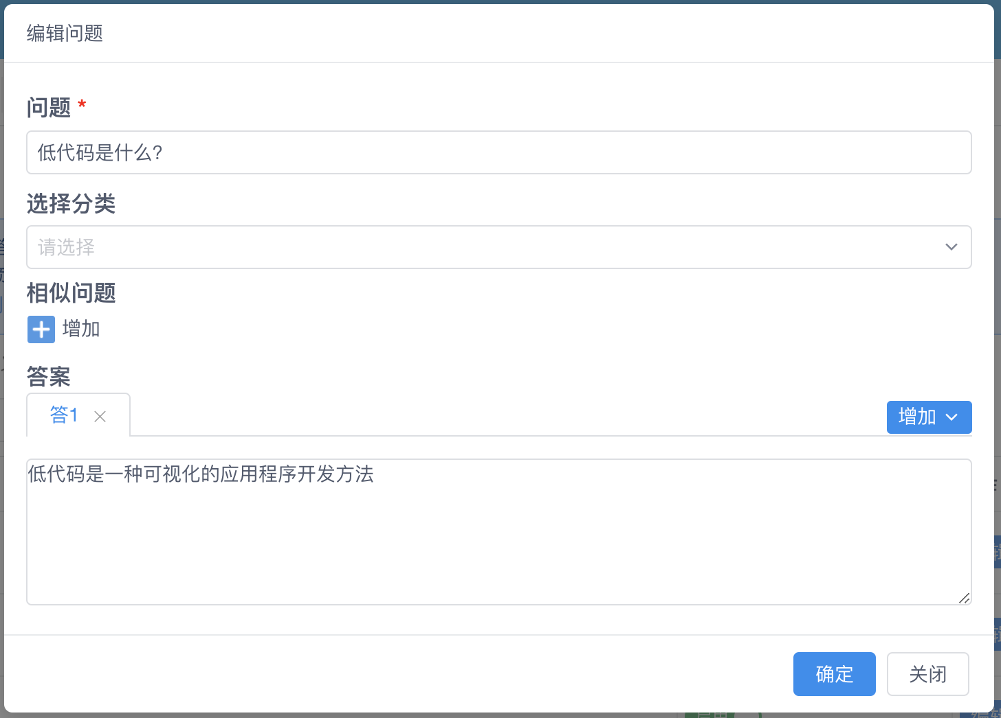

图 5.72 知识库回复

##### 5.3.6.6. 知识库反馈

针对知识库的问答对，可以请用户进行反馈，提高知识库准确定。

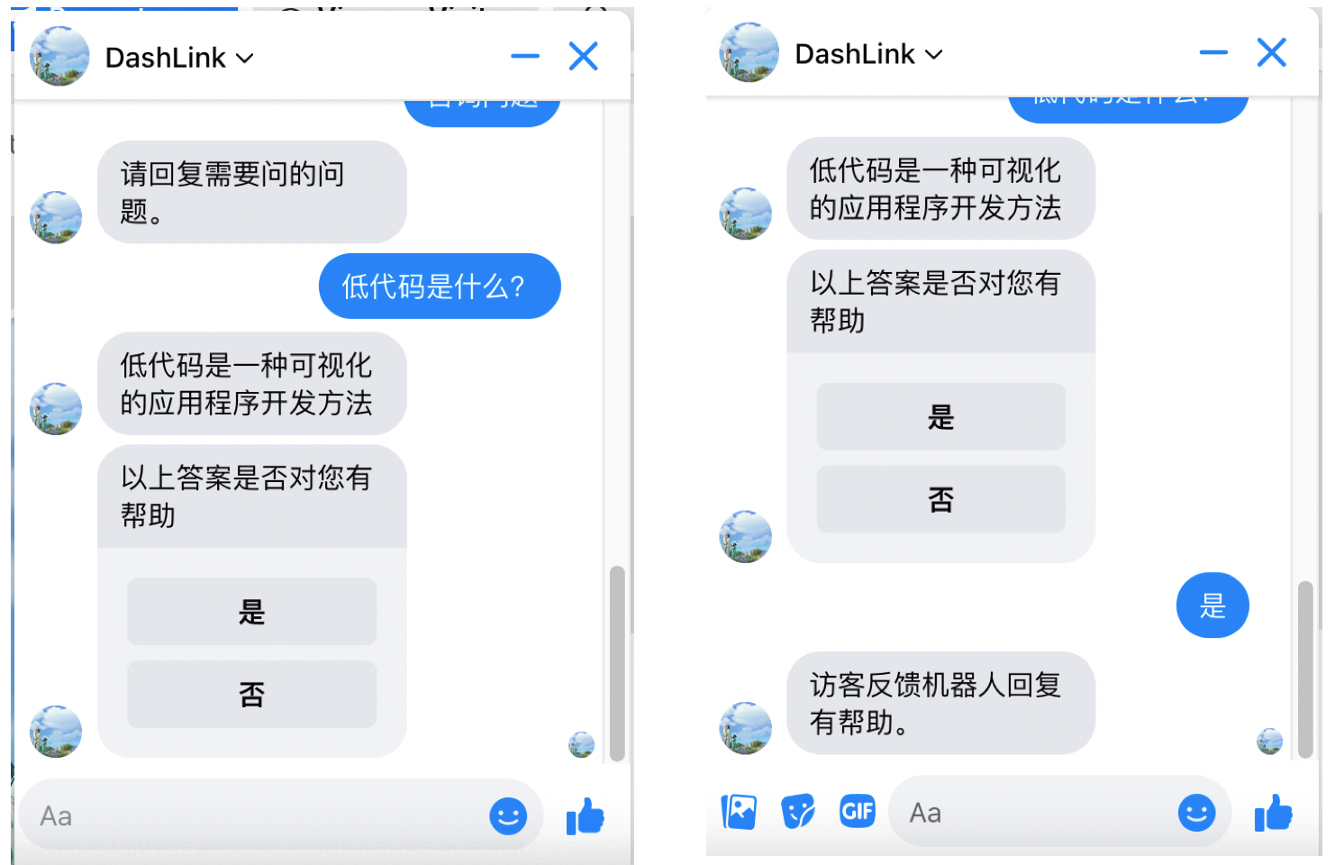

图 5.73 知识库反馈

数据统计展示在云平台ROI数据中。使用 Chatopera 云服务 聚类分析 ，选择性优化知识库，提升机器人服务效果。

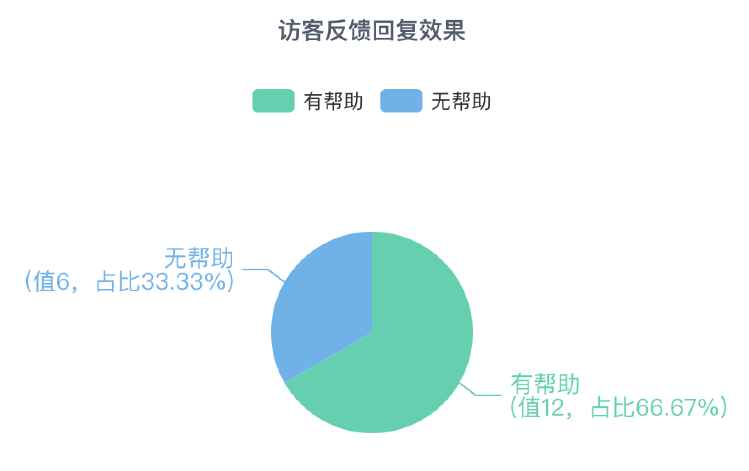

图 5.74 知识库聚类

##### 5.3.6.7. 知识库推荐

当问题没有匹配，有相关问题时，系统会推荐给用户，供用户快速选择。

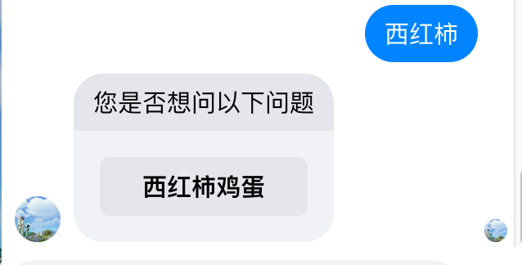

图 5.75 知识库推荐

##### 5.3.6.8. 人工服务

用户问题机器人无法解决时，可在适当时机转人工处理。

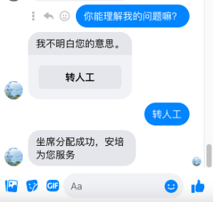

图 5.76 转人工

系统会根据ACD策略接入合适的客服，进行处理。客服可以看到用户的历史对话，并使用 知识库快捷，知识库联想、转接其他专业客服等功能更好的服务访客。

##### 5.3.6.9. 小结

基于以上介绍，企业用户在春松客服和 Chatopera 机器人平台基础上，可以无代码的方式提供基于知识库的 FAQ Bot 和 低代码的方式实现多轮对话 Bot。

强大的定制化开发能力，满足企业客户的各种需求，提升企业的智能化和自动化，在规模化的同时，消费者获得个性化服务，自助式服务。

## 第六章、坐席监控

### 6.1. 查看历史会话

*左侧菜单* -> *会话历史* -> *历史会话*

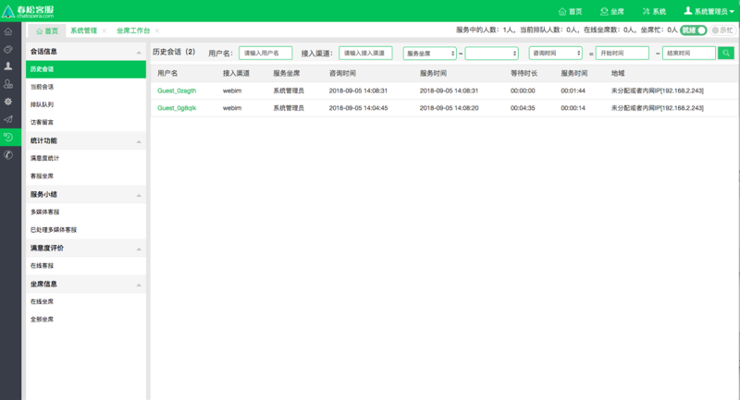

图 6.1 查看历史会话

### 6.2. 查看当前会话

*左侧菜单* -> *会话历史* -> *当前会话*

### 6.3. 查看排队队列

*左侧菜单* -> *会话历史* -> *排队队列*

### 6.4. 查看访客留言

*左侧菜单* -> *会话历史* -> *访客留言*

### 6.5. 查看满意度统计

*左侧菜单* -> *统计功能* -> *满意度统计*

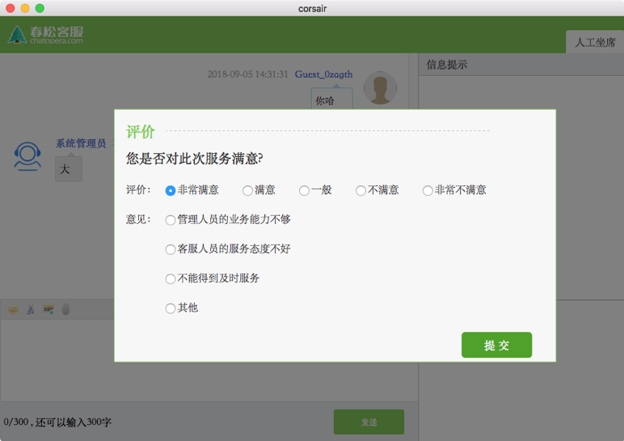

图 6.2 查看满意度

### 6.6. 查看全部坐席

*左侧菜单* -> *会话历史* -> *坐席信息* -> *全部坐席*

### 6.7. 坐席监控

*左侧菜单* -> *坐席监控*

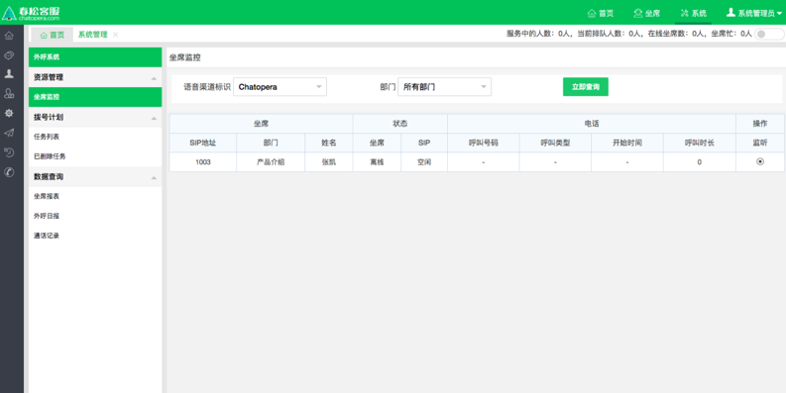

## 第七章、机器人客服

### 7.1. 痛点

企业需要快速回复客服问题，当前市场上，存在很多厂商能提供全渠道智能客服系统，相对来说，渠道对接已经非常成熟，集成起来容易。在机器人客服上，用户体验参差不齐。在 Chatopera，我们主要关注智能机器人，追求最好的机器人客服体验：快速实现符合业务需求的聊天机器人，效果稳定。

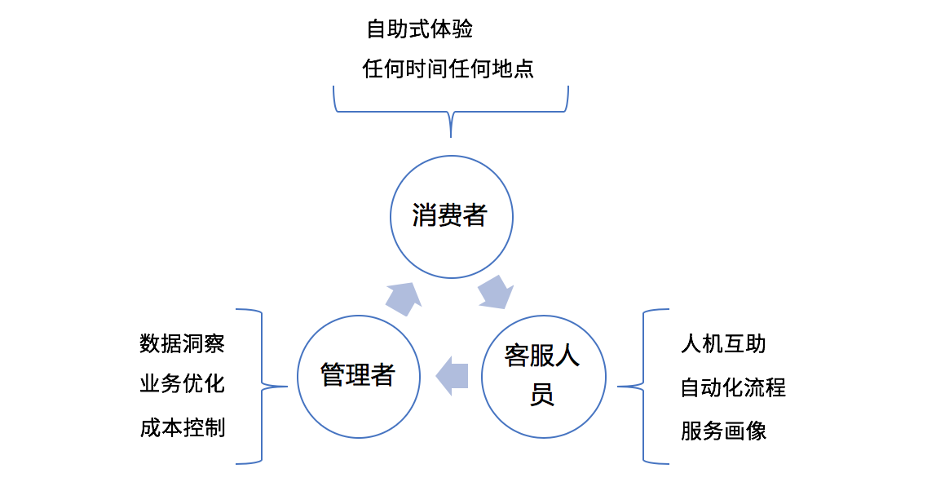

图 7.1 用户服务环节

### 7.2. 解决方案

#### 7.2.1. 场景描述

在 Chatopera，机器人客服将加入到聊天室中，它有两种参与客户服务的方式：

* 管聊天室，直接和消费者沟通

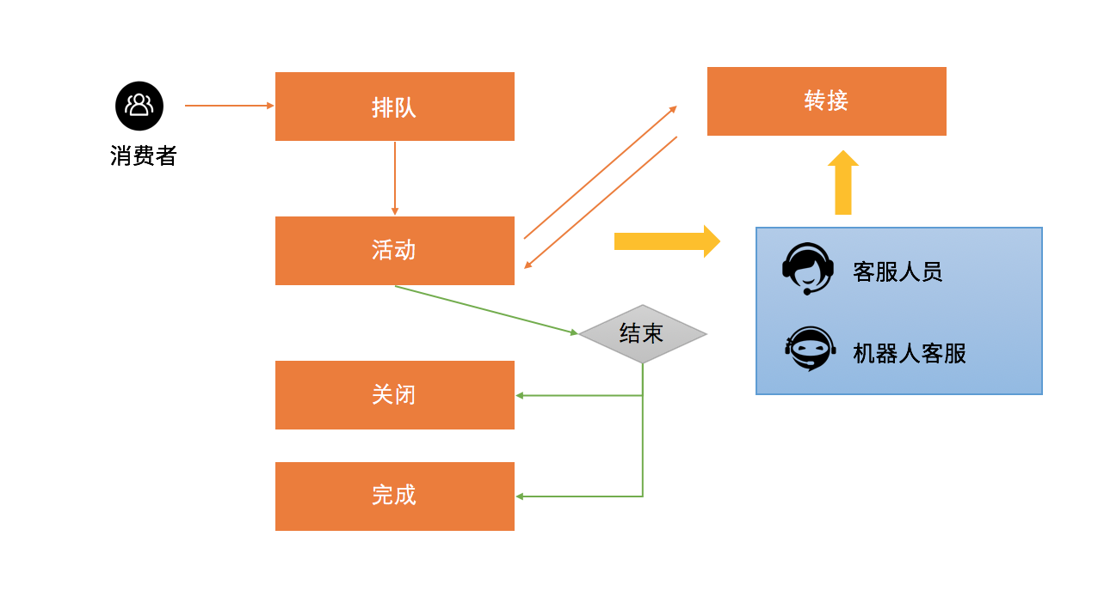

图 7.2 机器人客服

具体地说，在排队阶段，引导消费者问问题，借助Chatopera 机器人平台，进行意图识别，如果意图匹配到了智能问答引擎中的对话，就启动多轮对话，完成服务；未匹配到多轮对话则继续排队，在客服人员接入会话时，机器人客服针对消费者的问题，给客服人员建议回复。

**针对不同企业客户的需求，机器人客服的服务方式也可以调整，最主要的是，机器人客服可以利用多轮对话和知识库，提高用户满意度，提高效率，人工坐席专注于更加棘手的问题。**

* 辅助客服人员

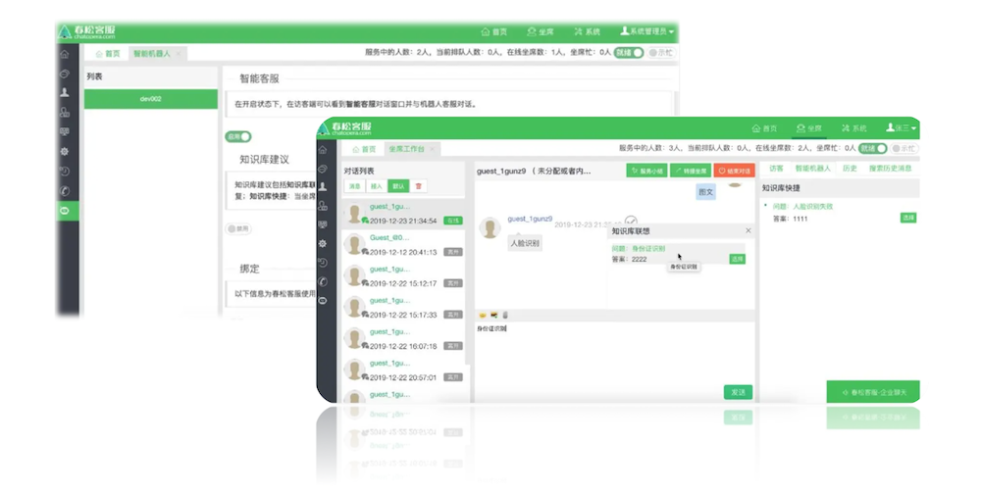

图 7.3 机器人辅助坐席

#### 7.2.2. 功能设计

考虑到上述痛点，春松客服的机器人客服推出两个主要功能：机器人客服的主要功能包括：1）智能客服，接待访客；2）知识库建议，包括知识库联想和知识库快捷。

智能客服：在开启状态下，在访客端可以看到智能客服对话窗口并与机器人客服对话。 在管理页面，可切换工作状态，比如机器人客服优先、人工坐席优先或仅机器人客服。

知识库建议：包括知识库联想和知识库快捷。知识库联想：当坐席与访客进行对话过程中，坐席输入消息时是否得到机器人的建议回复；知识库快捷：当坐席与访客进行对话过程中，坐席收到访客的消息时是否得到机器人的建议回复。

利用机器人知识库，可以支持坐席即时获得建议回复，得到标准、准确、体贴的回复内容，提升用户体验，大幅度提升工作效率。在春松客服中，支持使用知识库完成：知识库快捷和知识库联想，详细内容阅读下文。

可以在 Chatopera 机器人平台的管理页面设置这些功能的开启状态，在右上角菜单进入机器人管理和使用统计情况查看页面。

### 7.3. 视频教程

机器人客服是春松客服的特色功能之一，机器人客服设计的目标是自动完成固定话术和固定话术的问答。春松客服的机器人客服是从客服人员和访客两个角度展开的，提升生产力和客户满意度，比如智能建议回复、知识库问答和多轮对话。

建议先看[视频教程](https://ke.qq.com/course/475430)，再看本文剩余内容。

视频地址：<https://ke.qq.com/course/475430>

### 7.4. 安装插件

**如果使用春松客服官方的 docker 镜像部署，则无需此步。** 对于开源社区用户，在下载春松客服源码后，需要先安装本插件，然后编译代码，再启动应用，才可以在【系统】中，看到【智能机器人】管理菜单。

**安装插件文档** [**https://github.com/chatopera/cskefu/tree/osc/public/plugins**](https://github.com/chatopera/cskefu/tree/osc/public/plugins)

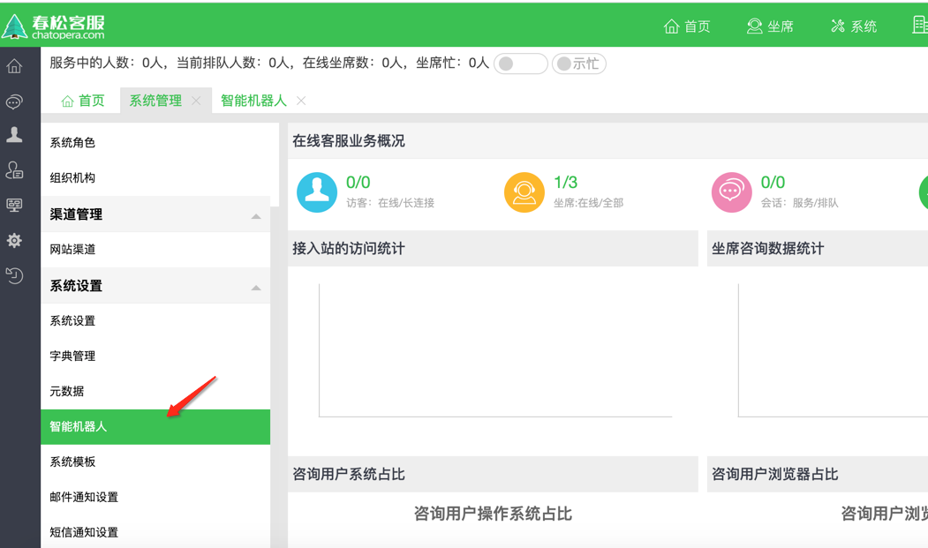

图 7.4 安装好机器人插件

只有**超级管理员**可以在【系统设置】中配置机器人客服，超级管理员权限介绍参考[账号与权限](/products/cskefu/accounting.html)。

### 7.5. 配置环境变量

在机器人客服问答中，会从 Chatopera 云服务检索答案，答案有时候也包含多条记录，怎么回答访客的问题按照如下策略。

1、 首先，每个答案包含与访客问题的相似度，该相似度在[0,1]区间，值越大二者越相似。

2、 最高的相似度的答案如何大于或等于 **最佳回复阀值** 时，机器人客服将直接发送答案给访客。

3、 如何 （*2*）中没有得到答案，那么则将相似度大于或等于 **建议回复阀值** 的记录，作为一个列表发送给访客。

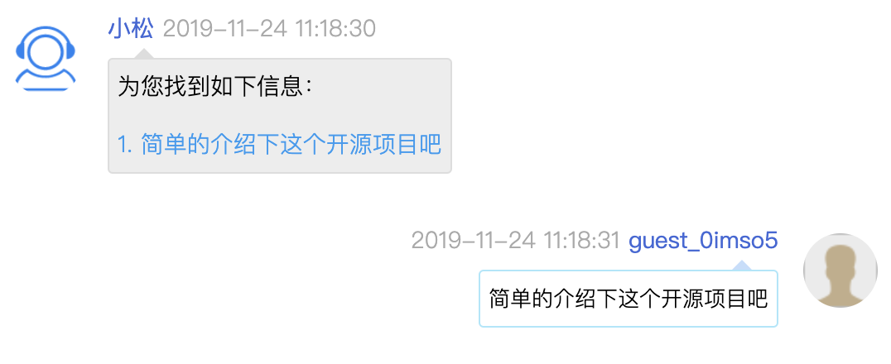

图 7.5 建议回复列表

4、（*2*） 和 （*3*）都没有答案，则回复兜底回复。

以上，我们引入了 **最佳回复阀值** 和 **建议回复阀值** 的概念，这两个值的默认值分别为 0.8 和 0.6。在启动服务时，也可以通过环境变量修改他们，其中 **最佳回复阀值** 需要大于 **建议回复阀值** 。

* 环境变量

BOT_PROVIDER # Chatopera 机器人平台地址，支持私有部署，默认为 Chatopera 云服务 https://bot.chatopera.com  
BOT_THRESHOLD_FAQ_BEST_REPLY # 最佳回复阀值  
BOT_THRESHOLD_FAQ_SUGG_REPLY # 建议回复阀值

如果部署是按照文档[春松客服私有部署](/products/cskefu/deploy.html)进行，可以在 *.env* 中设置配置项，参考 [sample.env](https://github.com/chatopera/cskefu/blob/osc/sample.env)。

### 7.6. 创建网站渠道

以管理员身份登录春松客服坐席工作台，导航【系统-客服接入-网站列表-创建新网站】，按照如下内容设置网站渠道。

表 7.1 创建网站渠道表单内容

|  |  |  |
| --- | --- | --- |
| 项目 | 值 | 描述 |
| 网站名称 | localhost | 任意字符串 |
| 网站地址 | localhost | 网站的域名或 IP |

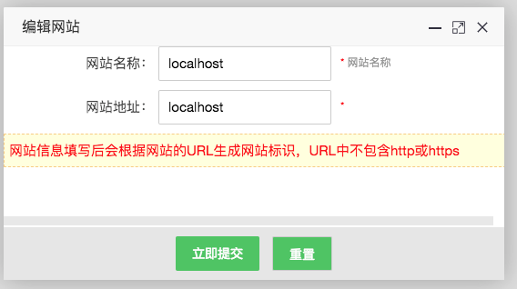

图 7.6 创建网站渠道

点击【立即提交】保存。 ### 7.7. 创建聊天机器人

首先，创建聊天机器人，登录[Chatopera 云服务](https://bot.chatopera.com/)，注册并在【控制台】中创建聊天机器人。

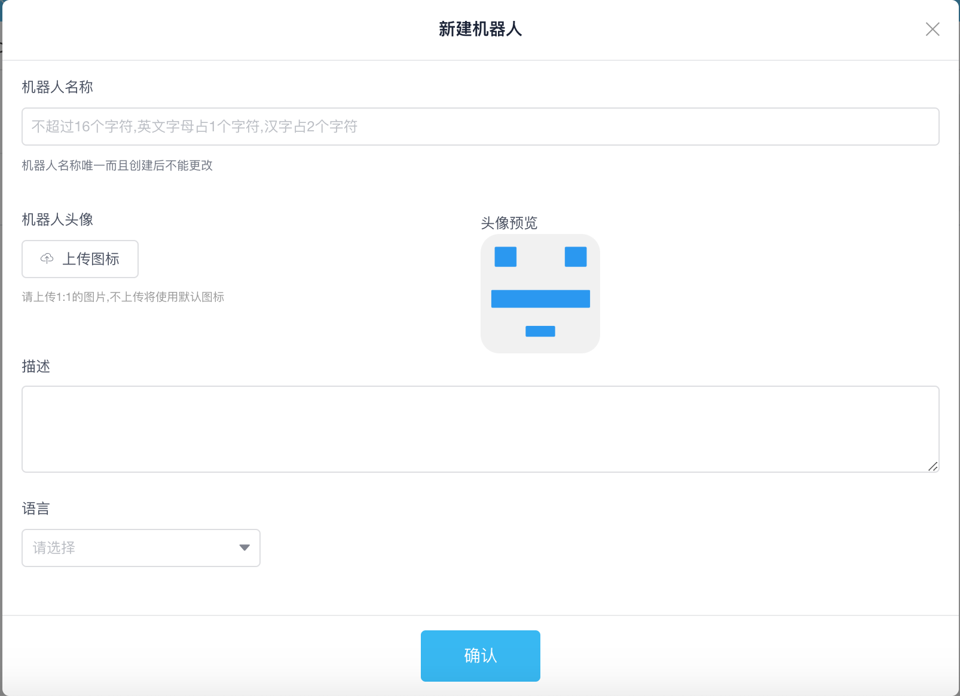

图 7.7 创建聊天机器人

表 7.2 创建机器人表单

|  |  |  |
| --- | --- | --- |
| 项目 | 值 | 描述 |
| 机器人名称 | 小 C | 机器人的名字，创建后不能变更 |
| 描述 | 机器人客服 | 机器人的描述 |
| 语言 | zh_CN | 机器人的语言为中文 |

机器人具有多轮对话和知识库两个管理对话能力的组件，在创建好机器人后，创建一个问答对作为测试示例。点击【知识库】图标，点击【新建问题】。

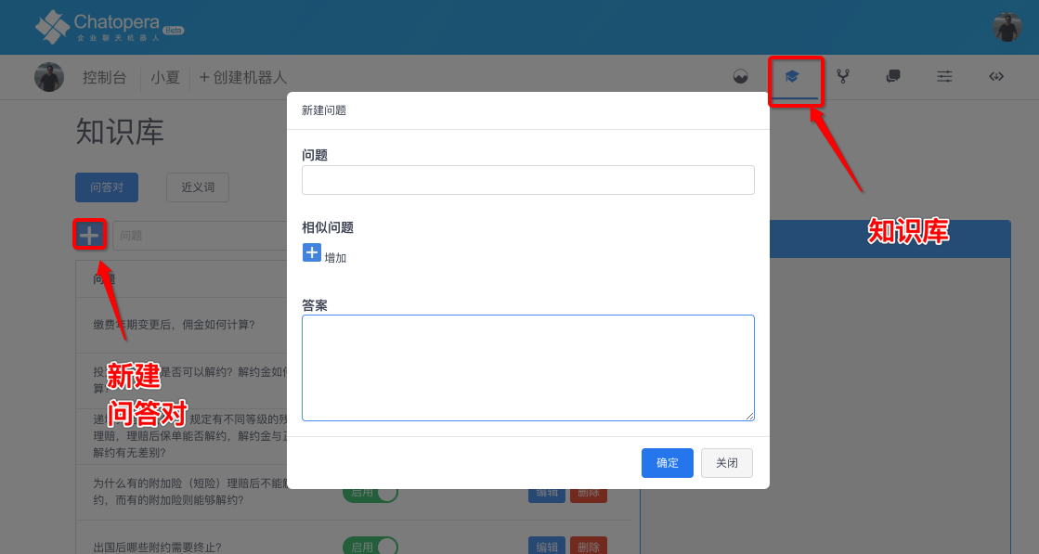

图 7.8 新建问答对

|  |  |  |
| --- | --- | --- |
| 项目 | 值 | 描述 |
| 问题 | 缴费年期变更后，佣金如何计算？ | 问题的文本 |
| 答案 | 变更后仍有佣金的，按照变更后的年期对应的提佣率计算佣金。 | 问题的答案 |

点击【确定】。

集成机器人的方式是通过 SDK 创建机器人实例，使用机器人接口进行对话和查询等。机器人实例的认证和授权是通过*ClientId*和*Secret*完成，点击【设置】查看*ClientId*和*Secret*。

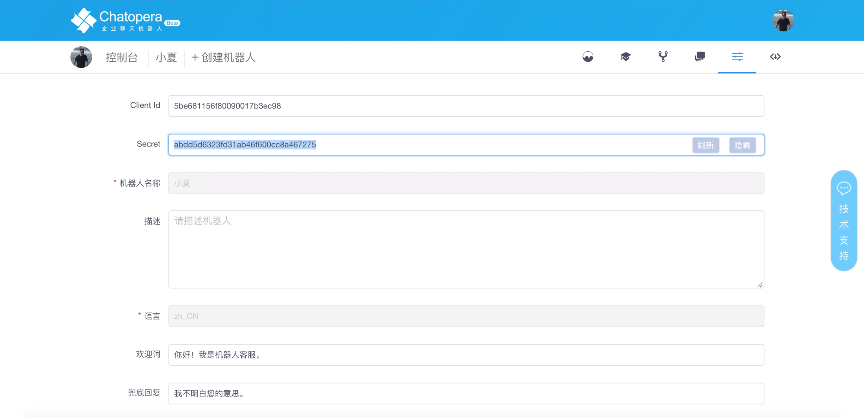

图 7.9 查看 ClientId 和 Secret

### 7.8. 绑定机器人

然后，以管理员身份进入系统设置，在左侧菜单中导航至【智能机器人-新建机器人】，按照如下内容填入创建表单。

表 7.3 绑定机器人表单

|  |  |  |
| --- | --- | --- |
| 项目 | 值 | 描述 |
| 网站渠道 | localhost | 根据网站地址选择网站渠道 |
| ClientId | xxx | [Chatopera 云服务 ClientId](https://bot.chatopera.com/) |
| Secret | xxx | [Chatopera 云服务 Secret](https://bot.chatopera.com/) |
| 工作模式 | 机器人客服优先 | 目前支持【机器人客服优先】或【人工客服优先】两种类型 |
| 描述 | 机器人客服 | 对机器人的简要介绍 |

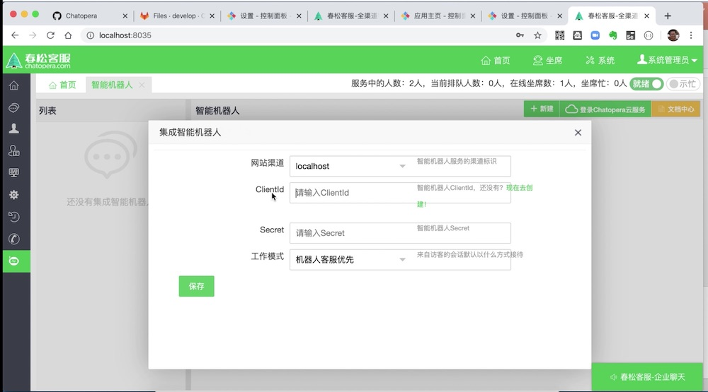

图 7.10 集成机器人客服

点击【保存】创建机器人，返回机器人列表页面，可以找到刚刚创建的机器人客服。

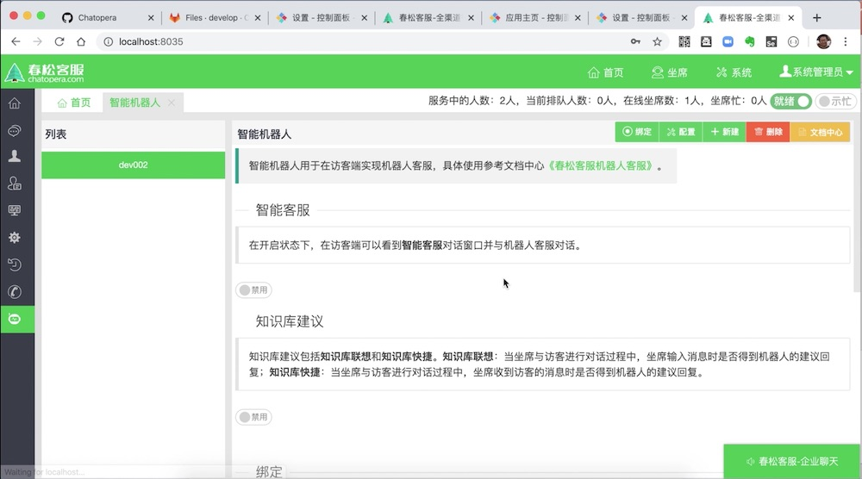

图 7.11 开启机器人客服

### 7.9. 测试机器人客服

提示：春松客服访客测试端地址

http[s]://春松客服IP[:PORT]/testclient.html

使用浏览器打开*春松客服访客测试端*，并点击【在线客服】。在知识库设置好后，当访客在客户端问问题，匹配了知识库的问题后，机器人就自动回复。

比如输入：*缴费年期变更后，佣金如何计算？*，能得到在知识库中设置的答案。

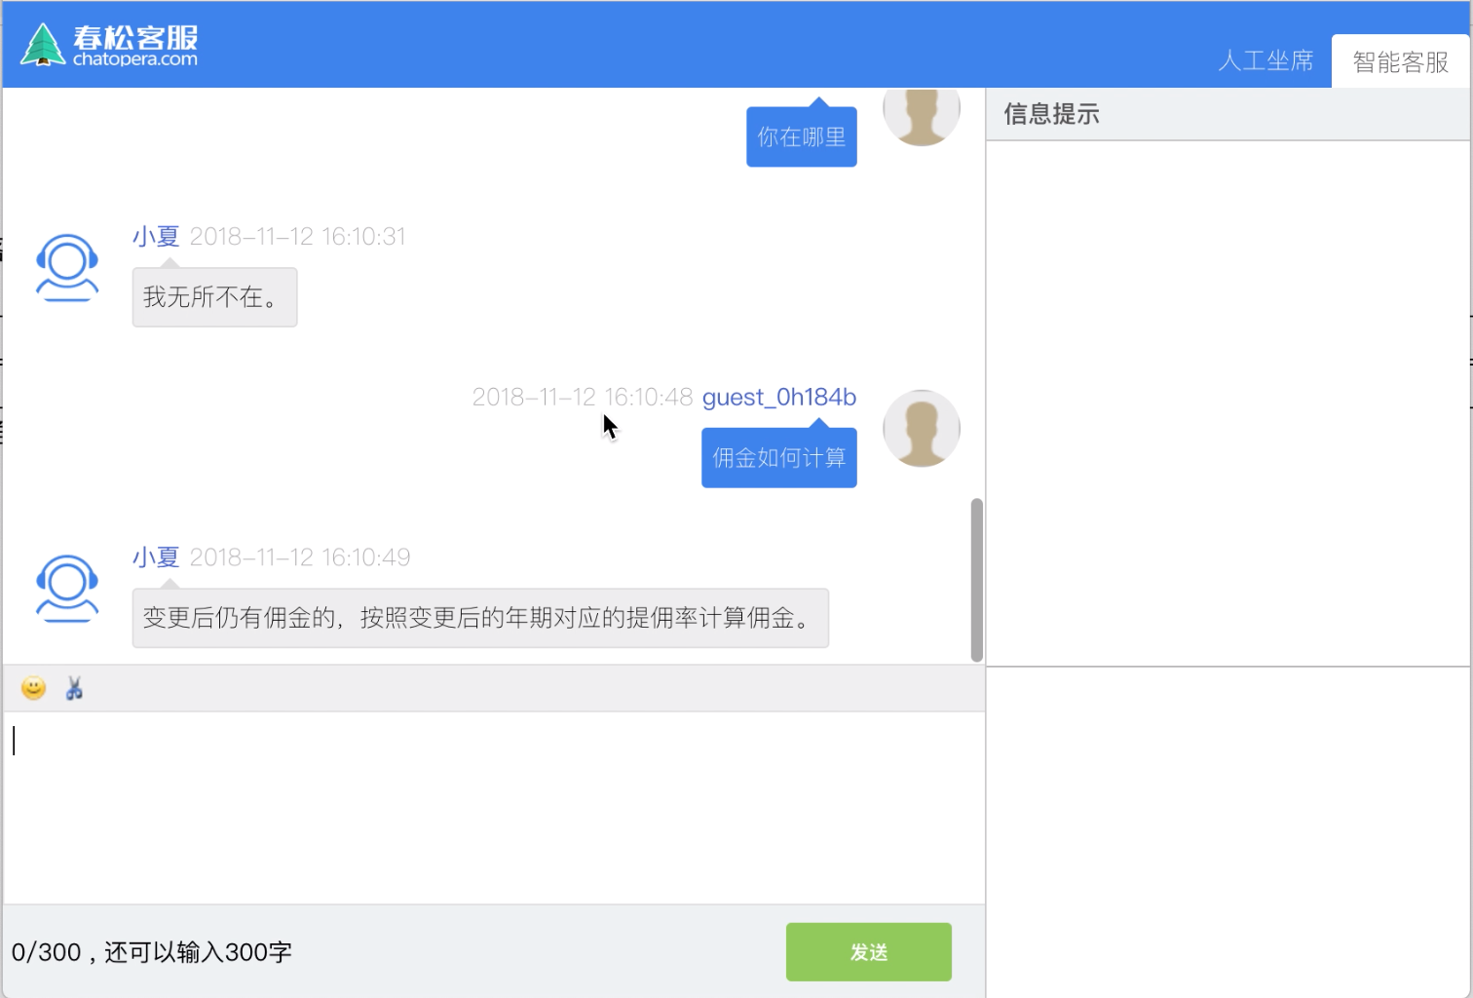

图 7.12 访客端和机器人对话

如果想使机器人变得更加智能，需要参考关于[Chatopera 云服务](https://docs.chatopera.com/chatbot-platform.html)的更多介绍。

## 第八章、会话历史

会话历史作为客服主管的运营工具，主要展示客服业务的数据和报表，同时也有一些数据是实时的，或通过时间选择器自定义时间段，形成数据分析和汇总。在[角色](https://docs.chatopera.com/products/cskefu/accounting.html)中，可以配置权限，指定登录用户的访问【会话历史】的权限。

### 8.1. 历史会话

查看：左侧菜单 → 会话历史 → 历史会话

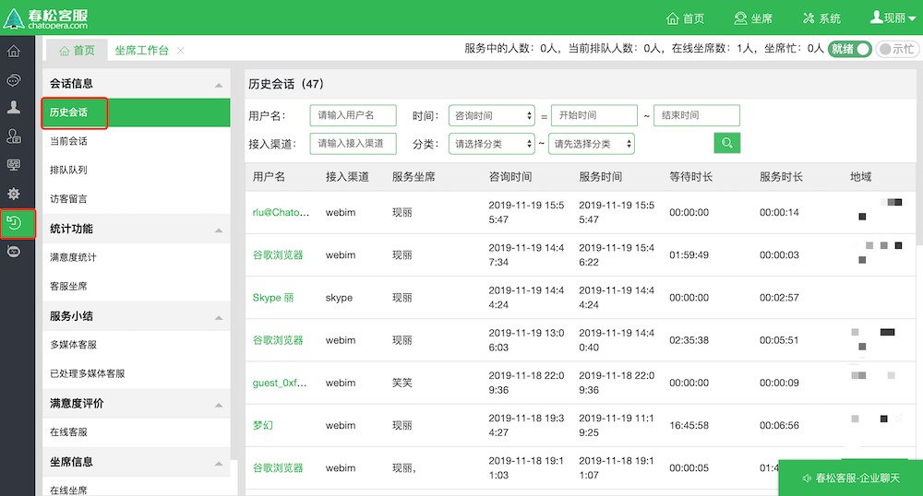

图 8.1 历史会话

### 8.2. 当前会话

查看：左侧菜单 → 会话历史 → 当前会话

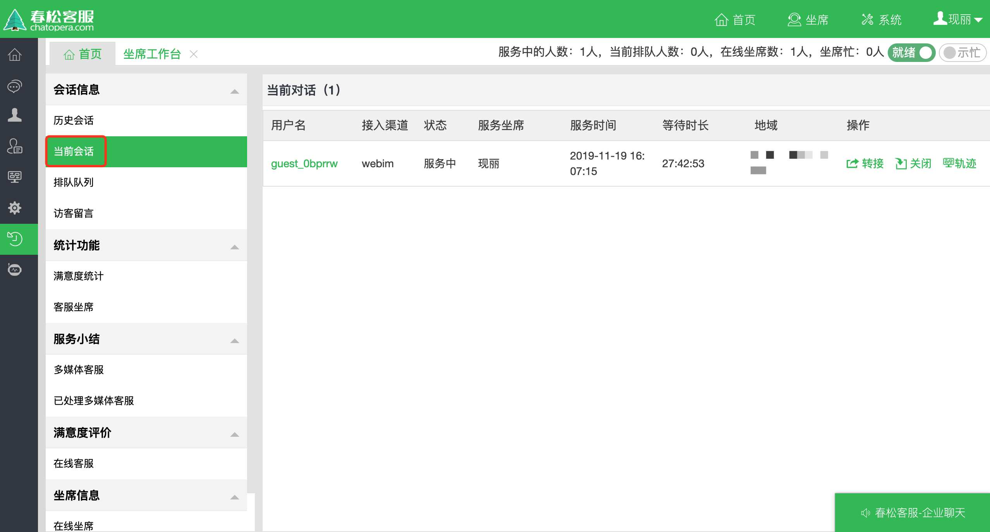

图 8.2 当前会话

### 8.3. 排队队列

查看：左侧菜单 → 会话历史 → 排队队列

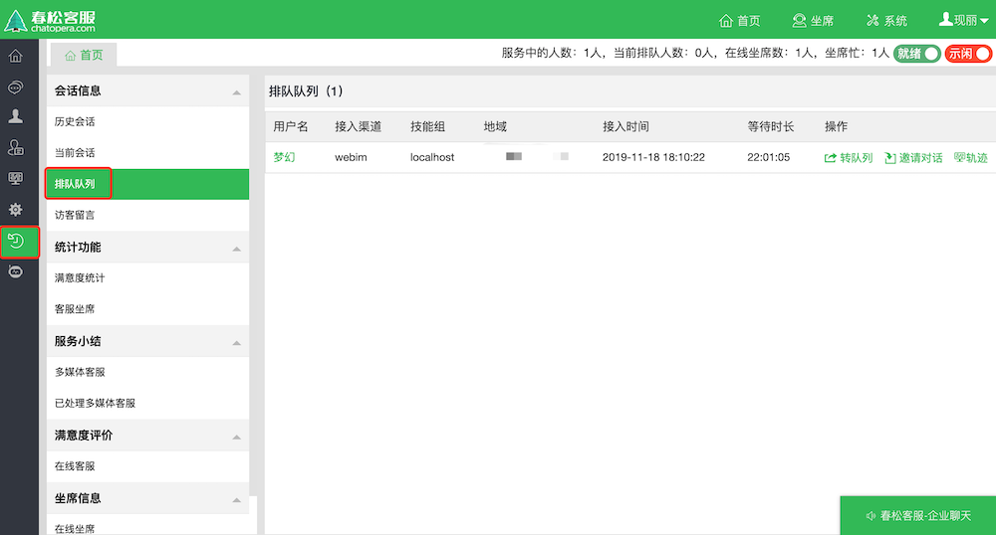

图 8.3 排队队列

### 8.4. 访客留言

查看：左侧菜单 → 会话历史 → 访客留言

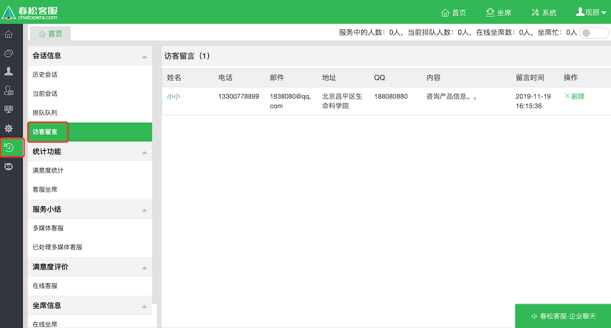

图 8.4 访客留言

### 8.5. 满意度统计

查看：左侧菜单 → 统计功能 → 满意度统计

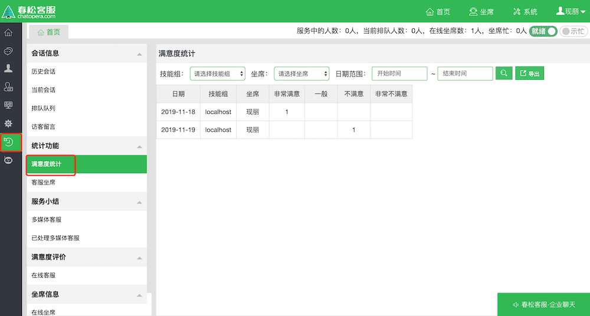

图 8.5 满意度统计

### 8.6. 客服坐席

查看：左侧菜单 → 统计功能 → 客服坐席

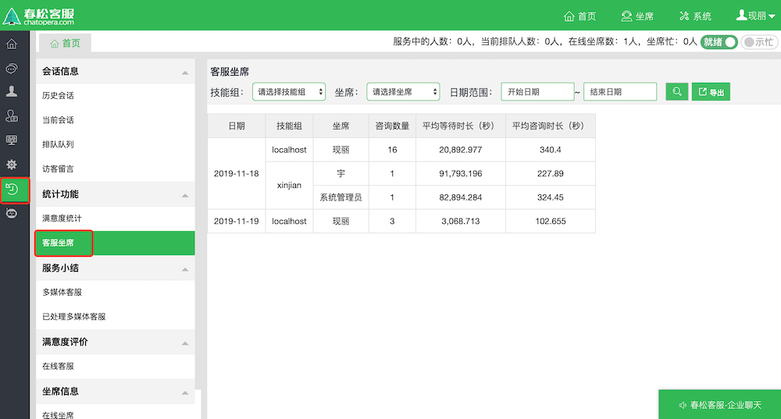

图 8.6 客服坐席

### 8.7. 服务小结

查看：左侧菜单 → 服务小结 → 多媒体客服

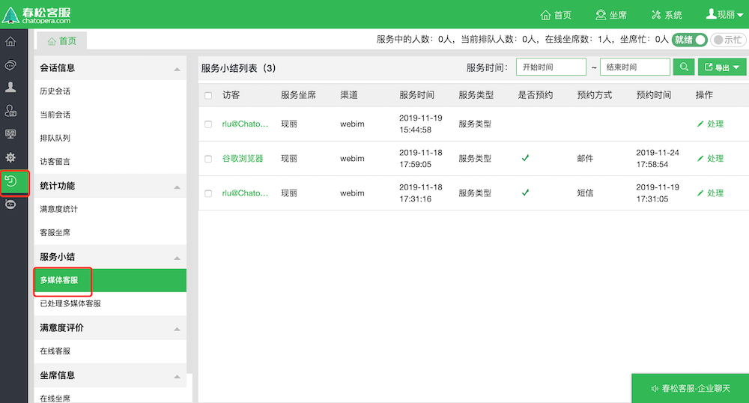

图 8.7 服务小结

### 8.8. 已处理服务小结

查看：左侧菜单 → 服务小结 → 已处理多媒体客服

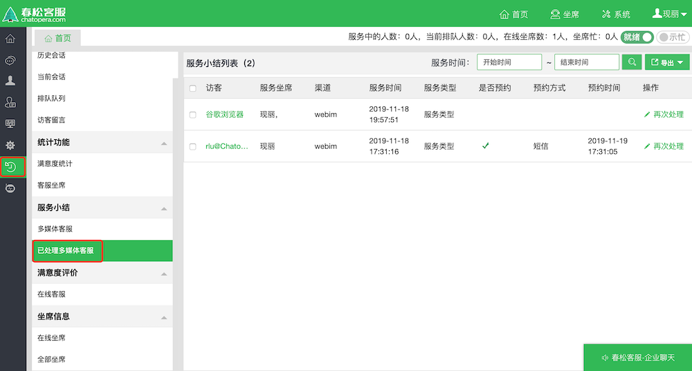

图 8.8 已处理服务小结

### 8.9. 满意度评价

查看：左侧菜单 → 满意度评价 → 在线客服

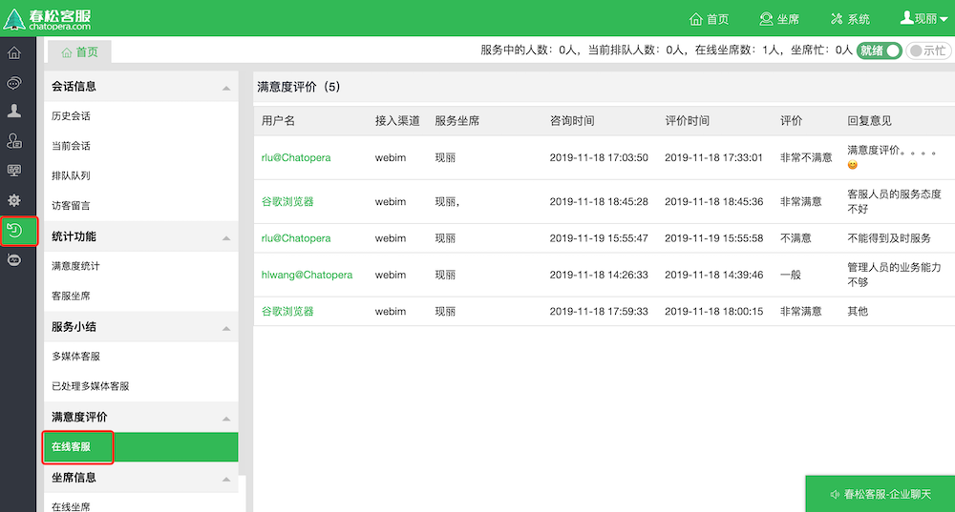

图 8.9 满意度评价

### 8.10. 在线坐席

查看：左侧菜单 → 坐席信息 → 在线坐席

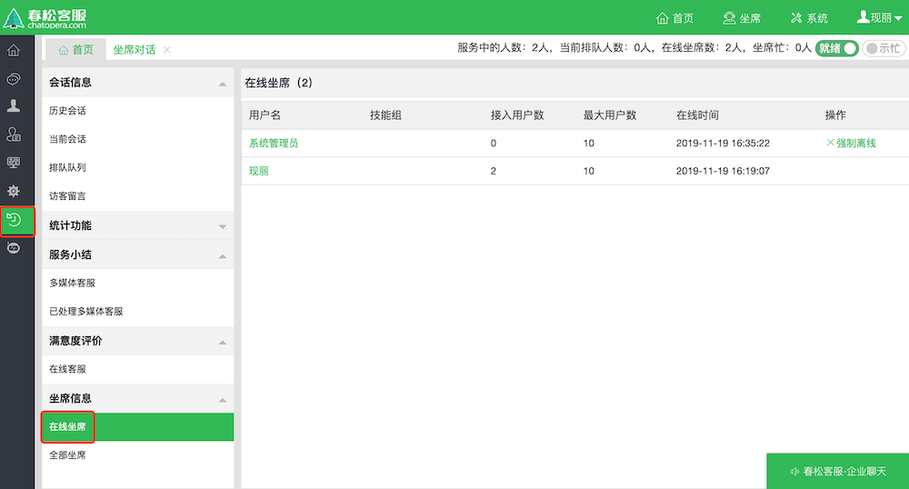

图 8.10 在线坐席

### 8.11. 全部坐席

查看：左侧菜单 → 坐席信息 → 全部坐席

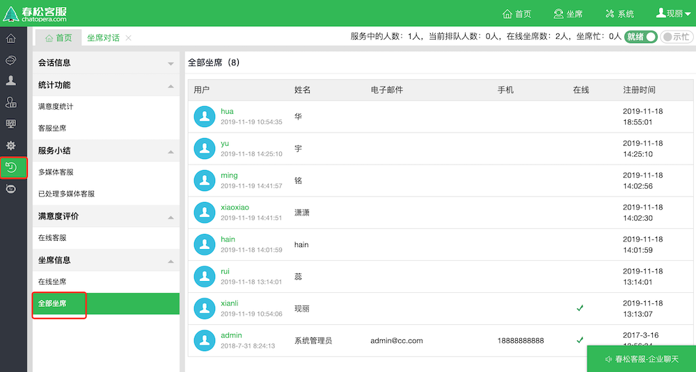

图 8.11 全部坐席

## 第九章、应用部署

春松客服适应各种部署方式，本文使用 Docker 和 Docker compose 的方式，适合体验、开发、测试和上线春松客服，此种方式简单快捷。

重要提示：部署应用后，必须按照《系统初始化》[4]文档进行系统初始化，再使用，不做初始化，会造成坐席无法分配等问题。

### 9.1. 准备条件

#### 9.1.1. 前提

表 9.1 部署依赖资源的最低配置

|  |  |
| --- | --- |
| 项目 | 说明 |
| 操作系统 | Linux (CentOS 7.x, Ubuntu 16.04+ 等)，**推荐使用 Ubuntu LTS** |
| Docker 版本 | Docker version 1.13.x 及以上 |
| Docker Compose 版本 | version 1.23.x 及以上 |
| 防火墙端口 | 8035, 8036 |
| 其他软件 | git |
| 内存 | 开发测试 >= 8GB | 生产环境 >= 16GB |
| CPU 颗数 | 开发测试 >= 2 | 生产环境 >= 4 |
| 硬盘 | >= 20GB |

#### 9.1.2. 安全组

如果使用云主机，要考虑到不同云服务提供商的安全组设置，允许 8035 和 8036 端口下行。

### 9.2. 克隆代码

git clone https://github.com/chatopera/cskefu.git cskefu  
cd cskefu  
cp sample.env .env # 使用文本编辑器打开 .env 文件，并按照需求需改配置

osc 为 OpenSource Community 缩写，代表春松客服开源版本分支。

### 9.3. 配置项

以下为部署相关的环境变量，可以在 .env 中覆盖默认值。

表 9.2 配置环境变量项目

|  |  |  |
| --- | --- | --- |
| KEY | 默认值 | 说明 |
| COMPOSE_FILE | docker-compose.yml | 服务编排描述文件，保持默认值 |
| COMPOSE_PROJECT_NAME | cskefu | 服务实例的容器前缀，可以用其它字符串 |
| MYSQL_PORT | 8037 | MySQL 数据库映射到宿主机器使用的端口 |
| REDIS_PORT | 8041 | Redis 映射到宿主机器的端口 |
| ES_PORT1 | 8039 | ElasticSearch RestAPI 映射到宿主机器的端口 |
| ES_PORT2 | 8040 | ElasticSearch 服务发现端口映射到宿主机器的端口 |
| CC_WEB_PORT | 8035 | 春松客服 Web 服务地址映射到宿主机器的端口 |
| CC_SOCKET_PORT | 8036 | 春松客服 SocketIO 服务映射到宿主机器的端口 |
| ACTIVEMQ_PORT1 | 8051 | ActiveMQ 端口 |
| ACTIVEMQ_PORT2 | 8052 | ActiveMQ 端口 |
| ACTIVEMQ_PORT2 | 8053 | ActiveMQ 端口 |
| DB_PASSWD | 123456 | 数据库密码，设置到 MySQL, Redis, ActiveMQ |
| LOG_LEVEL | INFO | 日志级别，可使用 WARN, ERROR, INFO, DEBUG |

以上配置中，**端口的各默认值需要保证在宿主机器上还没有被占用；数据库的密码尽量复杂；CC_WEB_PORT 和 CC_SOCKET_PORT 这两个值尽量不要变更；生产环境下 LOG_LEVEL 使用至少 WARN 的级别**。

以下为一些业务功能相关配置的环境变量：

表 9.3 业务相关环境变量

|  |  |  |
| --- | --- | --- |
| KEY | 默认值 | 说明 |
| TONGJI_BAIDU_SITEKEY | placeholder | 使用[百度统计](https://tongji.baidu.com/web/welcome/login) 记录和查看页面访问情况，默认不记录 |
| EXTRAS_LOGIN_BANNER | off | 登录页上方展示通知的内容，默认(off)不展示 |
| EXTRAS_LOGIN_CHATBOX | off | 登录页支持加入一个春松客服网页渠道聊天按钮，比如 <https://oh-my.cskefu.com/im/xxx.html，默认(off>)不展示 |

### 9.4. 管理命令

#### 9.4.1. 启动服务

cd cskefu # 进入下载后的文件夹  
docker-compose pull # 拉取镜像  
docker-compose up -d contact-center # 启动服务

#### 9.4.2. 查看服务状态

docker-compose ps

#### 9.4.3. 查看服务日志

docker-compose logs -f contact-center

#### 9.4.4. 登陆系统

在日志中，查看到如下类似信息，代表服务已经启动。

INFO c.c.socketio.SocketIOServer - SocketIO server started at port: 8036 [nioEventLoopGroup-2-1]  
INFO com.chatopera.cc.Application - Started Application in 35.319 seconds (JVM running for 42.876) [main]

然后，从浏览器打开 <http://YOUR_IP:CC_WEB_PORT/> 访问服务。 默认管理员账号： admin 密码： admin1234

#### 9.4.5. 关闭服务

docker-compose down

#### 9.4.6. 重启服务

docker-compose restart

### 9.5. 无网络访问条件下部署

#### 9.5.1. 利用其他机器

首先，找一个网络条件好的电脑或服务器，安装 docker。

#### 9.5.2. 下载镜像

然后，在新的电脑下载镜像。

方法，执行命令：

docker pull IMAGE_NAME

IMAGE_NAME 参考 docker-compose.yml 中各服务的image， 比如： docker pull chatopera/contact-center:develop

春松客服包含多个image。

#### 9.5.3. 导出镜像

下载好image后，导出image，将所有image使用下面命令导出为 tgz 文件

docker save chatopera/contact-center:develop > cc.docker.tgz

#### 9.5.4. 上传镜像

将所有导出的image tgz文件上传到目标部署的服务器 即网络条件不好的机器，比如用 FTP工具或SCP命令。

#### 9.5.5. 安装镜像

上传到目标机器后，安装镜像 docker load < cc.docker.tgz

安装成功后，会提示。

#### 9.5.6. 启动服务

启动春松客服，参考本章以上内容。

cd cskefu # 源文件下载地址  
docker-compose up -d contact-center

## 第十章、系统初始化

完成[部署春松客服实例](/products/cskefu/deploy.html)后，还需要针对企业的组织架构和客服坐席进行配置才能使用。**请认真阅读本页内的内容，尤其是【常见问题】一节。** 这样可以节约您的宝贵时间！

默认的账号 admin 是超级管理员，该账号做了特殊处理：可以使用坐席工作台，但是不具备接待访客会话的能力。

只有对系统进行初始化，才能开始处理客户咨询，所以初始化主要是针对坐席管理的，也请先详细阅读 [权限设计](/products/cskefu/accounting.html#%E6%9D%83%E9%99%90%E8%AE%BE%E8%AE%A1)。

在您了解了组织机构、角色、账号和[网页渠道](/products/cskefu/channels/webim.html)的概念后，继续阅读一下内容。

**春松客服刚搭建好后，合理的初始化顺序是：1）创建组织机构；2）创建角色；3）创建账号；4）账号添加到组织机构；5）账号添加到角色。** 在使用过程中，也可以灵活调整。

### 10.1. 默认的账号信息

在系统部署后，得到默认的：

表 10.1 部署后默认账号

|  |  |  |
| --- | --- | --- |
| **登录账号** | **密码** | **角色** |
| admin | admin1234 | 系统超级管理员 |
| zhangsan | agent1234 | 客服坐席人员 |

* 系统超级管理员【admin】, 密码：admin1234
* 角色【管理员】【高级坐席】【初级坐席】
  + 初级坐席：仅具备坐席服务的基本资源读写权限
  + 高级坐席：在初级坐席基础上，支持【坐席监控】等高级功能
  + 管理员：可以查看【系统管理】并对管理员所在的组织机构和附属组织机构进行人员、设置等
* 组织机构【售前坐席A组】, 及其从属
  + 角色【普通坐席】
  + 坐席账号【zhangsan】，属于角色【普通坐席】, 密码：agent1234
  + 网站渠道【localhost】, 该聊天控件可以在 *http(s)://CSKEFU_IP:CSKEFU_PORT/testclient.html* 体验

需要强调的是，为了系统安全起见，您可以按照一下顺序删除网站渠道【localhost】、【zhangsan】、【普通坐席】 和 【售前坐席A组】。

### 10.2. 修改默认账号密码

**为了安全起见，在系统部署后，完成密码修改并妥善保管密码。**

#### 10.2.1. 修改【admin】账号

使用系统超级管理员 admin，点击右上角【个人资料】。

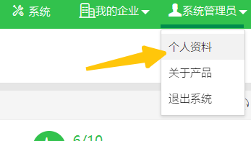

图 10.1 个人资料

设置新密码并保存。

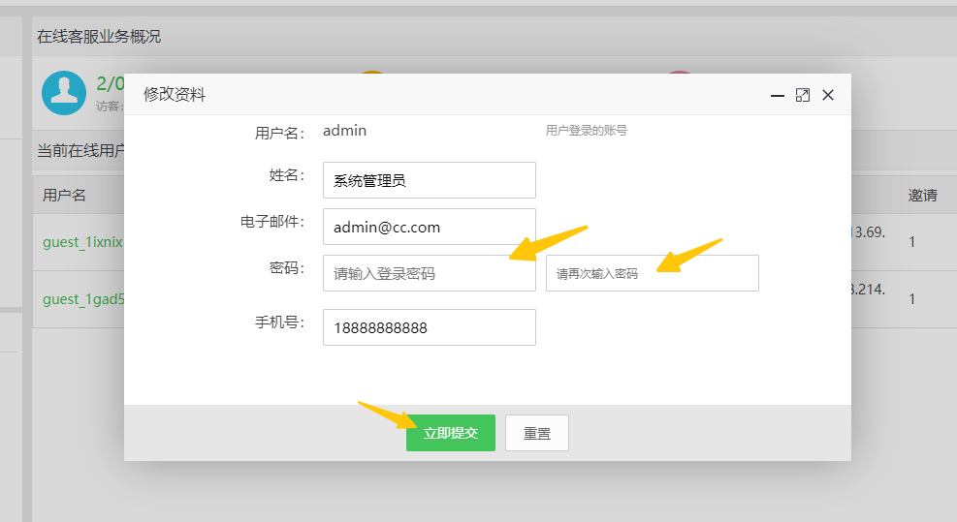

图 10.2 设置

#### 10.2.2. 修改【zhangsan】账号

使用系统超级管理员 admin 进入【售前坐席 A 组】，再进入系统管理，账号管理，找到zhangsan，点击编辑进行修改。

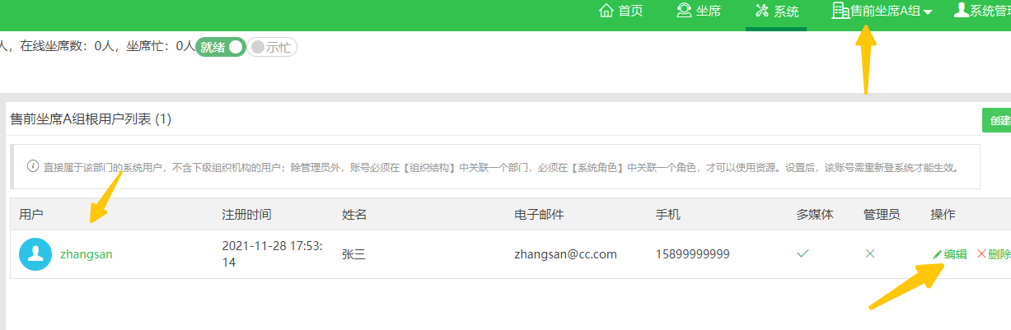

图 10.3 修改账号

### 10.3. 创建组织机构

参考[组织机构管理](/products/cskefu/accounting.html#组织机构管理)，为企业建设一个树形的组织架构。针对坐席小组，设定为 **技能组**。

### 10.4. 创建角色

参考[角色管理](/products/cskefu/accounting.html#%E8%A7%92%E8%89%B2%E7%AE%A1%E7%90%86)，创建角色并授予相应的权限，客服人员主要需要的资源就是**坐席对话**，**全部客户** 和 **全部联系人**，此处**全部客户**和**全部联系人**是限定在该坐席所在的组织机构和下属组织机构而言的。

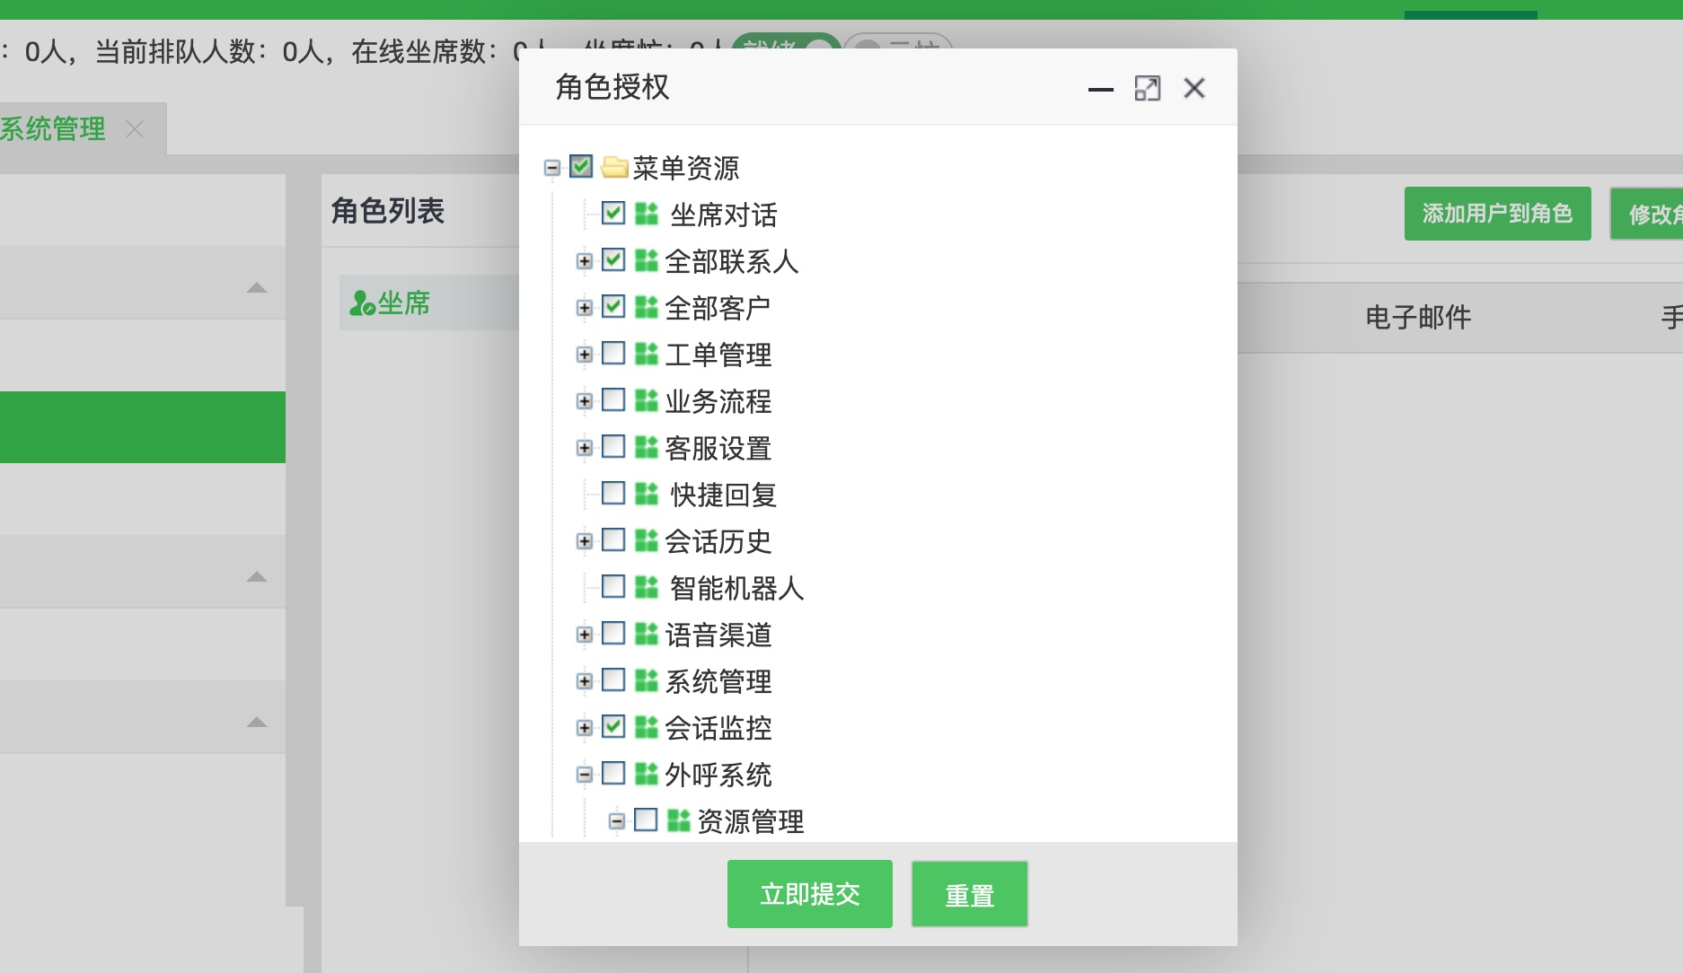

图 10.4 创建角色

若果该角色需要能干预其他坐席人员的会话，则可授予**会话监控**，此处也是监控该坐席所在的组织机构和下属组织机构的。

一个春松客服登陆用户，具体有什么资源的访问，看到哪些数据，是通过其所在的组织机构及其下属组织机构，和该登陆用户的角色授予情况来判断的，因为一个资源，即有资源名称，又属于一个组织机构。

## 第十一章、访问统计

页面统计是针对坐席控制台的 Web 页面的使用情况进行统计，按照页面打开次数、登录地址和入口页面等内容进行计数。目前只支持接入[百度统计](https://tongji.baidu.com/)，请注册百度统计帐号【百度统计-站长版】使用。

### 11.1. 获得百度统计 Key

登录，新增网站，<https://tongji.baidu.com/>

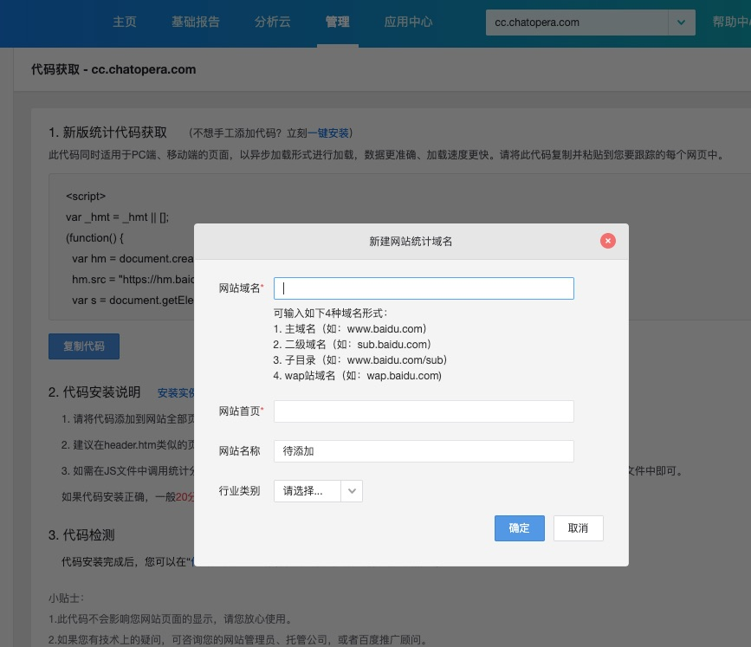

图 11.1 新增网站

* 网站域名：春松客服系统域名，必须是你安装的实际地址（假设你安装在 cc.example.com，则填写 cc.example.com）
* 网站首页：春松客服首页 (<https://cc.example.com>)

拷贝 YOUR_SITE_KEY: **登录 -> 管理 -> 新增网站 -> 代码获取 -> 拷贝 SiteKey**。

hm.src = "https://hm.baidu.com/hm.js?YOUR_SITE_KEY";

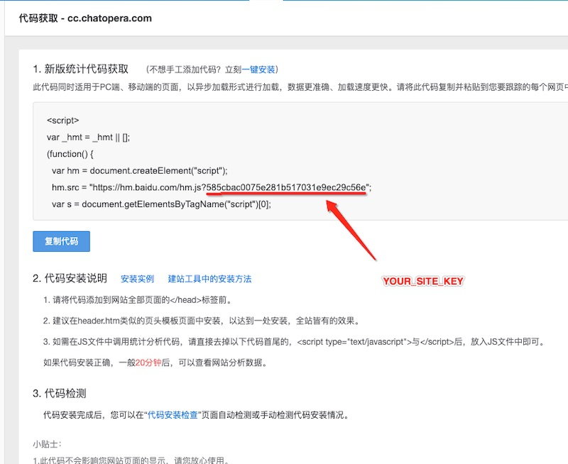

图 11.2 统计代码获取

得到YOUR_SITE_KEY后继续设置环境变量。

### 11.2. 设置环境变量

设置环境变量 TONGJI_BAIDU_SITEKEY，可以在 .env 文件或 docker-compose.yml 文件中添加，参考部署文档：

<https://docs.chatopera.com/products/cskefu/deploy.html>

TONGJI_BAIDU_SITEKEY=YOUR_SITE_KEY

示例

TONGJI_BAIDU_SITEKEY=585cbac007x12es81b517031e9ec29c56e

重启服务

docker-compose restart contact-center

重启完成后，回到百度统计站点，在网站栏内，点击：**代码安装检查**，代码检查成功表示安装成功；注意网站域名等一致，数据收集有延迟。

### 11.3. 报告

进入百度统计主页，选择站点“查看报告”

示例：

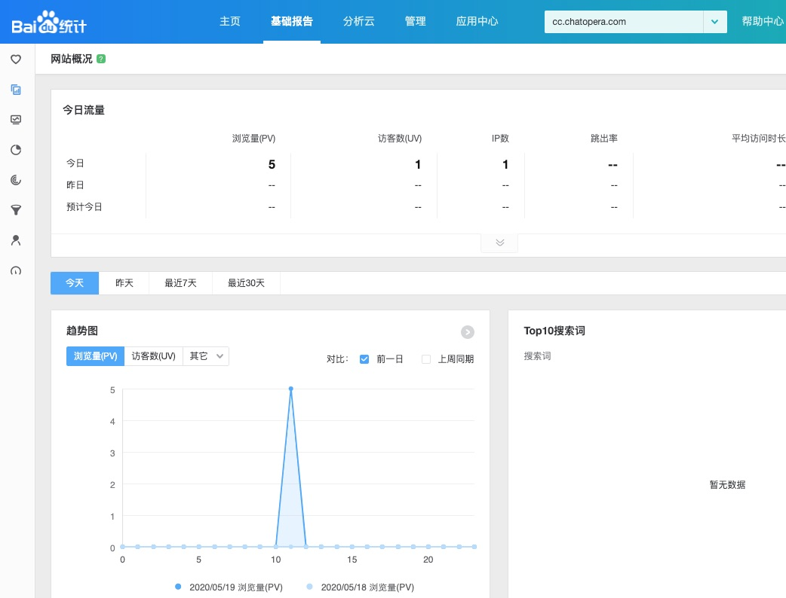

图 11.3 示例代码

### 11.4. 注意事项

* 该功能开发者/企业自行设置
* 开源代码中没有后门、追踪程序、统计等
* 不设置环境变量不进行统计，该统计报告只开发者/企业在百度网站内能查看
* 开发者/企业自行衡量和保护百度统计账号，因百度账号泄漏等原因造成企业/开发者财产损失，春松客服不承担任何责任，见[服务水平协议](https://docs.chatopera.com/products/cskefu/sla.html)。

## 第十二章、开源社区

### 12.1. 加入春松客服开源社区

如何加入春松客服开源社区，[参考文档](https://www.cskefu.com/join-us/)

### 12.2. 源码仓库

**开源项目地址：**

[Github](https://github.com/chatopera/cskefu) | [Gitee](https://gitee.com/chatopera/cskefu) | [CodeChina](https://codechina.csdn.net/chatopera/cskefu)

以上不同地址的代码同步，在上面的地址，您可以：

* 下载项目开源码
* 通过 README.md 了解更多项目信息
* 通过 Wiki 获得开发文档
* 通过 Issue 提问
* 通过 Pullrequest 贡献代码
* 通过 Issue 了解开发状态

在项目地址中，有详细的入门说明，如果使用遇到问题，第一时间[阅读文档](/products/cskefu/index.html)，第二时间搜索[历史 Issues](https://github.com/chatopera/cskefu/issues)，如果无法解决，加入社区提问。

### 12.3. 邮件列表

春松客服邮件列表通过邮件服务沟通，跟踪最新的开发动态：

<https://lists.cskefu.com/cgi-bin/mailman/listinfo/dev>

### 12.4. 博客专栏

[**《春松客服专栏》**](https://blog.csdn.net/watson243671/category_9915986.html)火热 🔥 更新中，订阅关注，及时获得最新的信息。



图 12.1 春松客服拥抱开源

### 12.5. 提交代码

春松客服一直会坚持 Apache 2.0 许可证，在保持开放的情况下，团结起来，一起做好开源客服系统，既然大家都在用春松客服，合作才会成为大赢家。

提交代码，就是变更[春松客服项目库](https://github.com/chatopera/cskefu)中的内容，比如增加文档、变更代码、配置等。给春松客服提交代码是成为一个春松客服开发者的标志。相对于其它类型的贡献，提交代码需要更多的努力，因此，给春松客服提交代码，也是开源合作共赢精神的证明。

#### 12.5.1. 成为春松客服开发者

春松客服有很多用户，企业或独立开发者在使用春松客服，作为要不断优化的企业软件，春松客服得到很多的反馈建议，包括 BUG、需求、文档等。作为开源软件，可作为贡献者工作的也主要是三项：发现问题、分析问题和解决问题。现在，春松客服开源社区运作不平衡，很多人发现问题，少部分的人分析问题，解决问题的主要还是发布者。但是从另外一方面，也有一些春松客服用户在做变更，比如 [dph5199278/wit@621c949](https://github.com/dph5199278/wit/commit/621c949e471e8338045d0fef51dd77800dda950e)。

如果大家做的变更公开了，但是却没有提交到春松客服 OSC 分支（春松客服源码的主分支），可能是缺少一份说明文档。这是本文档的作用：详细的说明如何提交代码到春松客服。

我们诚挚的邀请春松客服用户提交 PR，成为春松客服的开发者：春松客服属于贡献者。

以下内容为具体介绍，建议先全文读一遍再进行实践。

提交代码的过程，可以简述为：1）确定工作内容；2）搭建开发环境；3）完成开发和测试；4）推送代码；5）提交 PR 到春松客服。在合并到春松客服 OSC 分支前，可能还会根据 Code Review 进行沟通和优化。

#### 12.5.2. 确定工作的内容

工作的内容记录在春松客服的[工单(Issue)](https://github.com/chatopera/cskefu/issues)中，可以创建根据您自己的需要创建工单，或者选择一个已有的工单。

在工单中，对工作进行准确和清晰的定义，讨论，设计是非常有必要的，这个过程可以体现工作成熟度。

高手解决问题，在大脑中完成，动手实现只是完成确定无疑的事情。聪明的人，不断的完善头脑中创造的能力。“少用脑，多用手”会一直停留在菜鸟的阶段。

#### 12.5.3. 搭建开发环境

开发环境搭建，包括下载源码、安装 IDE、启动数据库和配置项目等。

详细内容，参考文档[开发环境搭建](https://docs.chatopera.com/products/cskefu/osc/engineering.html)。

#### 12.5.4. 完成开发和测试

在对工单进行思考后，开始着手实现，下面探讨两项相关内容。

##### 12.5.4.1. Git 使用概述

Git 用于版本管理，使用 Git 时，一个文件有三个可能存在的地方：indexed（索引区），staged（暂存区） 和 workarea（工作区）。indexed 文件就是被索引了（提交了）；staged 就是被临时的保存了（暂未提交，保护一下）；workarea，在编辑器中打开的这份。

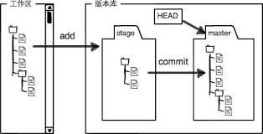

图 12.2 Git 使用概述

上图中 master 所在区就是 indexed。

Git 的版本管理，就是指这三个层面同一个文件的差异。

Git add: 从 workarea 添加到 staged

Git commit: 从 staged 到 indexed

当然还有不同的方向，这构成了 git checkout, git stash, git restore, git reset, git clean 等命令。

当本地的 Git 库和它的远程的 Git 库同步时，就涉及使用 git push 和 git pull。

以上是对 Git 的简要介绍，快速入门 Git，首先熟悉它的远离，比如以上；其次，做一些练习，比如使用 [practice-git](https://github.com/grayghostvisuals/practice-git)。

即便还没有理解，也可以按照下面的命令完成代码提交。

##### 12.5.4.2. 管理工作区

首先，创建本次工作的分支，创建分支是非常有必要的。保持工作区的清爽，方便多人协作。

cd cskefu.osc # 在第2步，搭建开发环境中，有描述，克隆代码后，得到该路径  
git checkout -b ${名称}  
### 比如，git checkout -b issue7

然后，开始修改代码，进行测试。

##### 12.5.4.3. 成为一个优秀的开发者

要从工作中获得更多快乐，同时也为了不断涨薪，就需要不断的前进，依赖于：1）心态；2）技能。

###### 12.5.4.3.1. 关于心态

这是一个比提升技能更需要时间和重视的部分，一个好的开发者的心态，可以和一个觉悟者相提并论了，那些个看不到、摸不着的字节，完成你的复杂的逻辑，需要你保持稳定和理性的状态。

这方面有很多好的读物，比如[《程序员修炼之道：从小工到专家》](https://item.jd.com/10393278.html)、[《冥想》](https://item.jd.com/12058554.html)和[《程序员的自我修养——链接、装载与库》](https://item.jd.com/10024708744202.html)。这几本书，值得常看，常看可以常新。尤其是《冥想》，每天早晚各十分钟冥想，坚持 90 天，保证你成为程序员中的大师！

###### 12.5.4.3.2. 关于技能

春松客服社区发布了[《春松客服大讲堂》](https://docs.chatopera.com/products/cskefu/osc/training.html)，快速的入门以及熟悉开发技能。

在《春松客服大讲堂》中，有很多知识内容，而单元测试、AOP 变成、自动化测试等也涉及，内容丰富。

#### 12.5.5. 推送代码

通过测试后，进行代码推送。推送代码，一方面是为了备份，一方面是为了协作。

cd cskefu.osc  
git add --all # 添加全部的变更  
### 也可以使用 git add ${文件路径} 来指定  
   
   
git commit -m "#7 foo bar, some description" # 在 Commit Message 中添加 #ISSUE_NUMBER 是一个好习惯，可以 Git log 日志整洁，易于维护  
git push origin ${YOUR_BRANCH_NAME} # ${YOUR_BRANCH_NAME} 就是分支名称  
### 比如 git push origin issue7

执行过程中，交互类似：

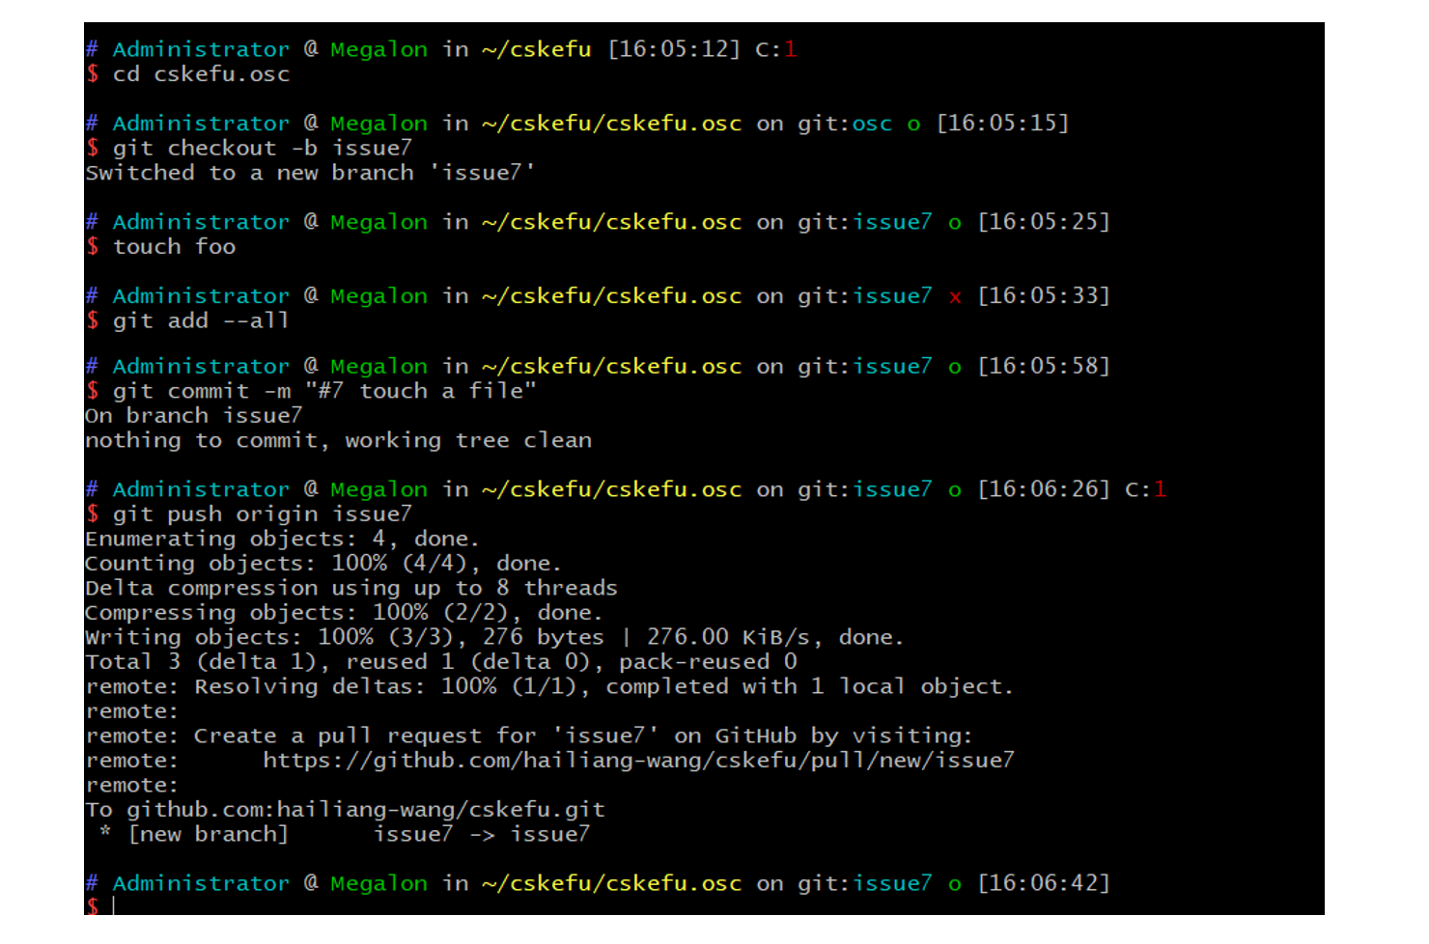

图 12.3 推送代码

在 git push 命令，执行后，也可以看到，git 提示您，可以提交一个 PR（Pull Request）:

remote: Resolving deltas: 100% (1/1), completed with 1 local object.  
remote:  
remote: Create a pull request for 'issue7' on GitHub by visiting:  
remote: https://github.com/hailiang-wang/cskefu/pull/new/issue7  
remote:  
To github.com:hailiang-wang/cskefu.git  
 * [new branch] issue7 -> issue7

这里的日志说的 remote, 就是指您远程的 GitHub 仓库，这里我的仓库地址是：

<https://github.com/hailiang-wang/cskefu>

#### 12.5.6. 提交 PR 到春松客服

上一步，已经提示，推送代码到 remote，可以打开提示 URL 地址，比如

<https://github.com/hailiang-wang/cskefu/pull/new/issue7>

进行 PR 提交，PR 提交是指将您的变更通知春松客服开源仓库，仓库的维护人员，可以查看、评价和合并您的变更。

在浏览器中，打开 <https://github.com/hailiang-wang/cskefu/pull/new/issue7> ，得到如下页面：

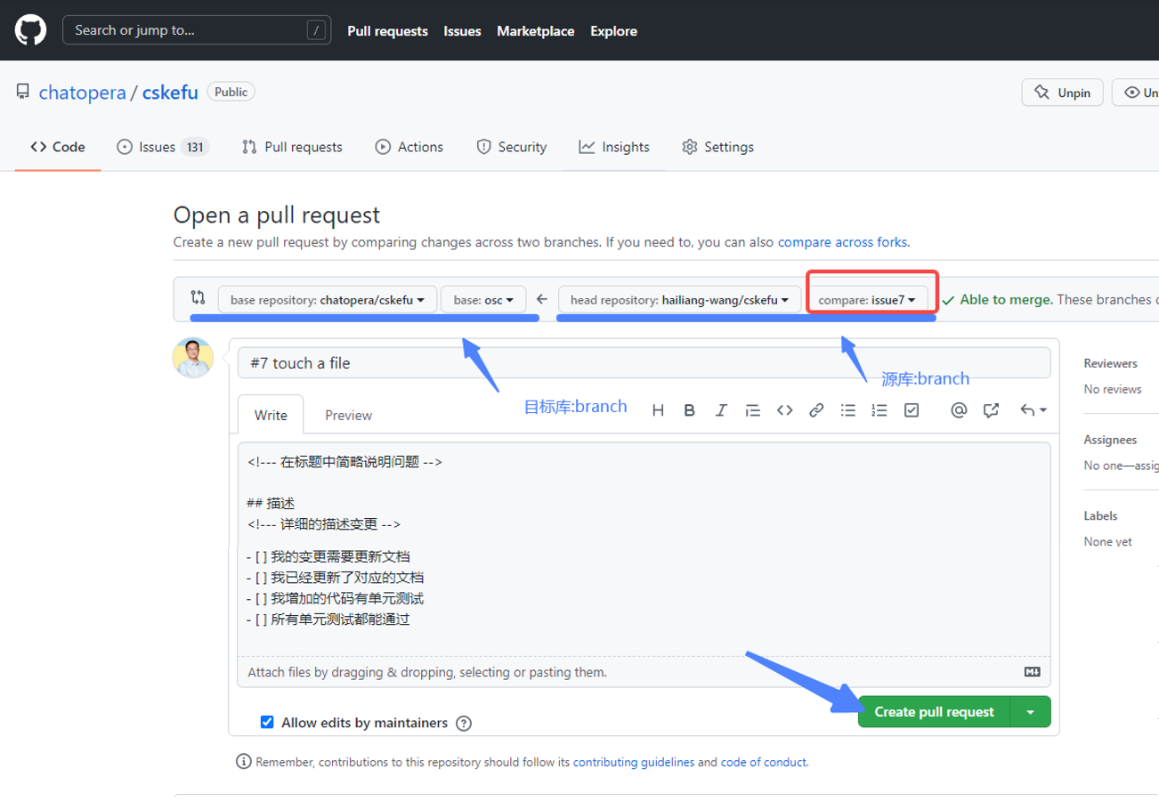

图 12.4 创建 PR

在该页面，确认希望提交的代码分支是正确的，合并的方向是从【源库:branch】到【目标库:branch】。然后，对变更添加标题和描述正文。

在春松客服中，使用了模板，根据模板进行填写。在模板中，添加工单的 Issue Number, 比如使用 #7。

进行这些步骤，点击【Create pull request】。

本步骤完成，提交 PR 的工作就完成了，春松客服开源社区的其它贡献者会尽快的处理，完成交流和合并工作。

#### 12.5.7. 恭喜您

发布代码到春松客服是值得骄傲的事情，您的变更在合并的路上！

#### 12.5.8. PR 被 Merge 后

PR 被合并后，是指代码进入到了春松客服的[OSC 分支](https://github.com/chatopera/cskefu/tree/osc)，一个被 Merge 的 PR 状态显示为【Merged】，比如 [PR 666](https://github.com/chatopera/cskefu/pull/666)。

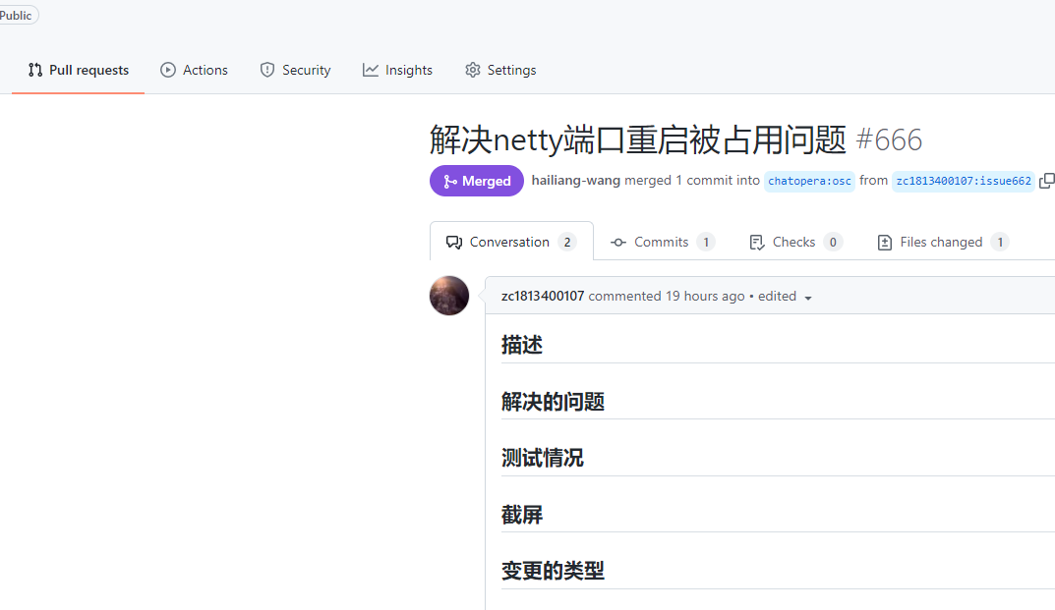

图 12.5 同步代码

现在，Upstream 已经有了最新的代码，但是您的远程仓库还没有最新的代码，也就是您的 OSC 分支还没有更新，此时需要做下面的操作。

##### 12.5.8.1. 在本地 Git 库同步 Upstream

cd cskefu.osc  
git checkout osc # 如果此时在 local 有变更，不是 clean 的状态，使用 git stash 缓存，或使用 git clean -f . 放弃  
git pull upstream osc  
git push origin osc # 推送到您的远程 Git 仓库

##### 12.5.8.2. 在本地删除临时的 Branch

假如现在工单的工作已经完成，那么可以删除本地的临时的分支。

git branch -d issue7

### 12.6. 开发环境搭建

本文介绍如何完成春松客服开发环境的搭建，**面向企业/开发者提供关于春松客服二次开发的相关知识，从入门到掌握全部开发技能请学习**[**《春松客服大讲堂》**](/products/cskefu/osc/training.html)。

#### 12.6.1. 依赖

开发环境依赖，提前准备好：

* 操作系统 Windows 或 Mac OS
* [Git](https://git-scm.com/)
* [Java 8+](http://www.oracle.com/technetwork/java/javase/downloads/jdk8-downloads-2133151.html)
* [Maven 3+](https://maven.apache.org/)
* [Docker 18+](https://www.docker.com/)
* [Docker compose 1.22+](https://docs.docker.com/compose/install/)

以上安装，也涉及环境变量 PATH 配置，比如 java, mvn 和 git 等在命令行终端中可以使用，在不同的依赖安装文档中也有。 在 Windows 上，命令行终端使用 Git Bash，安装 Git 时会默认包括。

提示：

1. Docker 或 Docker compose 可以安装到 Linux/Windows/Mac 上，Docker 在开发阶段用来启动数据库、中间件。

#### 12.6.2. 配置 Maven

确保在 pom.xml 中存在如下的 maven 库，[Chatopera Nexus](https://nexus.chatopera.com/)是代理 Maven Central，Alibaba Maven Repo 等节点的混合 Maven Repository，使用 Chatopera Nexus 不会影响项目使用其它公共包（Artifacts）。

在<repositories><repository>内存在：

<repositories>  
 <repository>  
 <id>chatopera</id>  
 <name>Chatopera Inc.</name>  
 <url>https://nexus.chatopera.com/repository/maven-public</url>  
 <releases>  
 <enabled>true</enabled>  
 </releases>  
 <snapshots>  
 <enabled>true</enabled>  
 </snapshots>  
 </repository>  
 </repositories>

配置文件的示例见 [pom.xml](https://github.com/chatopera/cskefu/blob/osc/contact-center/app/pom.xml)。

如配置后不能下载，请参考[配置文件](https://github.com/chatopera/cskefu/issues/137)。

#### 12.6.3. 克隆项目

##### 12.6.3.1. 准备 GitHub 账号

注册[地址](https://github.com/signup?user_email=&source=form-home-signup)，该注册依赖于邮箱。注册完成后，进行登录。

添加 SSH Key:

* 在 Terminal 命令行终端（Git Bash, Windows）执行命令 ssh-keygen，得到文件 ~/.ssh/id_rsa.pub 并复制其文本内容到粘贴板。
* 打开 [SSH Keys 管理地址](https://github.com/settings/keys)，点击【New SSH Key】，使用粘贴板内容创建一个 SSH KEY。

##### 12.6.3.2. Fork 源码

在浏览器中，打开[春松客服项目地址](https://github.com/chatopera/cskefu)，在右上角，找到【Fork】按钮，点击【Fork】，根据提示选择空间，该项目源码将被复制到该空间。

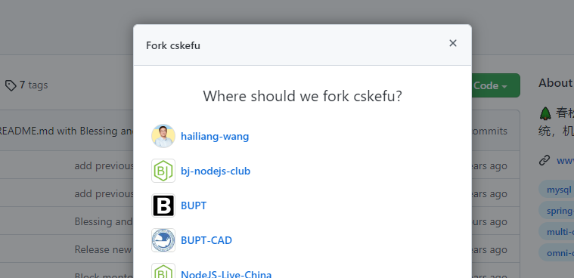

图 12.6 Fork 源码

克隆后，新的项目地址类似如下：

https://github.com/${YOUR_SPACE}/cskefu # ${YOUR_SPACE} 代表您的空间名称

##### 12.6.3.3. 下载源码

克隆项目，就是将上面新建的项目的源码，下载到计算机，使用命令行终端执行：

git clone https://github.com/${YOUR_SPACE}/cskefu.git cskefu.osc  
### 默认为 osc 分支，OSC 代表 OpenSource Community  
### 以下，使用 cskefu.osc 代表源码所在路径

##### 12.6.3.4. 添加 Upstream

Upstream 指春松客服 OSC 分支，就是春松客服的项目库核心分支。添加 Upstream 的目的，是之后从春松客服项目拉取更新代码。

cd cskefu.osc  
git remote add upstream git@github.com:chatopera/cskefu.git

#### 12.6.4. 文件目录介绍

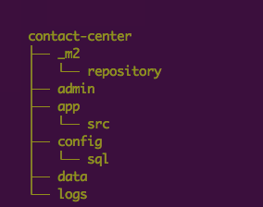

图 12.7 文件目录介绍

表 12.1 文件目录说明

|  |  |
| --- | --- |
| 目录 | 说明 |
| _m2 | 用于 Dockerfile 中，构建镜像 |
| admin | 各种脚本 |
| app | 源代码 |
| config | 数据库文件 |
| data | 数据库数据 |
| logs | 日志 |

春松客服是基于 Java 开发到，使用 Maven 维护项目声明周期。使用 Maven 命令，生成项目，方便导入到 IDE 中。

#### 12.6.5. 配置启动参数

春松客服是基于 [Spring Boot Release 1.5.22.RELEASE](https://mvnrepository.com/artifact/org.springframework.boot/spring-boot/1.5.22.RELEASE) 开发，配置文件是

cskefu.osc/contact-center/app/src/main/resources/application.properties

数据库（后文介绍搭建数据库）连接等其他信息，参考该文件。使用自定义值覆盖默认值，有以下两个方式：

1）使用 application-dev.properties；

2）使用环境变量。

##### 12.6.5.1. 使用 Profile 文件

使用 application-dev.properties 覆盖默认配置。

* 设置环境变量

SPRING_PROFILES_ACTIVE=dev

* 创建 application-dev.properties

touch contact-center/app/src/main/resources/application-dev.properties

内容如下：

### MySQL  
spring.datasource.url=jdbc:mysql://192.168.2.217:7111/cosinee?useUnicode=true&characterEncoding=UTF-8  
spring.datasource.username=root  
spring.datasource.password=123456  
  
### Redis服务器连接端口  
spring.redis.host=localhost  
spring.redis.port=6379  
### Redis服务器连接密码（默认为空）  
spring.redis.password=  
  
### ActiveMQ  
spring.activemq.broker-url=tcp://192.168.2.217:9007  
spring.activemq.user=admin  
spring.activemq.password=123456  
  
### Elasticsearch  
spring.data.elasticsearch.cluster-nodes=192.168.2.217:7201

**此处可以覆盖 application.properties 中的任何值。**

##### 12.6.5.2. 环境变量

application.properties 中的每一项都可以用环境变量配置，通过环境变量方式映射配置信息，实现覆盖 application.properties 中等配置，其映射方式为 propery 的键转为大写同时.和-转为_。部分环境变量：

SPRING_DATASOURCE_URL=jdbc:mysql://mysql:3306/contactcenter?useUnicode=true&characterEncoding=UTF-8  
SPRING_DATASOURCE_USERNAME=root  
SPRING_DATASOURCE_PASSWORD=123456

比如，SPRING_DATASOURCE_URL 就是对应了 properties 文件中的 spring.datasource.url。同时，环境变量的值优先级高于 properties 文件。

提示：在生产环境部署，建议使用环境变量方式配置。

春松客服 Docker 容器的配置，使用了环境变量的方式，参考文件[docker-compose.yml](https://github.com/chatopera/cskefu/blob/osc/docker-compose.yml)。

#### 12.6.6. 数据库搭建

在源码中，默认使用 docker-compose 启动服务的描述文件 [docker-compose.yml](https://github.com/chatopera/cskefu/blob/osc/docker-compose.yml)，用于快速准备开发环境。

为了减少开发环境搭建可能遇到的问题，使用 [docker-compose.yml](https://github.com/chatopera/cskefu/blob/osc/docker-compose.yml) 中的 docker 镜像启动以下服务，尤其是春松客服对于一些软件的版本有要求，我们强烈建议开发者在入门春松客服开发的阶段，安装 docker 和 docker-compose，并按照下面的步骤配置开发环境。

这几个数据库，可以用一行命令启动：

cd cskefu.osc  
docker-compose up -d mysql elasticsearch activemq redis

另外，以下几个数据库服务可以运行在不同的计算机，以节省开发机器的资源；如果使用了不同的计算机运行。以下也给出如何逐个启动，如何修改配置文件。

##### 12.6.6.1. Elasticsearch

春松客服依赖 Elasticsearch 服务，用下面的方式创建。

cd cskefu.osc  
docker-compose up -d elasticsearch

Elasticsearch 的配置项在 application.properties 是

spring.data.elasticsearch.cluster-name=elasticsearch  
spring.data.elasticsearch.cluster-nodes=127.0.0.1:9300

将 cluster-nodes 配置为开发服务地址，默认为“YOUR_IP:9300”。

Elasticsearch 的数据浏览和管理，使用 [elasticsearch-head](https://github.com/mobz/elasticsearch-head)。

##### 12.6.6.2. ActiveMQ

春松客服依赖 ActiveMQ 服务，如果没有 ActiveMQ 服务，可以用下面的方式创建。

cd cskefu.osc  
docker-compose up -d activemq

ActiveMQ 的配置项在 application.properties 是

spring.activemq.broker-url=tcp://localhost:61616  
spring.activemq.user=admin  
spring.activemq.password=admin  
spring.activemq.pool.enabled=true  
spring.activemq.pool.max-connections=50

将以上值修改为 ActiveMQ 的实际地址和密码。

ActiveMQ 管理工具，使用浏览器打开，<http://YOUR_ACTIVEMQ_IP:PORT。PORT> 默认是 8051，即[环境变量](https://github.com/chatopera/cskefu/blob/osc/docker-compose.yml) ACTIVEMQ_PORT1。

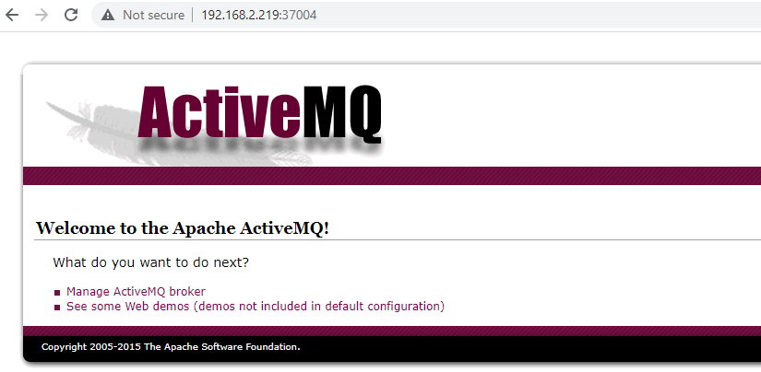

图 12.8 ActiveMQ 管理工具

点击【Manage ActiveMQ broker】,用户名 admin, 密码 admin。

##### 12.6.6.3. MySQL

春松客服依赖 MySQL 服务，如果没有 MySQL 服务，可以用下面的方式创建。

cd cskefu.osc  
docker-compose up -d mysql

MySQL 容器启动后，还需要创建春松客服数据库，该过程是在数据库上执行 SQL 文件([contact-center/config/sql/cosinee-MySQL-slim.sql](https://github.com/chatopera/cskefu/blob/osc/contact-center/config/sql/cosinee-MySQL-slim.sql))完成的。

###### 12.6.6.3.1. 连接 MySQL 服务

安装 DBMS 管理工具 MySQL Workbench，下载地址：

<https://dev.mysql.com/downloads/workbench/>

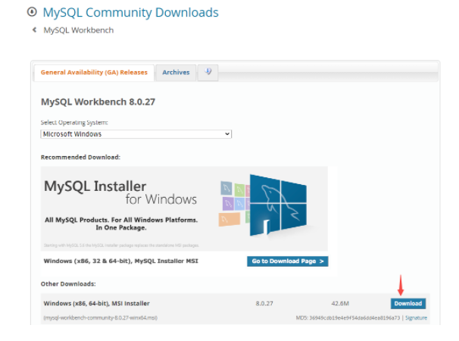

图 12.9 MySQL Workbench 下载

在 Windows 上，MySQL Workbench 依赖 [Visual C++ Redistributable](https://docs.microsoft.com/en-US/cpp/windows/latest-supported-vc-redist?view=msvc-170)，需要提前安装。

使用docker-compose启动的 MySQL 服务，其连接认证信息如下：

表 12.2 MySQL Workbench 配置

|  |  |  |  |
| --- | --- | --- | --- |
| IP | 用户名 | 密码 | 端口 |
| localhost | root | 123456 | 8037 |



图 12.10 MySQL Workbench 安装

###### 12.6.6.3.2. MySQL 数据字典

在线浏览[数据字典](https://chatopera.github.io/cskefu/)

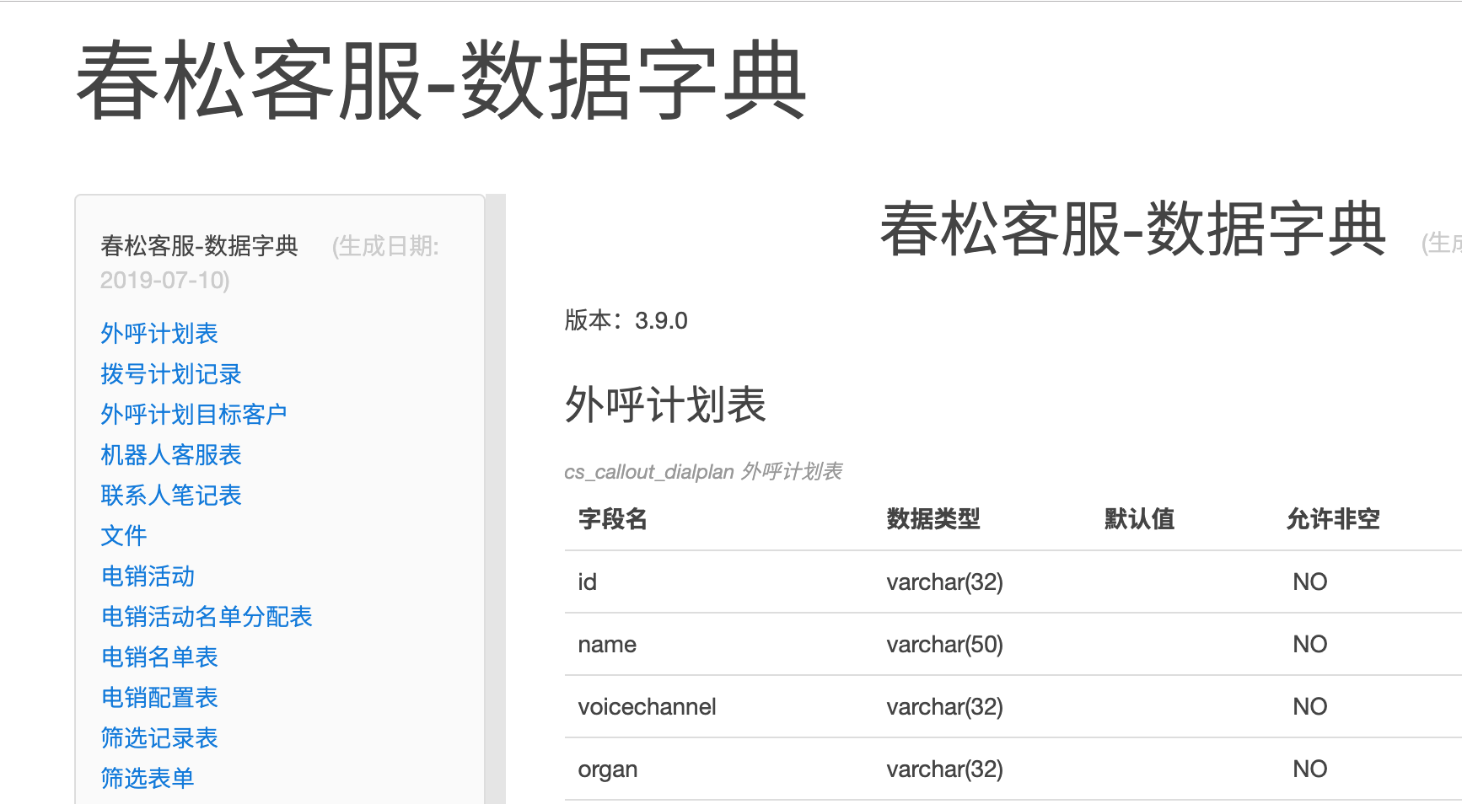

图 12.11 春松客服数据字典

###### 12.6.6.3.3. SQL 快速入门

参考《春松客服大讲堂》之[春松客服开发基础知识 SQL 快速入门](https://www.bilibili.com/video/BV1ah411s7ak?p=1)。

##### 12.6.6.4. Redis

春松客服依赖 Redis 服务，如果没有 Redis 服务，可以用下面的方式创建。

docker-compose up -d redis

Redis 启动后就可以，不需要其他操作。

Redis 管理工具，推荐 [AnotherRedisDesktopManager for Windows](https://github.com/qishibo/AnotherRedisDesktopManager/releases), [medis for macOS](https://github.com/luin/medis/releases)。

#### 12.6.7. 安装春松客服插件

春松客服的一些定制化需求是通过插件的形式发布的，插件让非通用需求和定制化开发的功能的源码与基础代码分离。一些插件是付费的，一些插件是免费的，比如**机器人客服插件**就是免费开源的。

插件的安装和源码参考：<https://github.com/chatopera/cskefu/tree/osc/public/plugins>

#### 12.6.8. 配置 IDE

春松客服开发支持的 IDE，包括所有的支持 Spring Boot 的 IDE，以下仅提供部分工具的文档。

* [Intelij IDEA](./ide_intelij_idea.md)
* [Eclipse IDE](./ide_eclipse.md)

配置完成后，需要继续完成以下内容。

#### 12.6.9. 初始化系统

启动调试服务，如果要定制化客服接待访客的代码，需要按照[系统初始化](/products/cskefu/initialization.html)文档做更多配置。

#### 12.6.10. 春松客服代码规范

为提升合作和可维护性，共同做好开源客服系统，修改春松客服代码，需要符合一定规范，这是对春松客服开源社区开发者的一致要求。

配置好开发环境后，阅读[《春松客服代码规范》](https://github.com/chatopera/cskefu/blob/osc/CODE_OF_CONDUCT.md)。

#### 12.6.11. 模拟访客端测试

介绍如何测试网页端访客程序，假设服务是自动在本地 http://localhost:8035 端口。

##### 12.6.11.1. 创建网站渠道

http://localhost:8035/  
用户名：admin  
密码：admin1234

保证有下面的一条网站渠道：

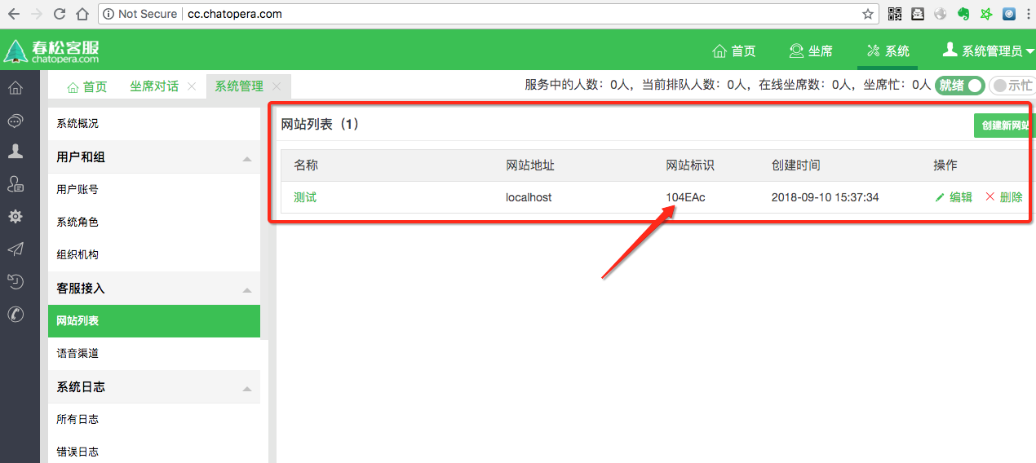

图 12.12 网站渠道

**注意**：网站地址为 *localhost*

##### 12.6.11.2. 设计网页端样式

在网站列表中，从右侧操作中点击“设计”。

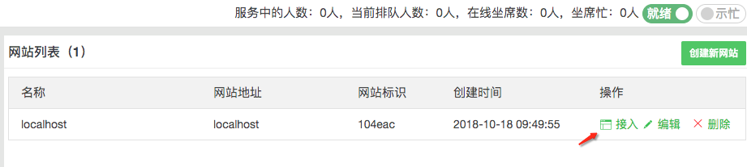

图 12.13 设计网页

按照需求配置各种属性。

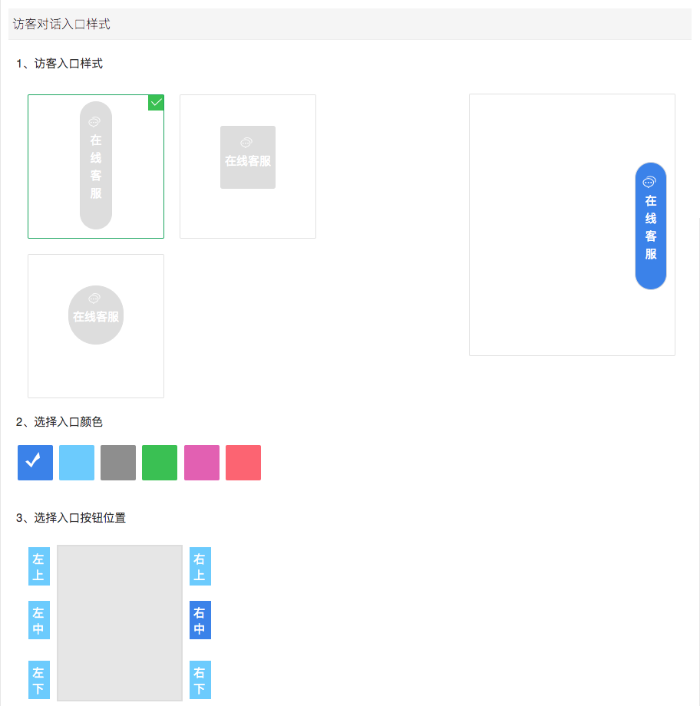

图 12.14 配置

##### 12.6.11.3. 访问测试程序

浏览器打开

http://localhost:8035/testclient.html

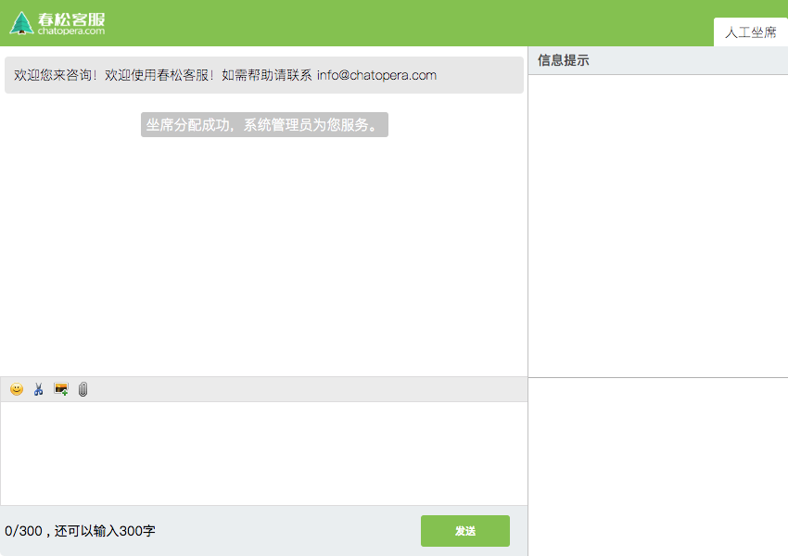

图 12.15 测试

##### 12.6.11.4. 网站留言

如果当前系统中没有“在线”并且“就绪”的客服人员，则进入留言。

##### 12.6.11.5. 嵌入代码到网站中

在目标接入访客聊天控件的网站中，网页 HTML 的 header 中加入一行代码，就可以访问了，代码：

<script defer="true" src="http://春松客服地址[:端口]/im/网站渠道标识.html"></script>

**注意**：如果使用 80 或 443 端口，可省略端口；请将网页放在 HTTP 服务器上，如果从浏览器中以本地文件打开因为安全限制会无法加载聊天控件。

HTML 示例：

<!DOCTYPE html>  
<html lang="zh">  
  
<head>  
 <!-- META -->  
 <meta name="viewport" content="width=device-width; initial-scale=1.0; maximum-scale=1.0; user-scalable=0;">  
 <meta http-equiv="Content-Type" content="text/html; charset=utf-8" />  
 <script defer="true" src="http://cc.chatopera.com/im/104eac.html"></script>  
</head>  
<body>  
春松客服演示客户端  
  
</body>  
</html>

#### 12.6.12. IDE 使用之 IntelliJ IDEA

春松客服团队使用 [IntelliJ IDEA](https://www.jetbrains.com/idea/) 作为集成开发环境，它因为更加智能而大幅提升了开发者的工作效率，我们也强烈推荐 Java 开发者使用这个工具。本文使用IntelliJ IDEA介绍搭建过程。

##### 12.6.12.1. 生成项目描述文件

在命令行终端，执行：

cd cskefu.osc  
cd contact-center  
./admin/gen-idea.sh

按照 IDEA 提示，导入 contact-center/app 目录。

##### 12.6.12.2. 配置执行及调试

配置运行方式为 Spring，应用为 com.chatopera.cc.app.Application

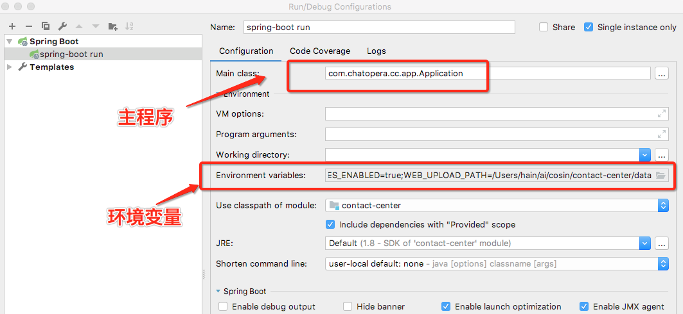

图 12.16 设置 Main Class

##### 12.6.12.3. 配置环境变量

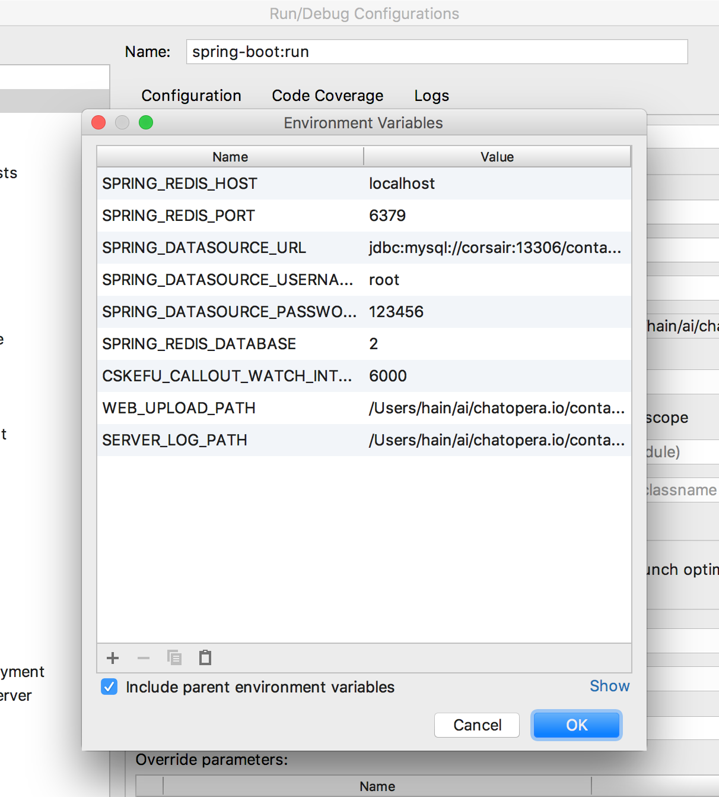

图 12.17 设置环境变量

##### 12.6.12.4. 运行及调试

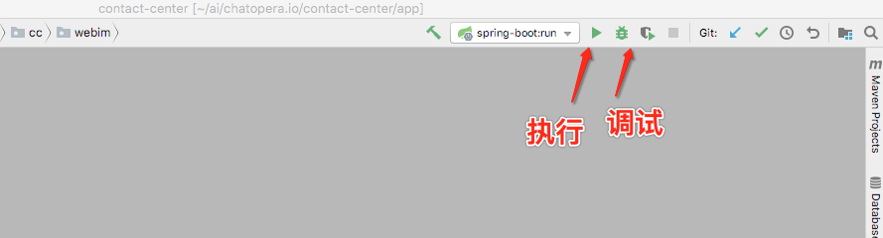

图 12.18 运行及调试

点击“执行”或“调试”，服务启动，然后访问 <http://localhost:8035> 确定服务正常运行了。

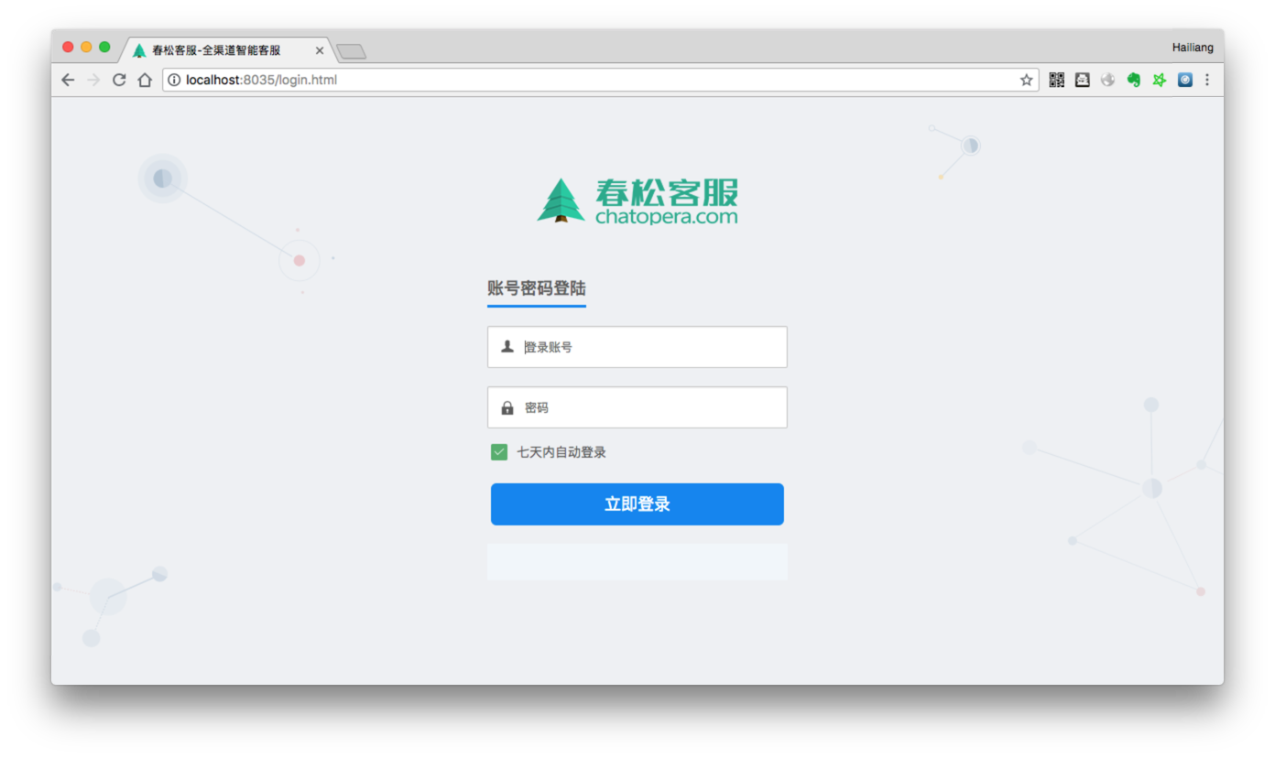

图 12.19 登录

**用户名**：admin **密码**：admin1234

##### 12.6.12.5. 热更新

在开发过程中，修改了代码，更新正在以 **“调试”** 模式运行服务，点击“执行旁边的锤子”。

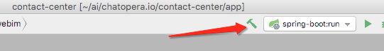

图 12.20 构建

更新成功后，提示

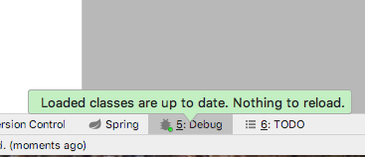

图 12.21 断点

另外， **“调试”** 模式下，也支持断点调试。

#### 12.6.13. IDE 使用之 Eclipse IDE

##### 12.6.13.1. 安装和下载 Eclipse

###### 12.6.13.1.1. 下载安装包

安装 Eclipse：<https://www.eclipse.org/downloads/> 本文下载时，版本为：Eclipse IDE 2021‑09

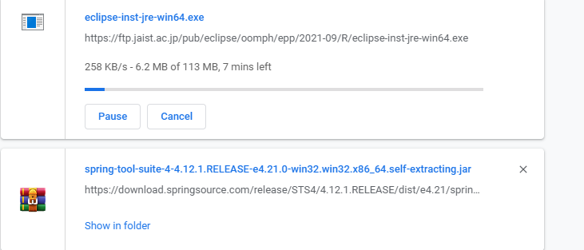

图 12.22 下载 Eclipse

下载过程大约需要 10 mins。

###### 12.6.13.1.2. 安装 Eclipse

双击安装包，按照提示进行安装。

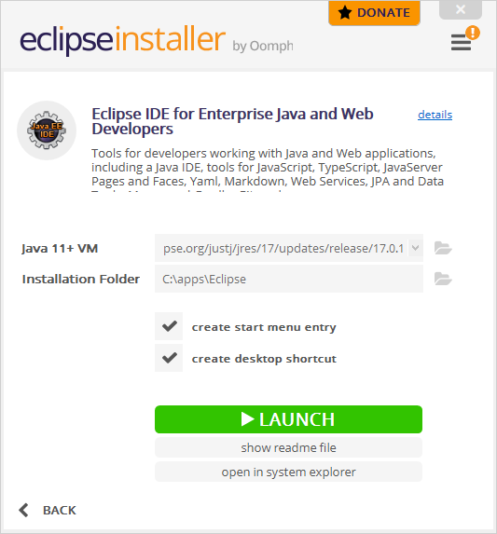

图 12.23 安装 Eclipse

###### 12.6.13.1.3. 安装 STS

STS 最简单的安装方式，就是启动 Eclipse 后，在 Eclipse Marketplace 中安装。

打开 Marketplace。

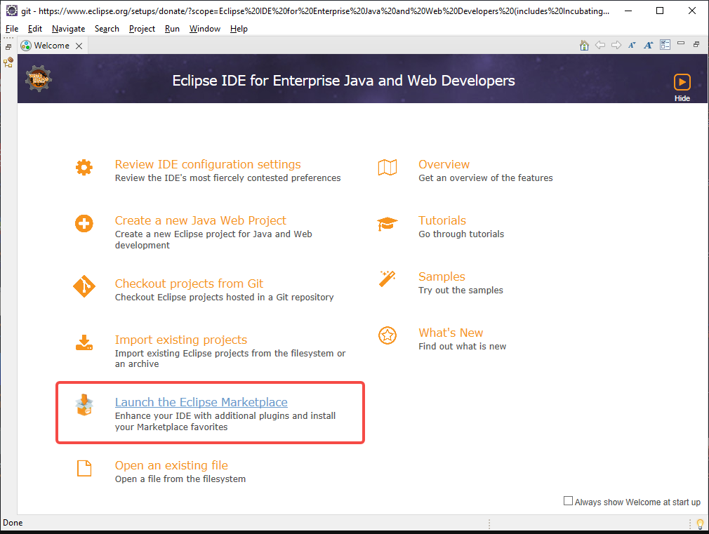

图 12.24 Marketplace。

搜索，Spring Tool Suite。

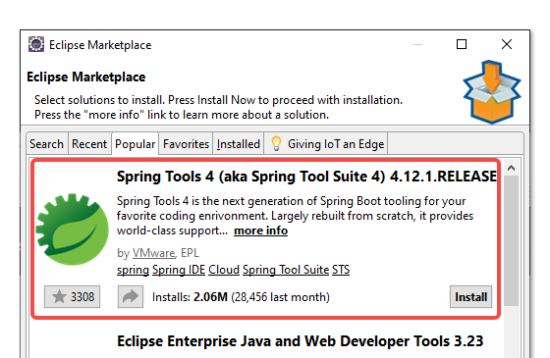

图 12.25 Spring Tool Suite

点击【Install】。

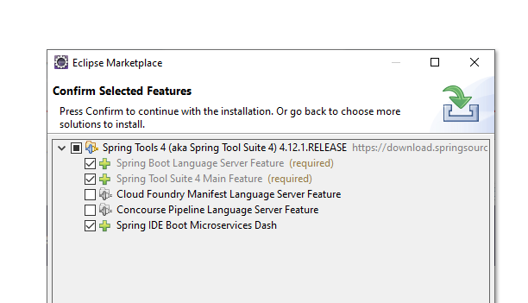

图 12.26 Install

至少选择以上几项，在授权声明页面，选择 【I accept】，点击【Finish】。 安装过程可能会持续半个小时，视网络情况。

STS 安装完成，下一步导入项目。

##### 12.6.13.2. 导入项目

###### 12.6.13.2.1. 初始化 Contact Center 项目描述文件

春松客服提供初始化脚本，在命令行执行：

cd cskefu.osc/contact-center  
./admin/gen-eclipse.sh

完成后有如下提示：

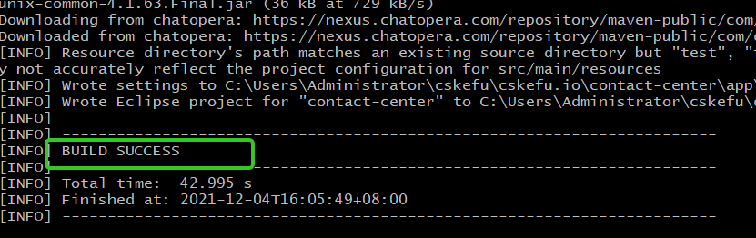

图 12.27 导入项目

该命令生成了被 Eclipse 识别的项目导入文件。

###### 12.6.13.2.2. 导入到 Eclipse

打开 Eclipse，选择 File - Import, 导航到 cskefu.osc/contact-center/app，点击 【Select Folder】。

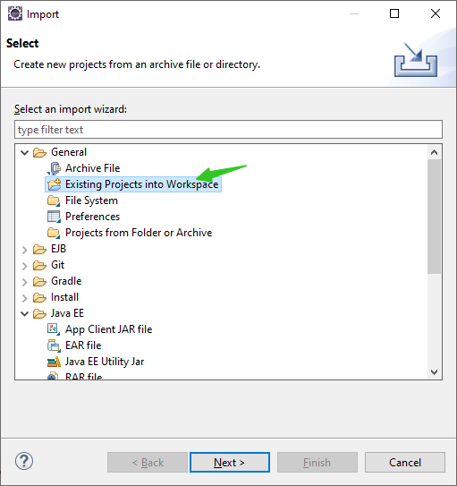

图 12.28 导入到 Eclipse

在提示界面，选择 Projects: contact-center.

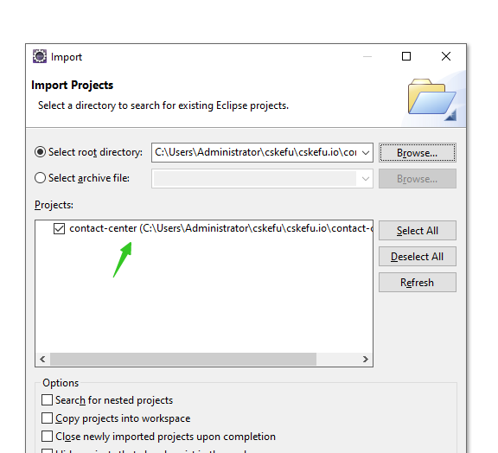

图 12.29 选择项目

导入完成。

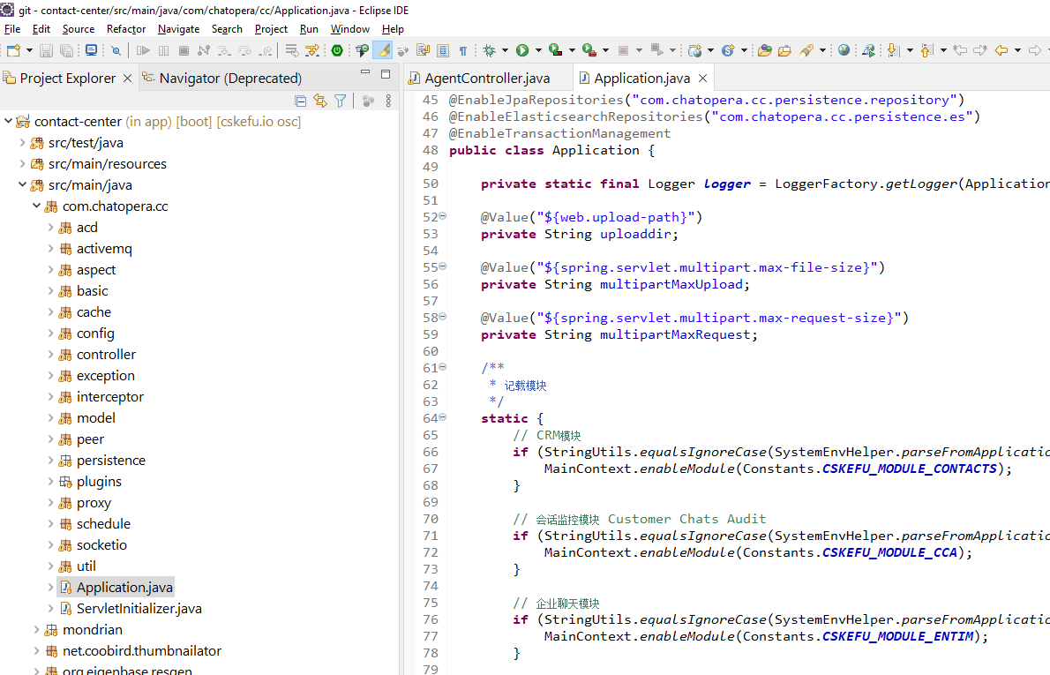

图 12.30 导入完成

##### 12.6.13.3. 启动和调试

###### 12.6.13.3.1. 设置 JDK 为 Corretto 8 或 11

在上一篇[《开发环境搭建》](./engineering.md)文档中，介绍安装 Corretto 8 或 11，此时，需要将该 JDK 设置为 Eclipse 中 contact-center 项目依赖的 JDK，方法如下：

首先，在左侧 contact-center 右键，选择 Build path, configure Build Path …

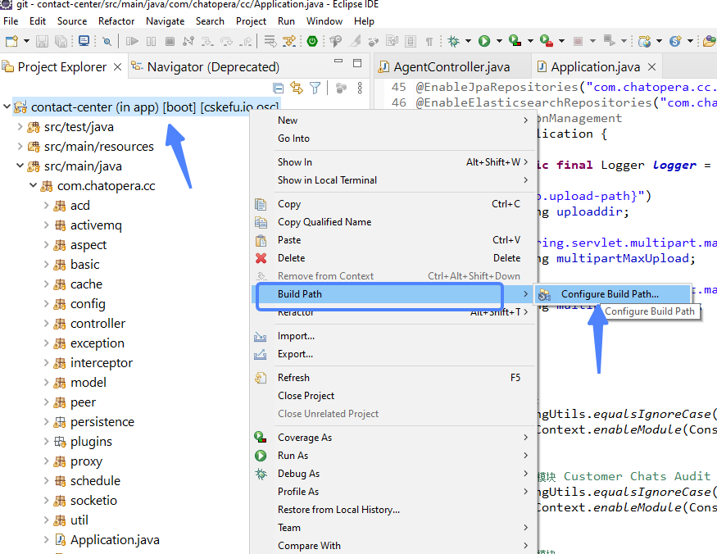

图 12.31 设置 Build path

然后，选择 Add Library, JRE System Library。

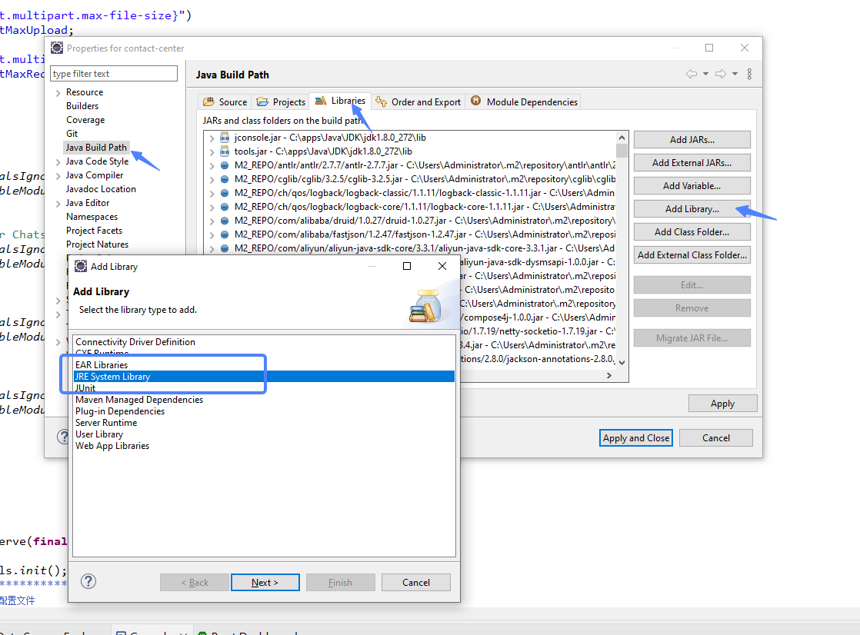

图 12.32 Add Library

然后，添加 JDK 8 路径。

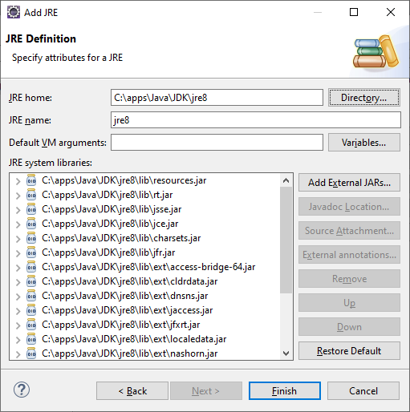

图 12.33 设置路径

点击 【Finish】。确认依赖 JDK。

添加完成，回到 Java Build Path 配置页面，确认 Libraries 中，依赖了 Corretto JDK。

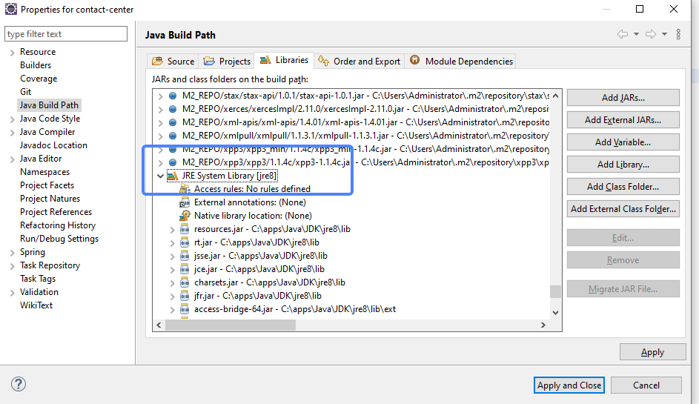

图 12.34 确认 SDK

###### 12.6.13.3.2. 修改配置文件

在目录中添加 application-dev.properties 文件

具体操作，复制 contact-center/src/main/resources/application.properties 为 /contact-center/src/main/resources/application-dev.properties。

根据数据库信息，或其它信息进行必要的更改。

###### 12.6.13.3.3. 创建项目 debug 调试

点击 Debug 启动按钮下拉中的 Debug Configurations, 在左侧找到 Spring Boot App，右键，选择新建配置。

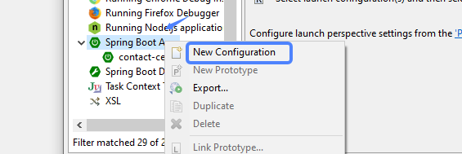

图 12.35 启动 Debug

在配置页面，填写应用名称：contact-center - Application，project 选择 contact-center, Main Type 选择 com.chatopera.cc.Application。

然后点击 Environment，点击 Add 添加：Name - SPRING_PROFILES_ACTIVE， Value - dev，字符串无空格。

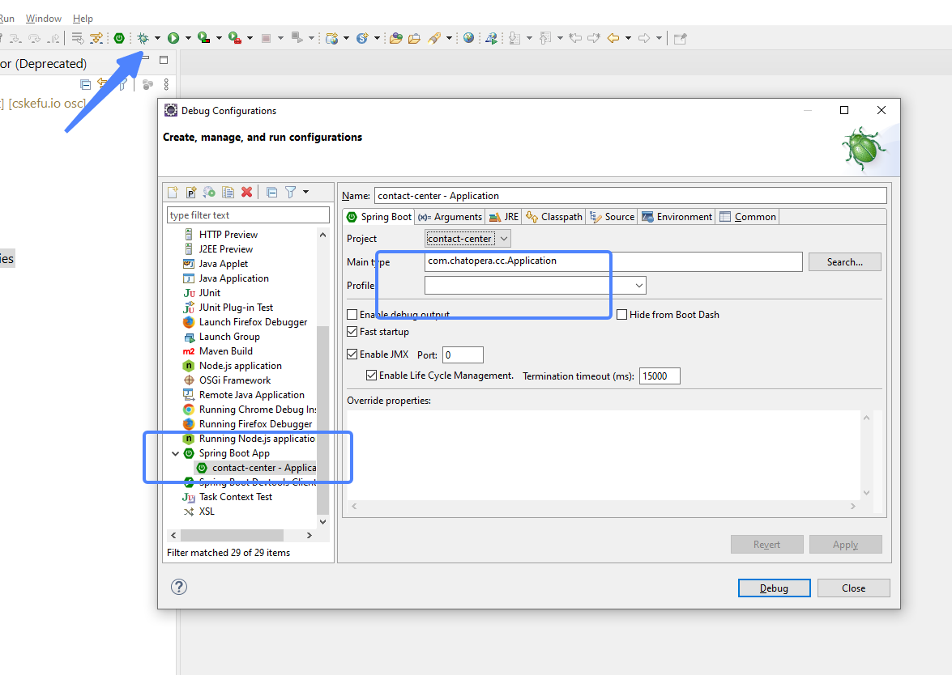

图 12.36 设置环境变量

点击【Apply】。然后点击【Debug】。

此时，滚动出大量的日志。

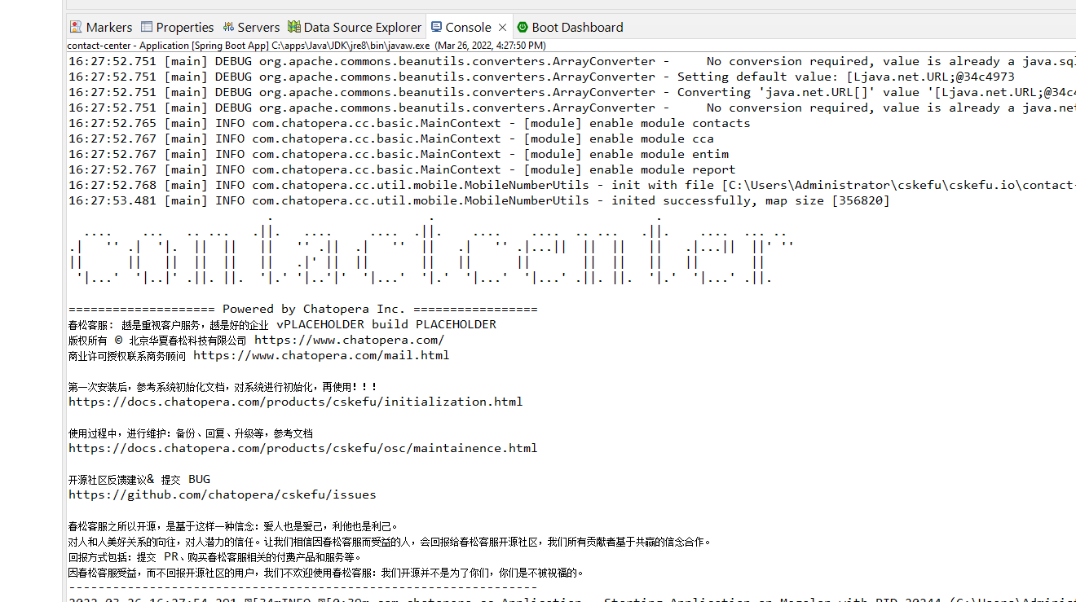

图 12.37 查看日志

###### 12.6.13.3.4. 调试项目

在项目提示： c.c.socketio.SocketIOServer - SocketIO server started at port，代表项目启动成功。

断点调试的基本知识

第一步： 设置断点：在该行最前面边框双击 或快捷键：Ctrl + Shift + B

第二步： Debug 运行启动

第三部： 运行到断点后，使用快捷键F5，F6，F7单步执行。

* F5 - Step into/跳入方法/进入该行的函数内部；
* F6 - Step over/向下逐行调试/一行一行执行；
* F7 - Step return/跳出方法/退出当前的函数；
* F8 - 直接跳转到下一个断点。

更多相关内容参考网络文章

* [Eclipse 断点调试（debug）实用技巧——基础篇](https://jingyan.baidu.com/article/647f0115d666b27f2148a8b1.html)
* [Eclipse 的 Debug 调试技巧大全](https://blog.csdn.net/u011781521/article/details/55000066)

##### 12.6.13.4. Trouble Shooting

###### 12.6.13.4.1. 报错：com.sun.net.ssl.internal.ssl.Provider

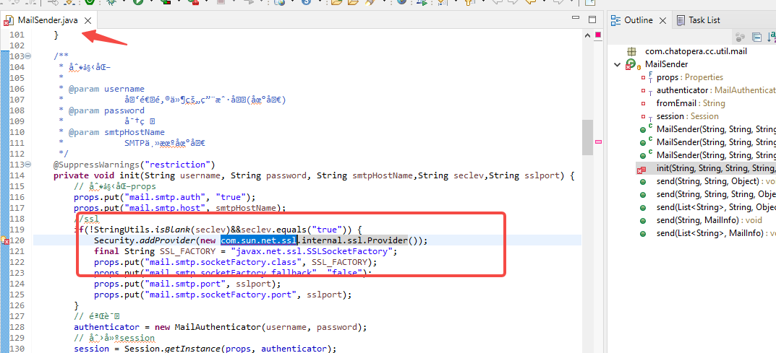

图 12.38 日志

解决办法：

* 修改 Compiler 验证提示，[详细介绍](https://blog.csdn.net/tower888/article/details/106220494)

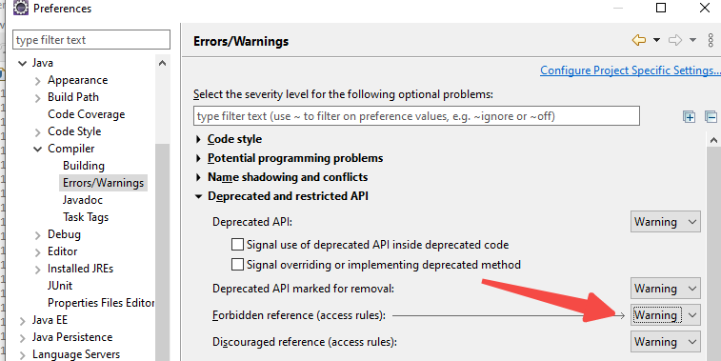

图 12.39 日志

* 修改 Project JRE 为前面安装的 Java8 JRE

###### 12.6.13.4.2. 修正中文显示

解决办法[详细介绍](https://blog.csdn.net/timo1160139211/article/details/74908266)。

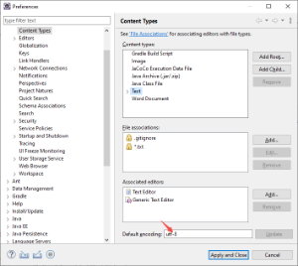

图 12.40 显示中文

### 12.7. REST APIs

春松客服目前具备 30 余个 RESTful API 接口，包括联系人管理，授权，获得访客会话列表等，方便企业/开发者从不同系统中集成春松客服。

#### 12.7.1. 安装 Postman

查看、测试和体验春松客服 API 需要安装 Postman， 并导入春松客服 API Collection 文件。

[Postman](https://www.postman.com/) 支持各种操作系统，免费下载安装包并使用：

<https://www.postman.com/>

#### 12.7.2. 导入 Collection

导入春松客服 API Collection，下载[Chatopera_cc_v1.postman_collection.20200312.zip](https://github.com/chatopera/cosin/files/4323043/Chatopera_cc_v1.postman_collection.20200312.zip)

将 zip 文件解压，得到 Chatopera_cc_v1.postman_collection.json。

打开 Postman，执行导入

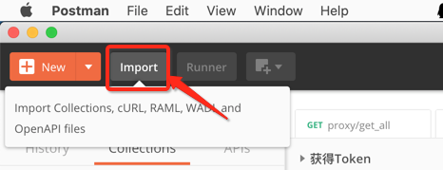

图 12.41 导入 Postman

每个 API 在 Postman 中都有Path，Body，Headers等的设置，可查看示例和发送请求，对于开发人员来说非常友好。

#### 12.7.3. API 认证

导入 collection 文件后，从左侧找到 **Chatopera_cc_v1**

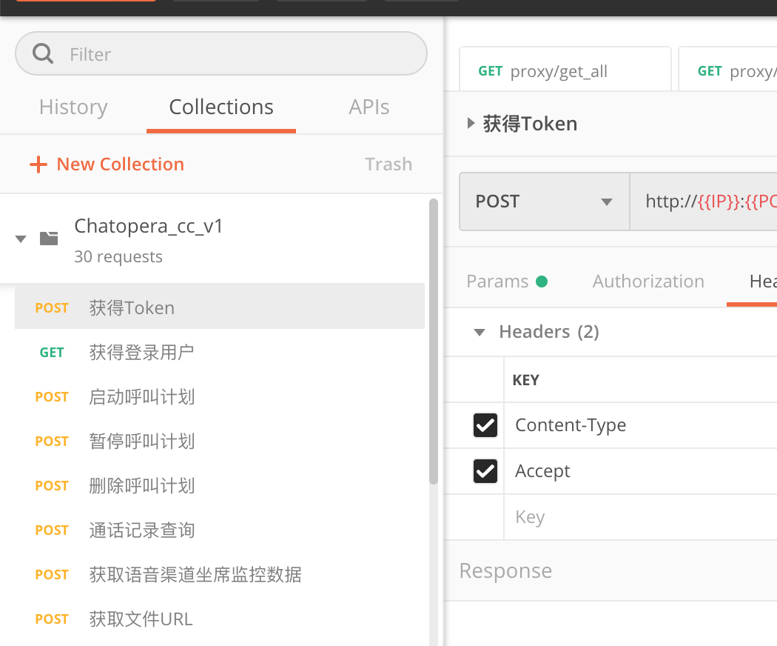

图 12.42 找到 Collection

认证接口：

### 获得Token  
POST http://IP:PORT/tokens?username=USERNAME&password=PASSWORD

表 12.3 认证信息

|  |  |
| --- | --- |
| key | 描述 |
| IP | 春松客服 IP |
| PORT | 春松客服端口 |
| USERNAME | 用户名 |
| PASSWORD | 密码 |

回复结果为一个字符串，即 Auth token。

#### 12.7.4. API 请求

在请求其它 API 时，在 header 中设置authorization为 Auth token 就可以，如下：

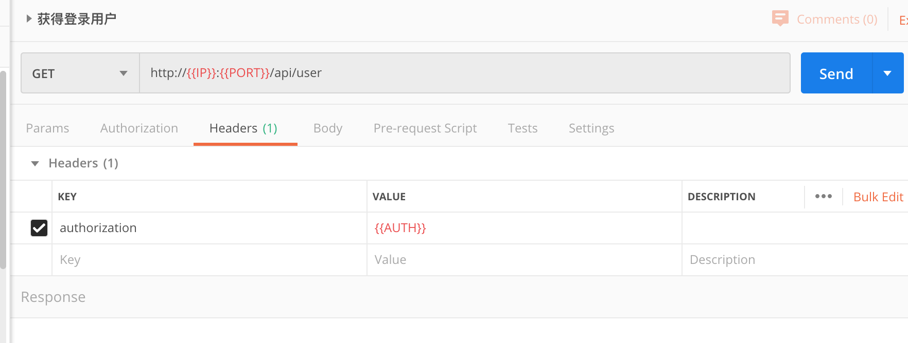

图 12.43 发送 API 请求

部分接口：

* 获得登录用户
* 联系人笔记：创建/删除/更新
* 机器人客服：创建/查询

针对每个接口的描述，此处不赘述，请直接用 Postman 查看。

#### 12.7.5. 注意事项

* 每个 token 有效期为 24 小时，认证失败会有相应提醒
* 登录用户的权限有限制，API 访问受此约束 ### 12.8. 春松客服大讲堂

😉 春松客服大讲堂，面向开发者、软件工程师及运维人员的在线课程。

* 基于春松客服定制客服系统，紧紧围绕春松客服开发技能
* 由浅入深的介绍春松客服上线智能客服系统、运营客服工作
* 全面介绍春松客服插件、机器人客服的等原理和使用

#### 12.8.1. 春松客服大讲堂 2019

该课程有发布到两个地址：Bilibili 和 [腾讯课堂](https://ke.qq.com/course/464050)。

Bilibili 站点地址，PPT 见课件库地址[5]。

表 12.4 春松客服大讲堂课程 ### 12.9. 系统维护

|  |  |  |  |
| --- | --- | --- | --- |
| 章 | 小节 | 时长（时:分:秒） | 课件 |
| 一、春松客服的介绍 | 如何使用Java开发智能客服系统 | 0:32:11 | PPT |
|  | 春松客服在企业的落地 | 0:30:41 | PPT |
|  | 春松客服的技术介绍 | 1:09:30 | PPT |
| 二、客服相关的基本知识 | 客服的日常工作 | 0:57:35 | PPT |
|  | 客服的基本知识 | 0:46:48 | PPT |
|  | 账号体系-权限，部门和角色 | 0:42:06 | PPT |
|  | 坐席会话的工具-拉黑，服务小结和转接 | 0:33:00 | PPT |
|  | 即时通信及坐席自动分配 | 0:56:50 | PPT |
|  | 企业聊天与人工质检 | 0:35:12 | PPT |
|  | 统计报表和满意度评价 | 0:37:18 | PPT |
| 三、春松客服的上线及维护 | 春松客服的编译和部署 | 0:38:27 | PPT |
|  | 春松客服的运维管理 | 1:00:37 | PPT |
|  | 春松客服的自动化系统测试（1） | 0:32:45 | PPT |
|  | 春松客服的自动化系统测试（2） | 0:49:20 | PPT |
|  | 春松客服的压力测试（1） | 0:42:33 | PPT |
|  | 春松客服的压力测试（2） | 0:40:39 | PPT |
| 四、春松客服的机器人客服 | Chatopera 云服务介绍 | 0:28:01 | PPT |
|  | 机器人的知识库管理 | 0:47:56 | PPT |
|  | 机器人的多轮对话及富文本消息类型 | 0:43:32 | PPT |
| 五、春松客服开发基础知识 | SQL快速入门 | 0:46:39 | PPT |
|  | 春松客服数据库表及管理 | 0:45:30 | PPT |
|  | Java编程基础（1） | 0:45:24 | PPT |
|  | Java编程基础（2） | 1:37:53 | PPT |
|  | Maven项目管理 | 0:46:18 | PPT |
|  | 搭建春松客服开发环境 | 1:10:28 | PPT |
|  | SpringBoot快速入门 | 0:45:50 | PPT |
|  | 项目源码讲解 | 1:09:40 | PPT |
| 六、春松客服的插件 | 插件机制设计 | 0:45:51 | PPT |
|  | 春松客服机器人插件解读 | 0:41:20 | PPT |
| 七、总结 | 春松客服团队介绍及课程总结 | 0:32:11 | PPT |

以下文档基于[《春松客服私有部署》](https://docs.chatopera.com/products/cskefu/deploy.html)文档部署的案例，进行运维管理。

假设春松客服部署目录为：*ROOT_PATH/cskefu.osc*。以下脚本假设部署服务器为 Linux 或包含 Bash 环境的 Windows 服务器，使用 Bash Shell 运行脚本。

#### 12.9.1. 注意事项及官方声明

**！！！ 如果您在使用其它部署方案，或者在官方基础上更新过春松客服的源代码，以下文档并不一定适用。**

**运维需谨慎，尽量了解每个步骤的目的和结果，在操作前，如果使用虚拟化环境，请给服务器做快照！！！**

**作为一个给开发者社区提供的维护文档，我们的维护指南不承担法律责任，不承担经济责任。如需要专业的商业支持，请联系**[**春松客服官方团队**](https://www.chatopera.com/mail.html)**。**

#### 12.9.2. 关于春松客服版本号

*ROOT_PATH/cskefu.osc/.env*(以下简称 *.env*) 文件作为配置春松客服版本和环境变量的文件，也记录着 Docker 启动春松客服的版本信息，该文件在[部署阶段](/products/cskefu/deploy.html)创建。

CC_IMAGE=chatopera/contact-center:develop

在开源版本中，镜像的名字是 chatopera/contact-center，默认的版本是 develop，所有可选的版本在 [GitHub](https://github.com/chatopera/cskefu/commits/osc) 中可以浏览到：

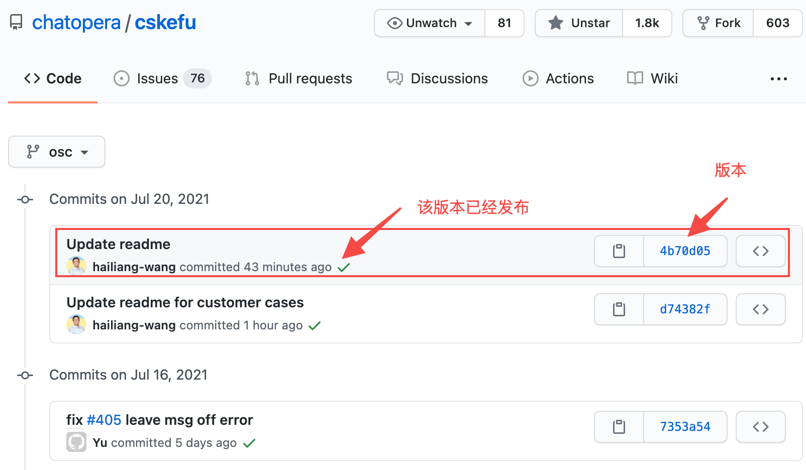

图 12.44 版本管理

<https://github.com/chatopera/cskefu/commits/osc>

为了方便管理，春松客服 Git Commit Short ID 也是春松客服 Docker 镜像的 Tag，也常用 Docker 镜像版本号来指代。**在 GitHub** Commit 历史中，有对号的版本就是完成了对应的 Docker 镜像发布的版本，develop 标签就是已经发布的最近的版本。

比如，在上图中，chatopera/contact-center:develop 就代表 chatopera/contact-center:4b70d05。chatopera/contact-center:develop 对应的 Docker 容器会变化，但是用 Commit Short ID 的版本号对应的容器和代码一一对应，是不变的。

在春松客服实例中，也可以得到版本信息。作为春松客服系统用户登录，并在右上角用户名下拉菜单中，打开【关于产品】。

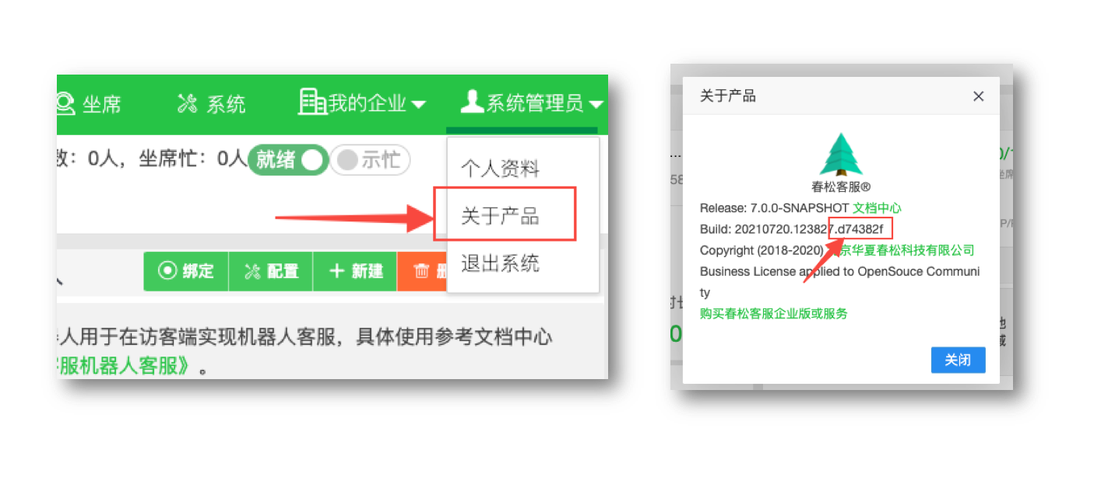

图 12.45 查看版本信息

在 build 的最后几位字符串就是版本号。

#### 12.9.3. 系统备份

##### 12.9.3.1. 设置版本号到配置文件

设置春松客服容器版本到 .env。

cd ROOT_PATH/cskefu.osc  
vi .env # 使用文本编辑器编辑

找到修改或添加

CC_IMAGE=chatopera/contact-center:YOUR_VERSION

将 YOUR_VERSION 替换为春松客服版本号，此处不要使用 develop，而必须是 Git Commit Short ID，原因见上文。

##### 12.9.3.2. 运行脚本

作为备份的文件，是和春松客服 Docker 容器版本绑定的，在完成了以上步骤后，执行下面的脚本。

TIMESTAMP=$(date +%Y%m%d_%H%M)  
cd ROOT_PATH/cskefu.osc  
docker-compose down # 停止服务  
cd ../ # 来到父级目录  
tar czfp cskefu.osc.$TIMESTAMP.tgz cskefu.osc # 打包备份

其中，tar 命令执行了将应用文件夹归档为【保留文件访问权限】的压缩包。

#### 12.9.4. 系统升级

基于 Docker 容器的系统升级，过程也很简单，因为春松客服发布的版本中，每次重启，都会校验数据库的版本匹配，自动维护数据库的表结构，比如新版本中增加了字段、删除了字段等，都会自动完成。这也是 Chatopera 团队推荐开发者/企业使用春松客服官方镜像的主要原因：部署、运维更简单。

##### 12.9.4.1. 系统备份

春松客服升级为【就地升级/ In Place Upgrade】，首先按照系统备份过程备份，以防升级后遇到问题无法回退。

##### 12.9.4.2. 获取最新的春松客服版本

参考前文【关于春松客服版本号】获得春松客服最新的版本信息，然后执行以下操作。

cd ROOT_PATH/cskefu.osc  
docker-compose down # 停止服务  
vi .env # 打开配置文件

找到修改或添加

CC_IMAGE=chatopera/contact-center:YOUR_VERSION

将 YOUR_VERSION 替换为春松客服新的版本号。

cd ROOT_PATH/cskefu.osc  
docker-compose up -d # 重启服务，此时，docker 会自动拉取新版本的镜像

#### 12.9.5. 回滚到系统备份

假设备份文件压缩包的位置是：/root/cskefu.osc.202107001.tgz。

cd ROOT_PATH/cskefu.osc  
docker-compose down  
cd ..  
mv cskefu.osc cskefu.osc.backup # 将当前的文件存放在临时位置（万一还会用到，只是以防有可能用到）  
tar xzfp /root/cskefu.osc.202107001.tgz # 备份文件被解压到 ROOT_PATH/cskefu.osc  
cd ROOT_PATH/cskefu.osc  
docker-compose up -d # 启动服务  
docker-compose logs -f contact-center # 查看日志

在春松客服运行后，在浏览器内访问并验证服务正常。升级完毕。 当系统可以稳定运行，比如 2 个月，再酌情删除 cskefu.osc.backup。

## 第十三章、服务水平协议

北京华夏春松科技有限公司（以下简称‘华夏春松’）提供围绕春松客服的商业化服务，包括系统维护、部署、定制化开发、高级插件和云服务等。

### 13.1. 范围与承诺

本协议作用于*春松客服商业付费客户*。

* 简约版单服务实例支持 50 坐席并发。简约版条件：32GB 内存；4Core CPU； 500GB Disk。
* 服务可靠性 99.9%
* 由第三方造成的服务间断，数据丢失并不由华夏春松承担责任
* 由用户操作失误造成的服务间断，数据丢失并不由华夏春松承担责任
* 由自然不可抗拒因素造成的服务间断，数据丢失并不由华夏春松承担责任

### 13.2. 联系方式

【工单处理】工作日内 9:00 ～ 18:00 可获得技术支持。

【紧急联系方式】需要快速获得支持，应对服务宕机等，紧急联系方式为 info@chatopera.com

2018 年 10 月 [北京华夏春松科技有限公司](https://www.chatopera.com/)

## 第十四章、服务条款

“春松客服”（以下简称“本软件”）是由北京华夏春松科技有限公司（以下简称本公司）在向用户提供的智能客服产品。本软件主要提供：多种渠道、集成机器人客服、CRM 模块、账号权限管理模块和坐席管理模块。

您对本协议的接受即自愿接受全部条款的约束，包括接受本公司对任一服务条款随时所做的任何修改。本协议可由本公司随时更新，更新后的协议条款一旦公布即代替原来的协议条款，恕不再另行通知，用户可在本网站查阅最新版协议条款。在本公司修改本协议相关条款之后，如果用户不接受修改后的条款，请立即停止使用本公司提供的服务，用户继续使用本公司提供的服务将被视为已接受了修改后的协议。

除非您接受本协议所有条款，否则您无权注册、登录或使用本协议所涉相关服务。您的注册、登录、使用等行为将视为对本协议的接受，并同意接受本协议各项条款的约束。非云服务用户不受以下条款约束，具体内容以双方签订合作协议为准。

### 14.1. 用户使用规则

#### 14.1.1. 用户须是具备完全民事权利能力和完全民事行为能力的自然人、法人或其他组织，并保证所提供的个人或单位身份资料信息真实、完整、有效

#### 14.1.2. 用户须同意并接受本公司通过电子邮件，手机号向用户登记的联系方式发送相关商业信息

#### 14.1.3. 用户不得为了任何非法目的而使用本公司上的服务

#### 14.1.4. 用户须遵守所有与本公司服务有关的网络协议、规定和程序

#### 14.1.5. 用户不得恶意占用网络带宽等本公司服务资源

#### 14.1.6. 不得逆向工程、反编译或试图以其他方式发现本公司提供的软件的源代码

#### 14.1.7. 不得以任何方式登录或者尝试登录提供服务的主机

#### 14.1.8. 不得以任何方式获取或者尝试获取提供服务的主机的管理权限

#### 14.1.9. 不得利用账户进行任何可能对互联网的正常运转造成不利影响的行为

#### 14.1.10. 不得利用本公司服务系统发布任何骚扰性的、中伤他人的、辱骂性的、恐吓性的、庸俗淫秽的或其他任何非法的信息

#### 14.1.11. 不得利用本公司服务系统进行任何不利于本公司的行为

#### 14.1.12. 就本公司及合作商业伙伴的服务、产品、业务咨询应采取相应机构提供的沟通渠道，不得在公众场合发布有关本公司及相关服务的负面宣传

#### 14.1.13. 如发现任何非法使用用户账号或账号出现安全漏洞的情况，应立即通告本公司

### 14.2. 用户权利及义务

#### 14.2.1. 默认情况下，在服务协议终止后或者在用户主动删除数据或用户服务期满后，用户使用过程中产生的数据会立即删除

#### 14.2.2. 本公司承诺用户能够控制数据的迁移，保证启用或弃用该服务时，数据能有偿迁入和迁出

#### 14.2.3. 用户私自登录节点进行操作，导致的数据丢失，本公司不提供恢复服务

#### 14.2.4. 本公司不会将用户数据、个人信息等资料泄露给任何第三方，除非政府监管部门监管审计需要

#### 14.2.5. 本公司承诺用户在必要的条件下，由于合规或是安全取证调查等原因，可以提供相关的信息。本公司承诺遵守国家相应的法律法规，配合政府监管部门的监管审查。提供的相关信息包括关键组件运行日志、运维人员操作记录等

#### 14.2.6. 为了便于运维，本公司保留查看用户操作记录的权利，登录主机进行运维操作的权利

### 14.3. 免责条款

#### 14.3.1. 用户实施违反包括但不限于本协议的行为，本公司有权拒绝向用户提供服务，终止本协议，用户已支付的“服务费”预付款不予退还，同时本公司有进一步追究用户法律责任的权利

#### 14.3.2. 本公司通过内容部检测程序发现或经其他机构或用户举报而发现用户有发布违法信息、严重违背社会公德以及其他违反法律禁止性规定或本协议约定的行为时，本公司有权立即终止对用户提供服务并不退还任何款项

#### 14.3.3. 不论在何种情况下，本公司均不对由于互联网正常的设备维护，互联网网络联接故障，电脑、通讯或其他系统的故障，电力故障，黑客攻击、计算机病毒侵入或发作、电信部门技术调整导致的影响、因政府管制而造成的暂时性关闭、由于第三方原因(包括但不限于不可抗力，例如火灾、水灾、雷击、地震、洪水、台风、龙卷风、火山爆发、瘟疫和传染病流行、罢工、战争或暴力行为或类似事件等，政府行为，司法行政机关的命令或第三方的不作为等不可抗力而造成的不能服务或延迟服务、用户数据丢失等承担责任，但本公司应及时通知用户，并及时采取措施防止损失扩大

#### 14.3.4. 用户了解并同意，本公司不对因下述任一情况而导致用户的任何损害赔偿承担责任，包括但不限于利润、商誉、使用、数据等方面的损失或其它无形损失的损害赔偿 （无论本公司是否已被告知该等损害赔偿的可能性）

使用或未能使用本公司服务； 第三方未经批准的使用用户的账户或更改用户的数据； 用户对本公司服务的误解； 任何非因本公司的原因而引起的与本公司服务有关的其它损失。

#### 14.3.5. 特别提示：在受限于本协议其他规定的前提下，为更好的提供服务，本公司将定期或不定期的对本公司平台进行功能及（或）页面上的改造及（或）升级。本公司会通过本公司平台或其他有效方式将相关事项及用户注意事项告知用户，经上述告知，本公司不对因用户未能遵守相关注意事项而造成的损失承担任何责任，本公司经改造及（或）升级后，对于用户因操作习惯性而引起的损失，本公司不承担任何责任

#### 14.3.6. 受限于本协议其他规定的前提下，因本公司平台中接入的其他方的支付渠道与用户就支付关系发生任何争议的，与本公司无关，本公司不承担任何责任

#### 14.3.7. 当出现来自或针对客户网站的互联网攻击行为或者接到政府相关部门的监管要求时，本公司将通知客户立即进行处理，对未按照要求及时处理的，本公司有权采取相应措施，以避免网络或内容安全事件的进一步扩大；当出现紧急网络或内容安全事件(例如内容涉及国家监管部门禁止范围，被国家监管部门如网监勒令封闭 IP 等事件)时，为保护广大用户的合法权益，本公司有权在事先不通知对方的情况下采取相应措施。本公司对上述紧急网络或内容安全事件的处理措施免于承担责

#### 14.3.8. 用户接入第三方服务，比如百度统计等，并不是本公司负责安全保护，如果造成用户财产损失，与本公司无关，本公司不承担任何责任

2018 年 10 月 [北京华夏春松科技有限公司](https://www.chatopera.com/)

1. 部署文档 <https://docs.chatopera.com/products/cskefu/deploy.html>
2. 《解读 Chatopera 质量管理体系》，<https://mp.weixin.qq.com/s/AUWbqCYIcvzTZBJVgJzKsg>
3. 春松客服为出海企业提供智能客服，https://www.chatopera.com/solutions/overseas.html
4. 系统初始化文档，https://docs.chatopera.com/products/cskefu/initialization.html
5. 春松客服大讲堂地址，https://github.com/chatopera/cskefu.djt